2024
07.05.2025
Innholdsfortegnelse

Figurer

Tabeller

Innledning
Denne rapporten gir en oversikt over topplederes opplevelse av handlingsrom, endringsdrivere, kompetansebehov og barrierer mot endring i ulike Spekter-sektorer. Undersøkelsen belyser hvordan ledere vurderer sitt handlingsrom, hvilke faktorer som begrenser denne opplevelsen, og hvordan de balanserer kortsiktige utfordringer med langsiktig utvikling. Det undersøkes også hvordan virksomhetene håndterer kriser og uforutsette hendelser, samt hvilke endringer som gjennomføres i organisasjons- og ledelsessystemer.

Noen av de viktigste temaene som dekkes i dokumentet er:
Handlingsrom for ledelse: Topplederes opplevelse av sitt handlingsrom, inkludert beslutningsfullmakter, økonomisk forutsigbarhet og interne motkrefter. Det fremgår at 40 prosent av topplederne opplever at de i stor eller svært stor grad har handlingsrom til å utvikle virksomheten i ønsket retning. Men, det er også forskjeller i opplevd handlingsrom basert på ledernivå, erfaring og virksomhetsstørrelse.
Begrensninger av handlingsrom: Faktorer som begrenser toppledernes handlingsrom, er tilgang på ressurser, politisk styring og media. Tilgang på økonomiske og menneskelige ressurser er de største begrensningene for toppledere i Spekter. Det er også forskjeller i opplevde begrensninger basert på landsdel, virksomhetsstørrelse og sektor.
Kriser og uforutsette hendelser: Rapporten avdekker også topplederes forberedelse og håndtering av kriser, samt hvorvidt virksomhetene har tilstrekkelige ressurser til å håndtere kriser. De fleste toppledere mener de raskt tar vanskelige beslutninger under kriser, men færre tester og trener på beredskapsplaner. Det er også forskjeller basert på erfaring, landsdel og virksomhetsstørrelse.
Endringsdrivere: Faktorer som har startet endringer i virksomhetene i 2024, er økonomiske ressurser, menneskelige ressurser, og kundekrav. Økonomiske- og menneskelige ressurser er de største endringsdriverne for toppledere i Spekter. Det er forskjeller i opplevde endringsdrivere basert på landsdel, virksomhetsstørrelse og sektor.
Kompetansebehov: Undersøkelsen kartlegger toppledernes strategier for å dekke inn kompetansebehov, som å heve kompetansen til dagens ansatte, ansette nye personer og leie inn ekspertise. Det er høyest andel virksomheter som satser på å heve kompetansen til dagens ansatte, men strategiene varierer også her basert på landsdel, virksomhetsstørrelse og sektor.
Barrierer mot endring: Faktorer som har hindret endring i virksomhetene i 2024, er økonomiske og menneskelige ressurser, interne motkrefter og lovgivning. Økonomiske og menneskelige ressurser er de største barrierene for endring. Det er forskjeller i opplevde barrierer basert på virksomhetsstørrelse, landsdel og sektor.
Gjennomførte endringer: Faktiske endringer som har funnet sted i organisasjons- og ledelsessystemer i 2024, er endringer i ledelsesstrukturer, ansvar og beslutningsmyndighet. Det er høyest andel som har gjort endringer i ledelsesstrukturen, men det er også en god del som ikkehar foretatt endringer. Det kan kanskje også være vanligere å gjøre endringer i ansvarsfordeling i mindre virksomheter, ser det ut til.
Kompetanseutfordringer: Virksomhetene i Spekter har udekket kompetansebehov, men dette varierer en del. Dette varierer med virksomhetsstørrelse, fartstid i stillingen og sektor.
Konsekvenser av kompetansemangel: Denne rapporten viser hvordan mangel på kompetanse har påvirket virksomhetene. Dette har betydd mindre innovasjon, redusert aktivitet og tapte inntekter. Mangel på kompetanse fører rett og slett til mindre innovasjon og nyskapning. Konsekvensene vurderes imidlertid ulikt og varierer med erfaring og virksomhetsstørrelse.
Denne rapporten gir altså et omfattende bilde av lederes erfaringer og utfordringer i Spektersektoren i 2024.

Handlingsrom - overordnet

Handlingsrom for ledelse
Topplederundersøkelsen innledes med et spørsmålsbatteri om toppledernes opplevelse av eget handlingsrom for ledelse. Vi starter med en rent beskrivende gjennomgang av svarfordelingen på de ulike utsagnene, før vi går nærmere inn på analyser av variasjoner og sammenhenger. Figur 2.1 viser svarfordelingen for utvalget totalt sett, på hele spørsmålsbatteriet:
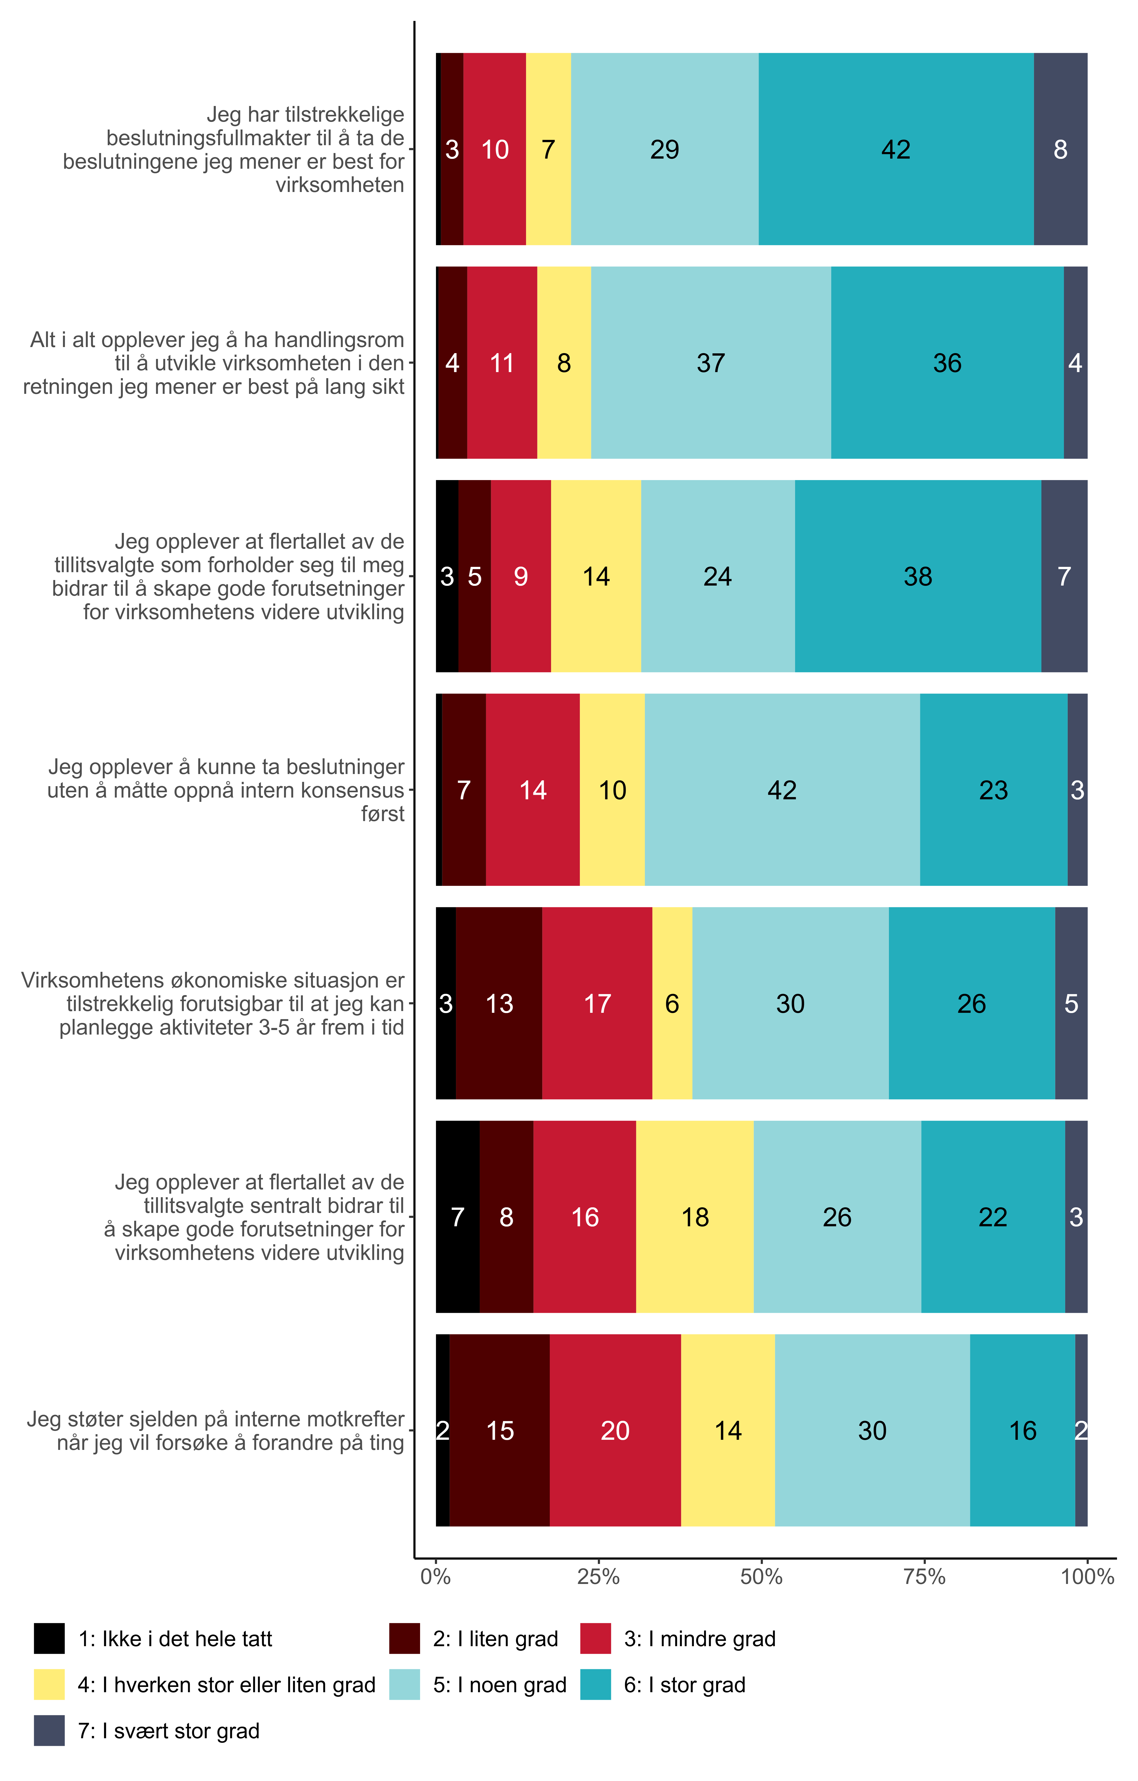
Figur 2.1. I hvilken grad opplever du å ha handlingsrom for utøvelse av lederskap?. {r} x.
Vi ser at det er flest som i stor eller svært stor grad kjenner seg igjen i utsagnene at de som toppledere har tilstrekkelige beslutningsfullmakter til å ta de beslutningene de mener er best for virksomheten (50 prosent) og at de opplever at flertallet av de tillitsvalgte som de forholder seg til bidrar til å skape gode forutsetninger for virksomhetens videre utvikling (45 prosent). På motsatt ende av svarskalaen er det flest som oppgir at de ikke i det hele tatt eller i liten grad tilslutter seg utsagnet at virksomhetens økonomiske situasjon er tilstrekkelig forutsigbar til at de kan planlegge aktiviteter 3-5 år frem i tid. Det er viktig å merke seg at det nederste utsagnet i figuren er snudd, og figuren viser at 18 prosent av topplederne er av den oppfatningen at interne motkrefter i stor eller svært stor grad ikke er en gjennomgående utfordring for handlingsrommet.
Ser vi på utsagnet knyttet til den totale vurderingen av handlingsrom for ledelse oppgir fire av ti (40 prosent) av topplederne i undersøkelsen at de i stor eller svært stor grad opplever at de alt i alt har handlingsrom til å utvikle virksomheten i den retningen de mener er best på lang sikt.
Ikke overraskende skiller svarene fra ledere på ulike nivå seg på enkelte av utsagnene. Disse er illustrert i figur 2.2:
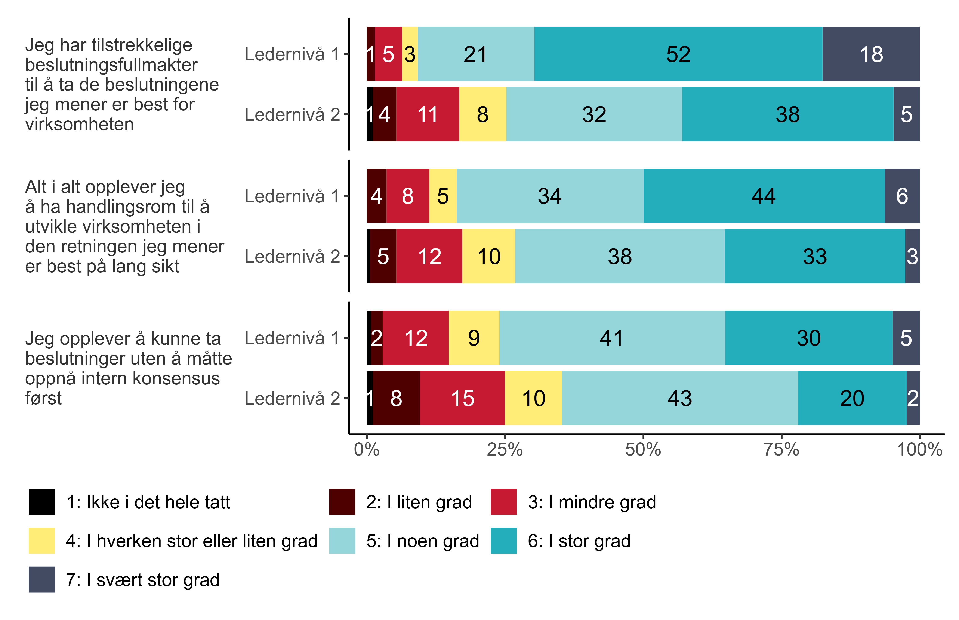
Figur 2.2. I hvilken grad opplever du å ha handlingsrom for utøvelse av lederskap? etter ledernivå. {r} x.
Forskjellen er størst når det gjelder hvorvidt lederne opplever at de har tilstrekkelige beslutningsfullmakter til å ta de beslutningene som de mener er best for virksomheten. Mens hele syv av ti (70 prosent) av topplederne på nivå 1 oppgir at de i stor eller svært stor grad har det, er tilsvarende andel blant ledere på nivå 2 litt i overkant av fire av ti (43 prosent). Det er mindre forskjell i totalvurderingen av handlingsrom, hvor halvparten (50 prosent) av topplederne på nivå 1 gir uttrykk for å oppleve at de alt i alt har handlingsrom til å utvikle virksomheten i den retningen de mener er best på lang sikt, er tilsvarende andel blant ledere på nivå 2 i overkant av en tredjedel (36 prosent). Til slutt ser vi at mens 35 prosent av topplederne på nivå 1 svarer at de i stor eller svært stor grad opplever å kunne ta beslutninger uten å måtte oppnå intern konsensus først, gjelder dette 22 prosent av lederne på nivå 2.
Når det gjelder utsagnet om å kunne ta de beslutningene som man mener er best for virksomheten finner vi følgende forskjeller etter ledererfaring (figur 2.3):
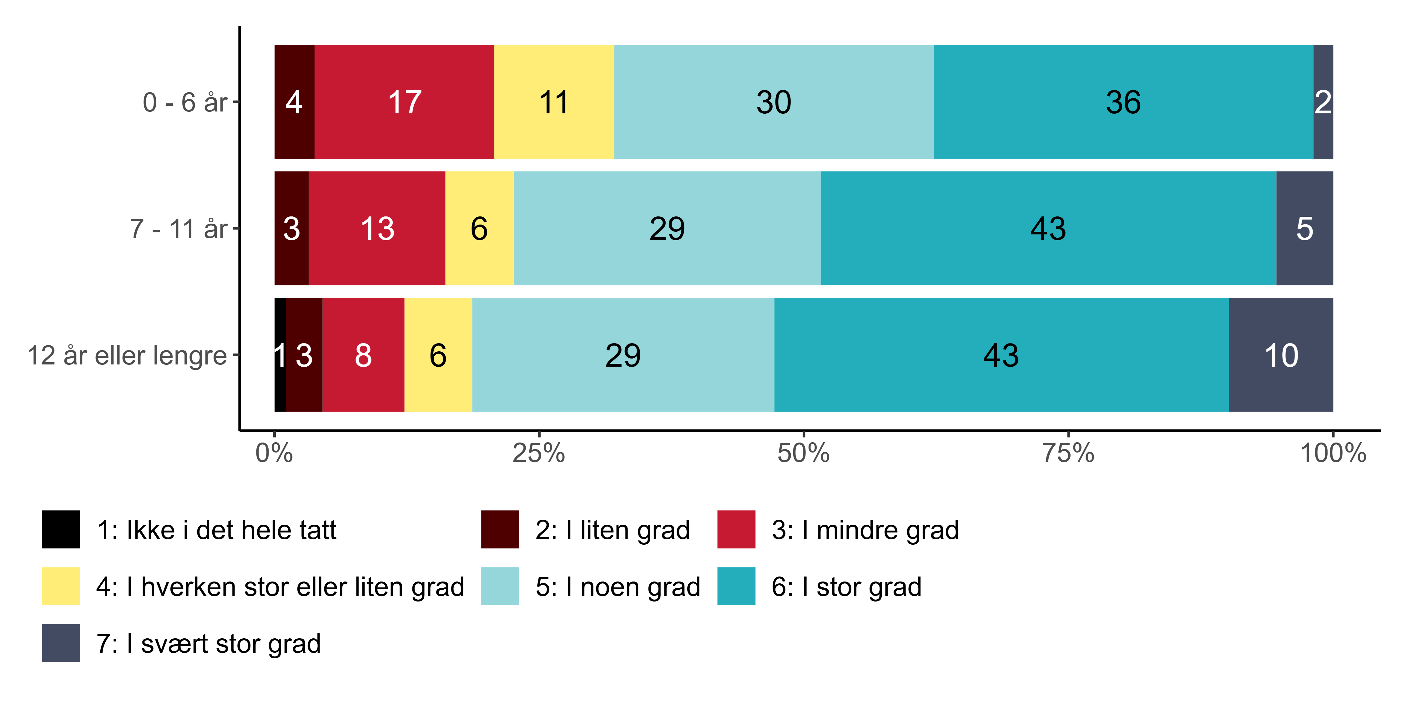
Figur 2.3. I hvilken grad opplever du å ha handlingsrom for utøvelse av lederskap? Jeg har tilstrekkelige beslutningsfullmakter til å ta de beslutningene jeg mener er best for virksomheten etter erfaring, tredelt. {r} x.
Som det framgår av figuren øker opplevelsen av å ha de tilstrekkelige beslutningsfullmaktene med erfaring, fra at 38 prosent blant de med minst erfaring (0-6 år) opplever dette i stor eller svært stor grad, til 48 prosent blant lederne med erfaring på 7-11 år, og til 53 prosent blant lederne med erfaring på 12 år eller lengre.
For to av utsagnene ser vi videre at andelen som oppgir i stor eller svært stor grad synker med virksomhetstørrelse, noe som fremgår av figur 2.4:
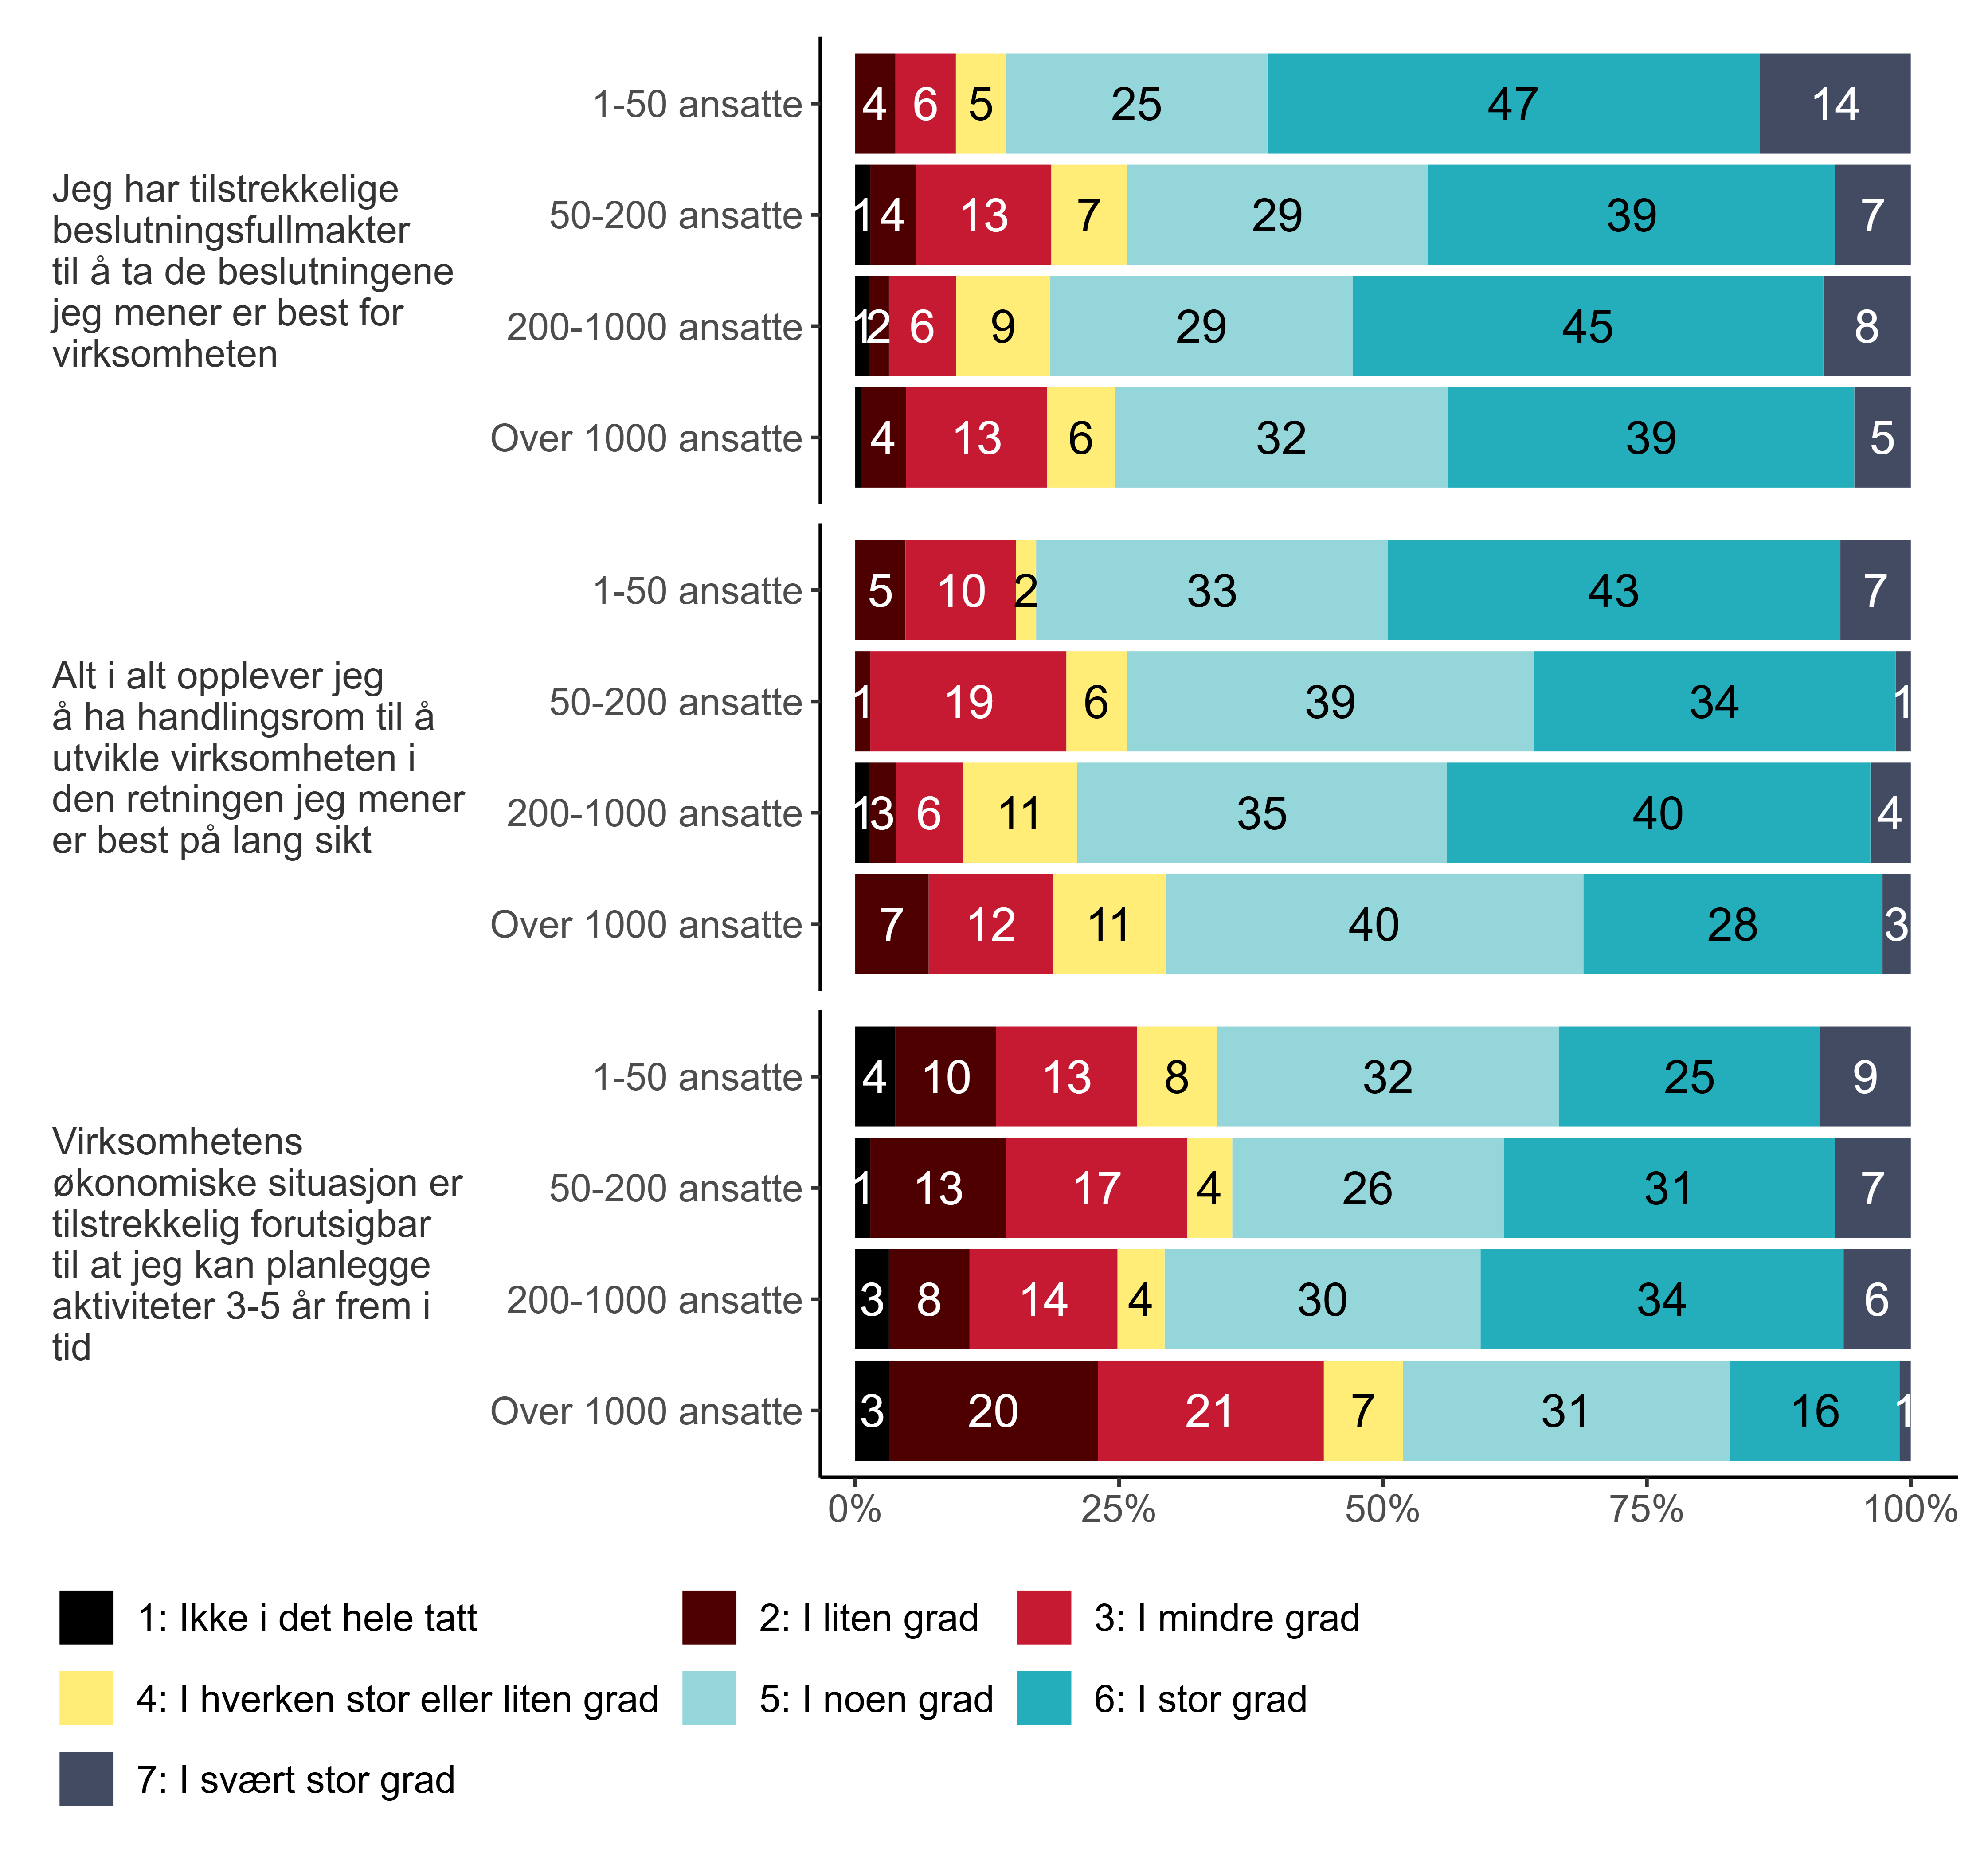
Figur 2.4. I hvilken grad opplever du å ha handlingsrom for utøvelse av lederskap? etter virksomhetsstørrelse. {r} x.
Som vi ser gjelder dette utsagnene knyttet til å ha tilstrekkelige beslutningsfullmakter til å ta de beslutningene som toppleder mener er best for virksomheten og totalvurderingen av at man alt i alt har det handlingsrommet man trenger for å kunne utvikle virksomheten i den retningen man synes er best på lang sikt. Mens rundt seks av ti (61 prosent) av topplederne i de minste bedriftene oppgir at de i stor eller svært stor grad har tilstrekkelige beslutningsfullmakter til å ta de beslutningene som toppleder mener er best for virksomheten, gjelder dette til sammenlikning noe i overkant av fire av ti (44 prosent) toppledere ved de største virksomhetene. Tilsvarende ser vi at mens halvparten (50 prosent) av topplederne ved de minste virksomhetene svarer at de alt i alt i stor eller svært stor grad har handlingsrommet de trenger for å kunne utvikle virksomheten i den retningen de synes er best på lang sikt, er tilsvarende andel blant topplederne ved de største virksomhetene i underkant av en tredjedel (31 prosent).
På utsagnet om virksomhetens økonomiske situasjon er det ingen tydelig tendens i svarfordelingen på tvers av virksomhetsstørrelse. Det kan se ut til at det er virksomheter av middels størrelse som i størst mulig grad vurderer at virksomhetens økonomiske situasjon er tilstrekkelig forutsigbar til at topplederne kan planlegge aktiviteter 3-5 år frem i tid. Mens for eksempel 40 prosent av topplederne ved virksomheter med 200-1 000 ansatte oppgir i stor eller svært stor grad dette, er det kun 17 prosent av topplederne for de største virksomhetene med over 1 000 ansatte som gir uttrykk for det samme.

Relativt store forskjeller mellom sektorene
Som i fjorårets topplederundersøkelse finner vi også i år relativt store forskjeller i opplevd handlingsrom mellom de ulike sektorene Spekter organiserer. Dette gjelder spesielt for tre av utsagnene, noe som framgår av figur 2.5:
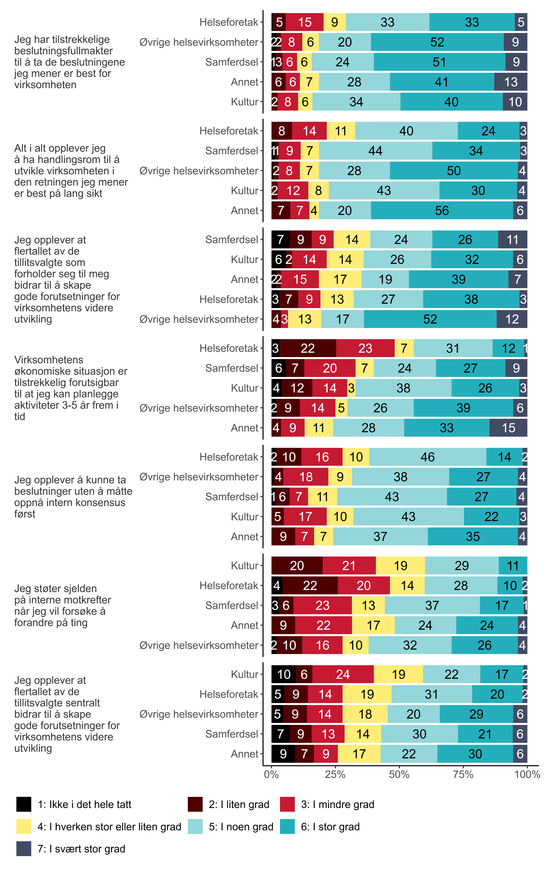
Figur 2.5. I hvilken grad opplever du å ha handlingsrom for utøvelse av lederskap? etter sektor. {r} x.
Vi ser at topplederne ved helseforetakene skiller seg ut ved i mye større utstrekning å oppgi at de ikke i det hele tatt, i liten eller mindre grad anser virksomhetens økonomiske situasjon som tilstrekkelig forutsigbar til å kunne planlegge aktiviteter 3-5 år frem i tid (48 prosent). Det er også en noe høyere andel blant disse som uttrykker det samme når det gjelder å ha tilstrekkelige beslutningsfullmakter til å ta de beslutningene de mener er best for virksomheten (20 prosent). Vi ser også at 22 prosent oppgir at de ikke i det hele tatt, i liten eller mindre grad opplever at de alt i alt har det handlingsrommet de trenger for å utvikle virksomheten i ønsket retning.
På motsatt ende av svarskalaen ser vi at toppledere ved øvrige helsevirksomheter (54 prosent), samt toppledere i restkategorien “annet” (62 prosent), i størst utstrekning vurderer at de alt i alt i stor eller svært stor grad har handlingsrom til å utvikle virksomheten i den retningen de mener er best på lang sikt. Topplederne i øvrige helsevirksomheter skiller seg også ut ved at en høy andel svarer at de i stor eller svært stor grad opplever at flertallet av de tillitsvalgte de forholder seg til bidrar til å skape gode forutsetninger for virksomhetens videre utvikling (64 prosent). Rundt seks av ti blant disse (61 prosent), samt innen samferdsel (60 prosent), anser også at de har de tilstrekkelige beslutningsfullmaktene til å ta de beslutningene de mener er best for virksomheten.
Vi ser også at topplederne innen kultur i mindre utstrekning enn de øvrige topplederne opplever at flertallet av de tillitsvalgte sentralt i stor eller svært stor grad bidrar til å skape gode forutsetninger for virksomhetens videre utvikling (19 prosent).

Begrensninger av handlingsrom
Vurderingen av ens eget handlingsrom ble fulgt av et spørsmål om hvilke forhold som begrenser dette handlingsrommet. Figur 3.1 viser den samlede svarfordelingen:
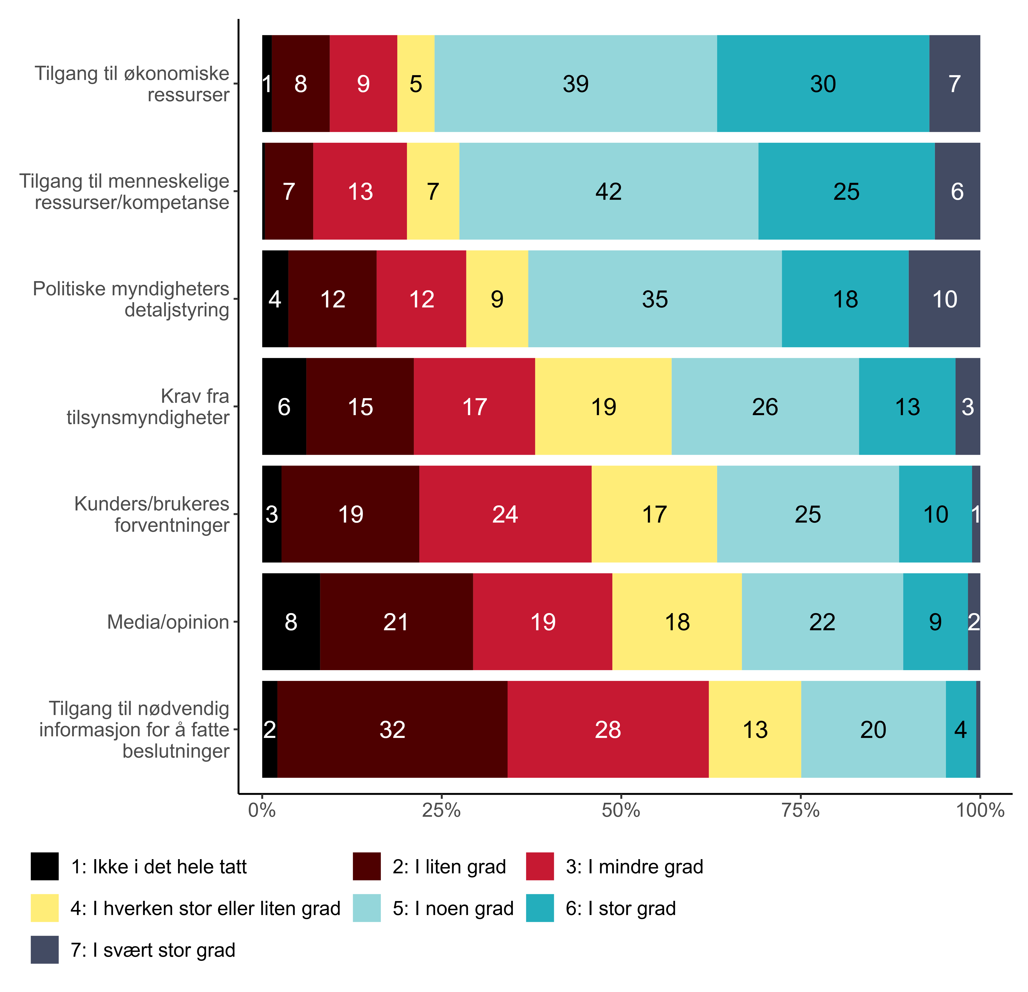
Figur 3.1. I hvilken grad mener du at følgende forhold begrenser ditt handlingsrom som leder?. {r} x.
Som vi ser er det høyest andel av topplederne i Spekter som gir uttrykk for at tilgang på ressurser, både økonomiske (37 prosent) og menneskelige (31 prosent), i stor eller svært stor grad er en begrensning på handlingsrommet deres. Dette etterfølges tett av politiske myndigheters detaljstyring (28 prosent). Det er færrest som anser tilgang på nødvendig informasjon til å fatte beslutninger og media/opinion som begrensninger på deres handlingsrom. Vi ser av figuren at 34 prosent uttrykker at tilgang på nødvendig informasjon ikke i det hele tatt eller i liten grad begrenser deres handlingsrom, mens kun fem prosent svarer at det i stor eller svært stor grad gjør det. En nesten like stor andel, 29 prosent, svarer at media og opinionen ikke i det hele tatt eller i liten grad begrenser deres handlingsrom, mens 11 prosent mener dette i stor eller svært stor grad begrenser deres handlingsrom.
Ikke overraskende varierer det mellom de ulike landsdelene hvorvidt tilgang på menneskelige ressurser og kompetanse er en begrensende faktor. Som vi ser i figur 3.2 er dette i betydelig grad mindre begrensende i Oslo og det øvrige Østlandsområdet:
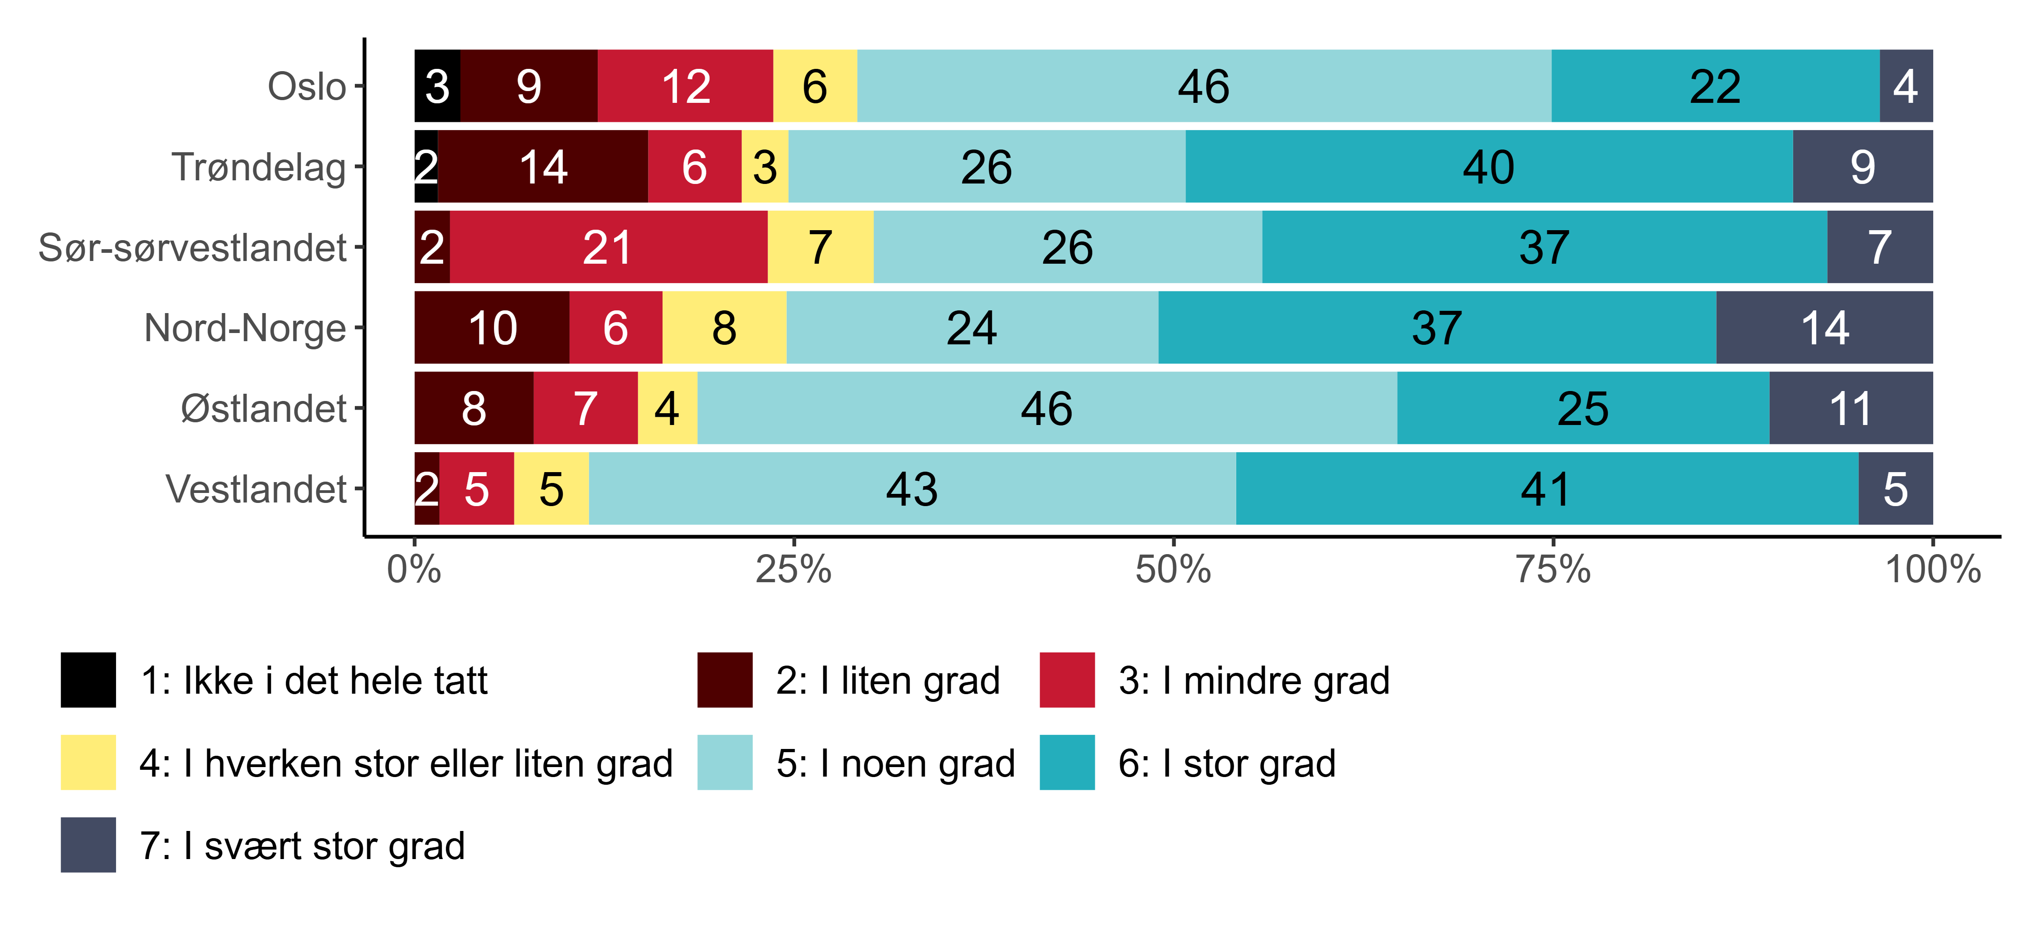
Figur 3.2. I hvilken grad mener du at følgende forhold begrenser ditt handlingsrom som leder? etter landsdel. {r} x.
Mens 26 prosent av topplederne i Oslo og 36 prosent på Østlandet svarer at mangel på menneskelige ressurser og kompetanse begrenser deres handlingsrom i stor eller svært stor grad, er tilsvarende andel i Nord-Norge 51 prosent og i Trøndelag 49 prosent.
Hva toppledere opplever som begrensninger på deres handlingsrom varierer også med virksomhetsstørrelse på fire av faktorene, noe som framgår av figur 3.3:
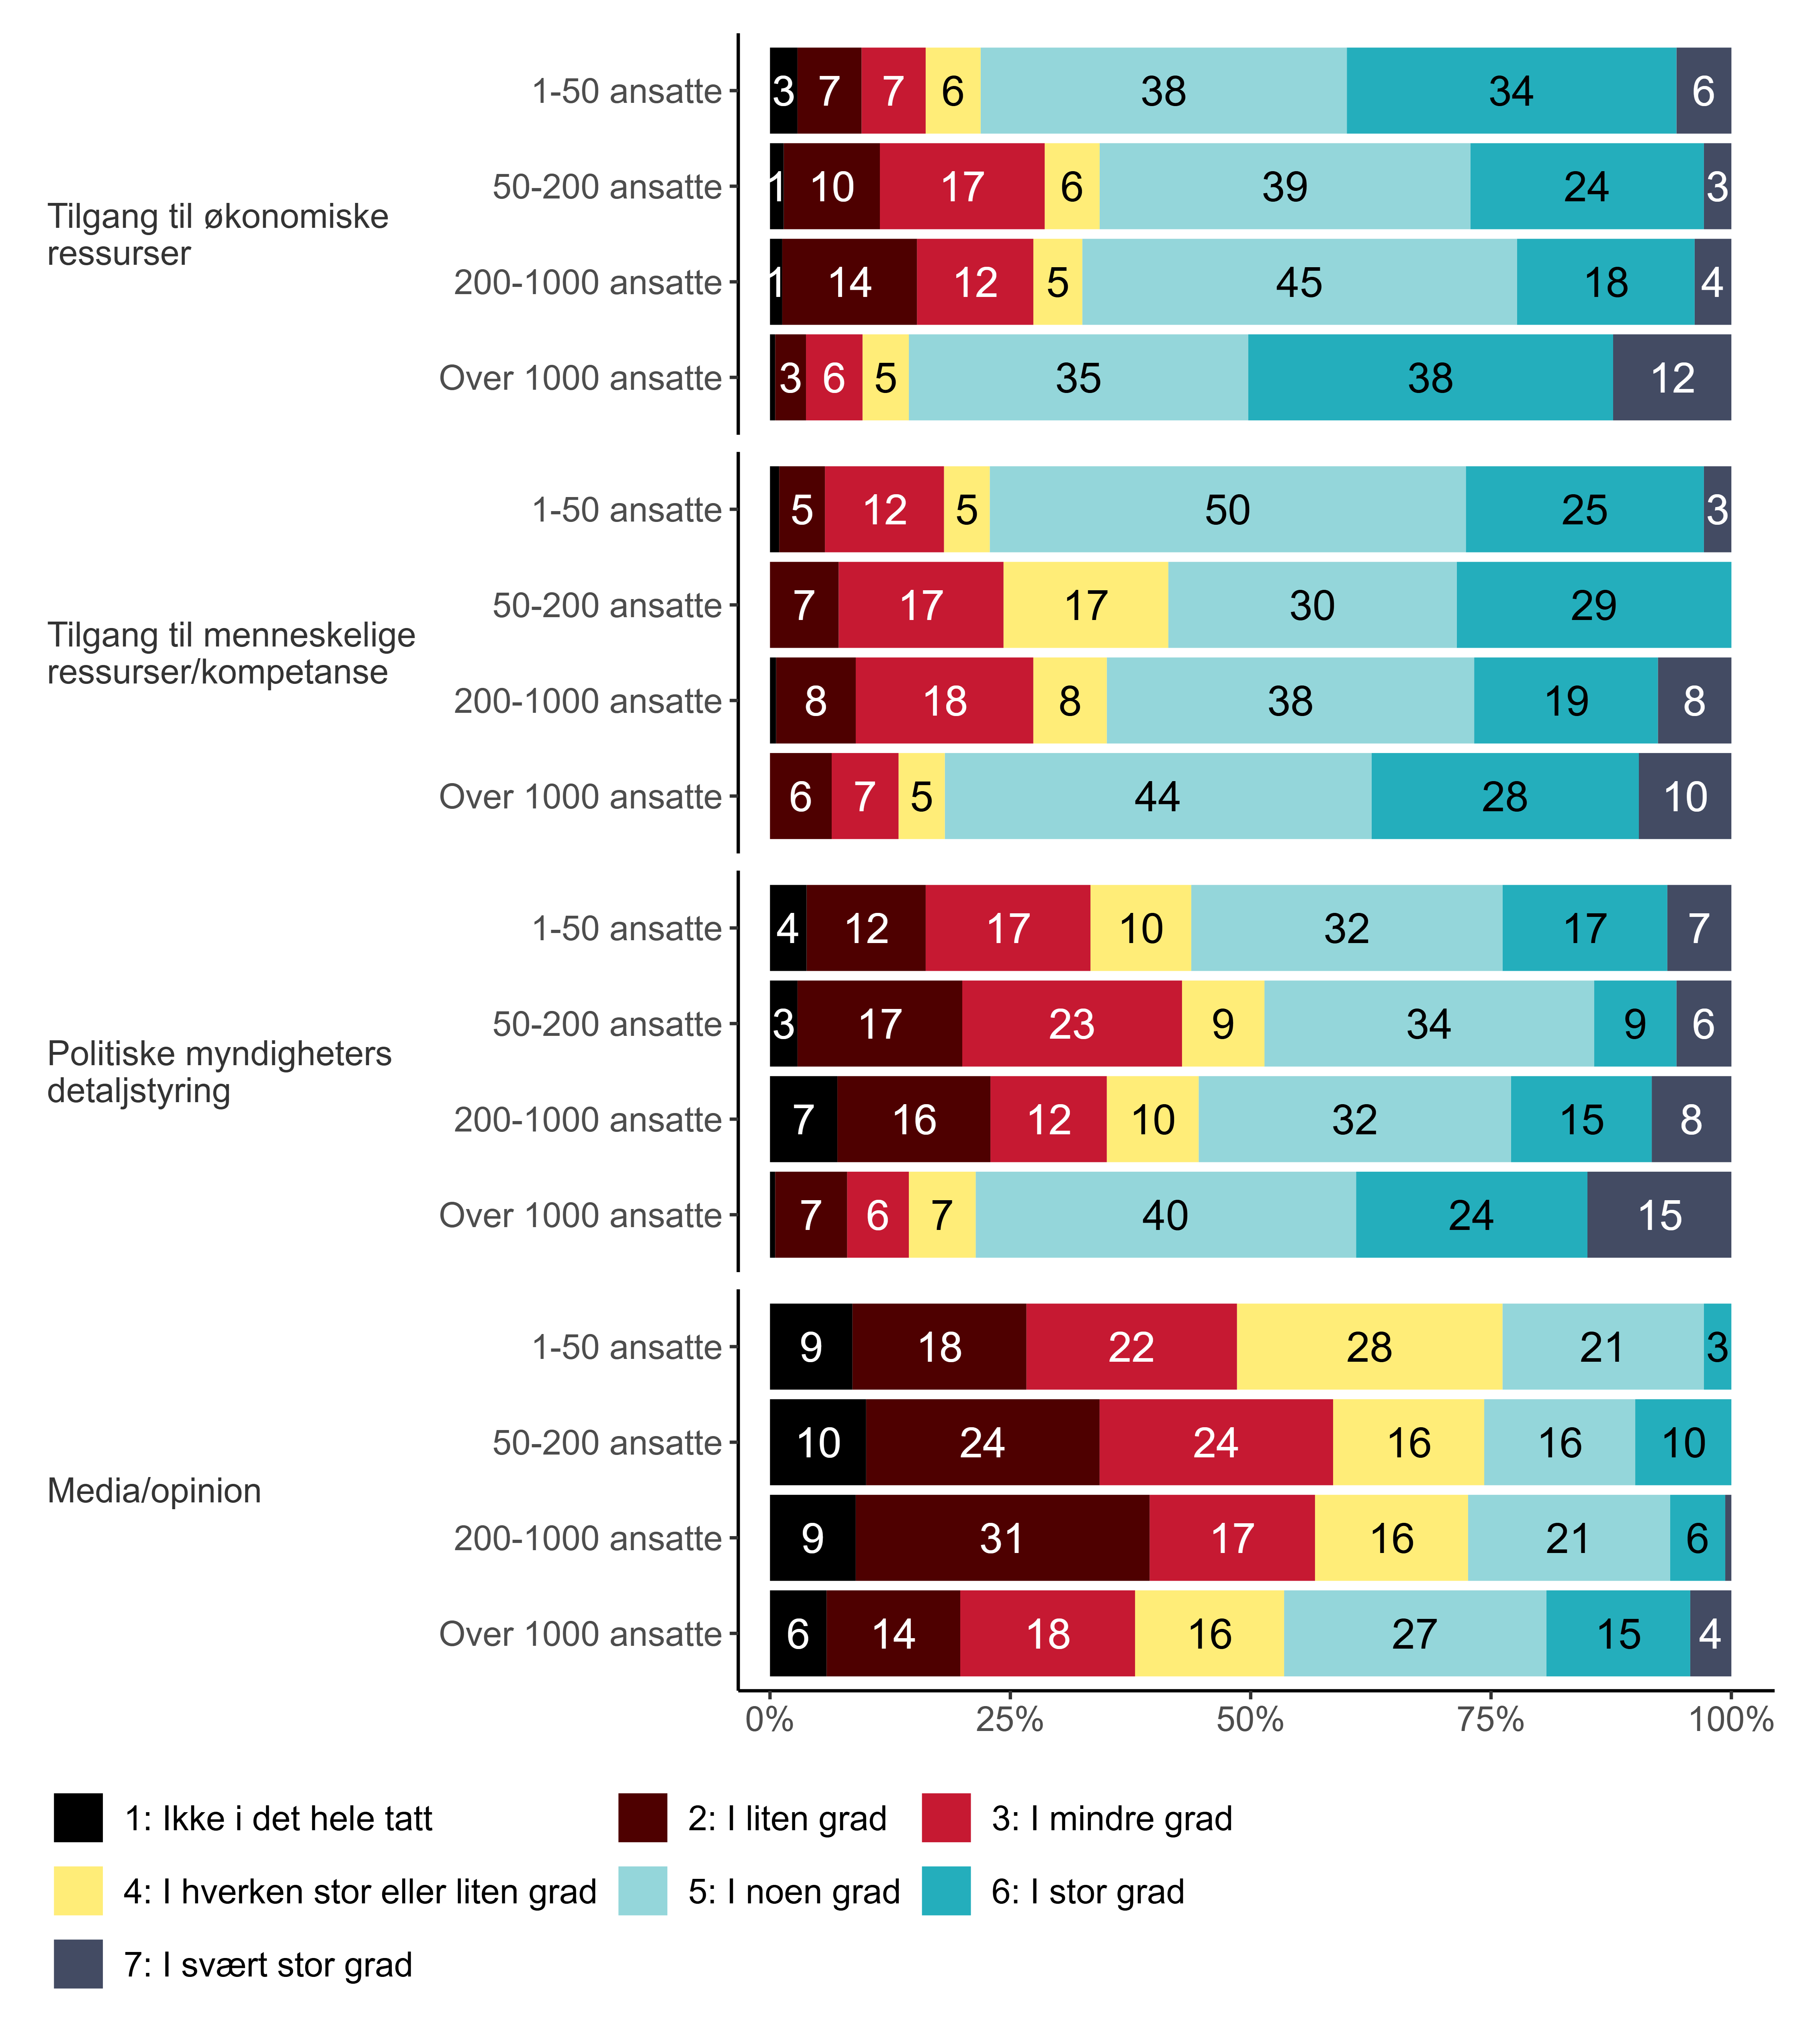
Figur 3.3. I hvilken grad mener du at følgende forhold begrenser ditt handlingsrom som leder? etter virksomhetsstørrelse. {r} x.
For det første ser vi at det gjennomgående er toppledere for de største virksomhetene som i størst utstrekning oppgir at alle fire faktorer i stor eller svært stor grad begrenser deres handlingsrom. Dette gjelder 50 prosent på spørsmålet om tilgang på økonomiske ressurser, 38 prosent på tilgang til menneskelige ressurser eller kompetanse, 39 prosent når det gjelder politiske myndigheters detaljstyring og 19 prosent angående media og opinion. For det andre ser vi at også relativt mange toppledere i de minste foretakene mener at tilgang på økonomiske ressurser i stor eller svært stor grad (40 prosent) begrenser deres handlingsrom, mens dette ser ut til å være en mindre begrensning for toppledere i virksomheter på mellom 50 og 1 000 ansatte.
Ikke overraskende finner vi også signifikante forskjeller i svarene etter hvilken sektor topplederne svarer for, noe som vises i figur 3.4:
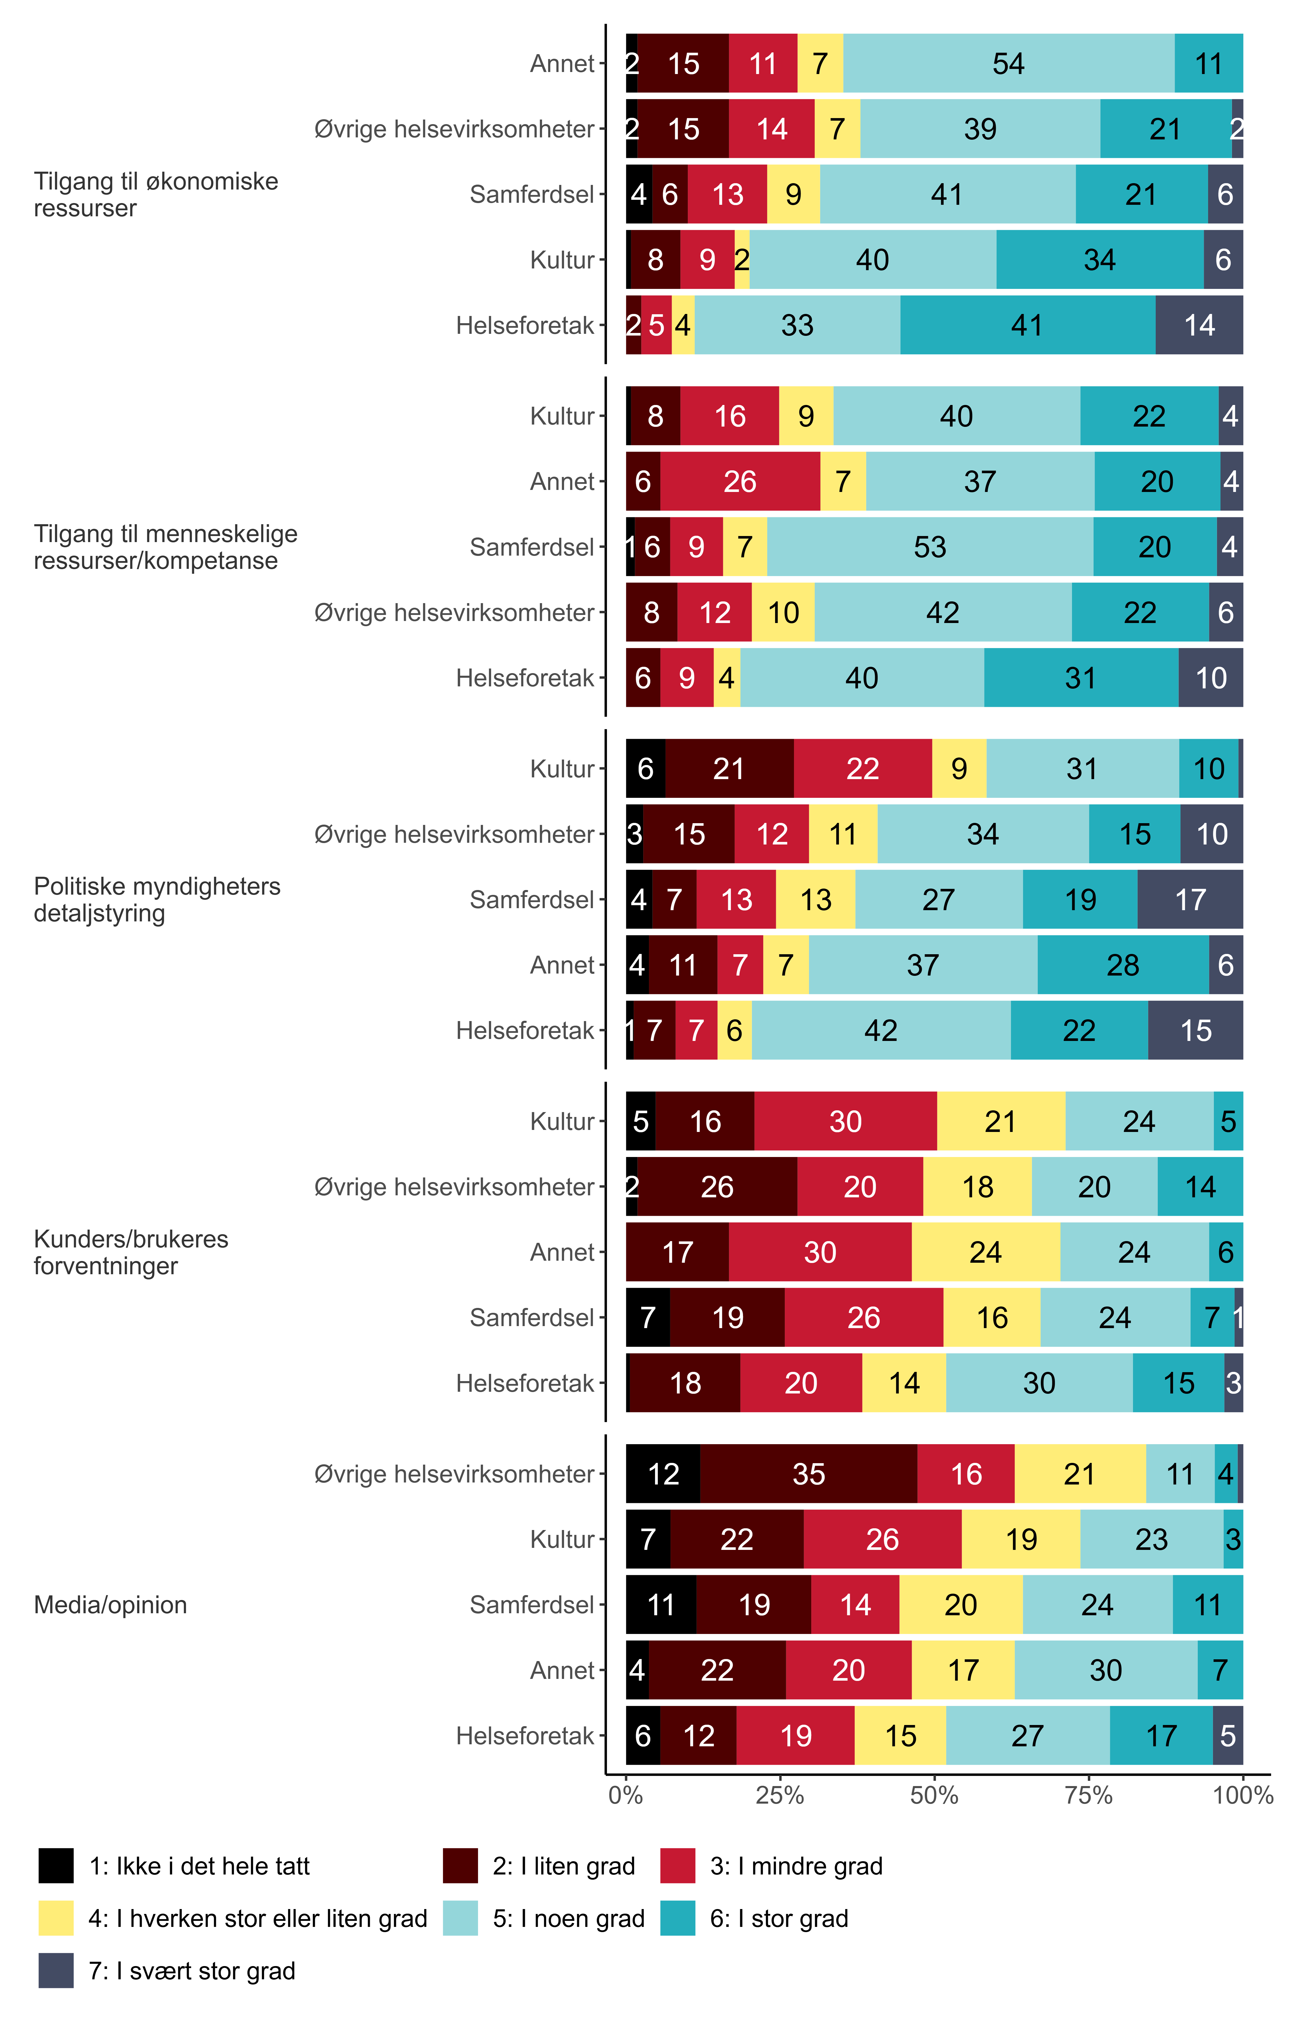
Figur 3.4. I hvilken grad mener du at følgende forhold begrenser ditt handlingsrom som leder? etter sektor. {r} x.
Som det framgår av figuren er tilgang på økonomiske ressurser en større begrensning av handlingsrommet til toppledere i helseforetak og kultur enn de øvrige sektorene. Blant førstnevnte oppgir 55 prosent at dette i stor eller svært stor grad er tilfelle, mens blant topplederne innen kultursektoren er andelen 40 prosent. Det er også høyest andel toppledere for helseforetakene som gir uttrykk for at tilgang på menneskelige ressurser eller kompetanse i stor eller svært stor grad (41 prosent) begrenser deres handlingsrom, mens toppledere i de øvrige sektorene vurderer dette likere (24-30 prosent).
Det er høyest andel innen kultursektoren som opplever at politiske myndigheters detaljstyring ikke i det hele tatt eller i liten grad (27 prosent) begrenser deres handlingsrom, men denne andelen er lavest i helseforetakene (8 prosent) og innen samferdsel (11 prosent). Blant disse topplederne oppgir henholdsvis 37 prosent og 36 prosent at politiske myndigheters detaljstyring i stor eller svært stor grad er en begrensning.
Topplederne i både helseforetakene og i øvrige helsevirksomheter er de som i størst utstrekning gir uttrykk for at kunders eller brukeres forventninger begrenser handlingsrommet i stor eller svært stor grad. Dette gjelder henholdsvis 18 prosent og 14 prosent. Det er også flest toppledere ved helseforetakene som oppgir at media eller opinion i stor eller svært stor grad er en begrensning (22 prosent), mens denne andelen er lavest blant topplederne i kultursektoren (3 prosent) og ved øvrige helsevirksomheter (5 prosent).

Kriser og uforutsette hendelser
Dagens samfunn preges av raske endringer og uforutsette hendelser. Dette vil ofte kreve aktive handlinger fra virksomheters toppledere. Mens det tidligere kanskje var tilstrekkelig å balansere daglig drift og planlagt strategisk endrings- og utviklingsarbeid, preges toppledelse i dag av også å møte økte forventninger knyttet til å være beredt til å håndtere slike uforutsette hendelser og ulike former for krise. Vi har derfor undersøkt i hvilken grad norske topplederne opplever at de er godt forberedt til å håndtere kriser og krevende hendelser, samtidig som det går minst mulig utover daglig drift og planlagt endringsarbeid. Topplederne ble bedt om å ta stilling til åtte påstander, og svarfordelingen vises i figur 4.1:
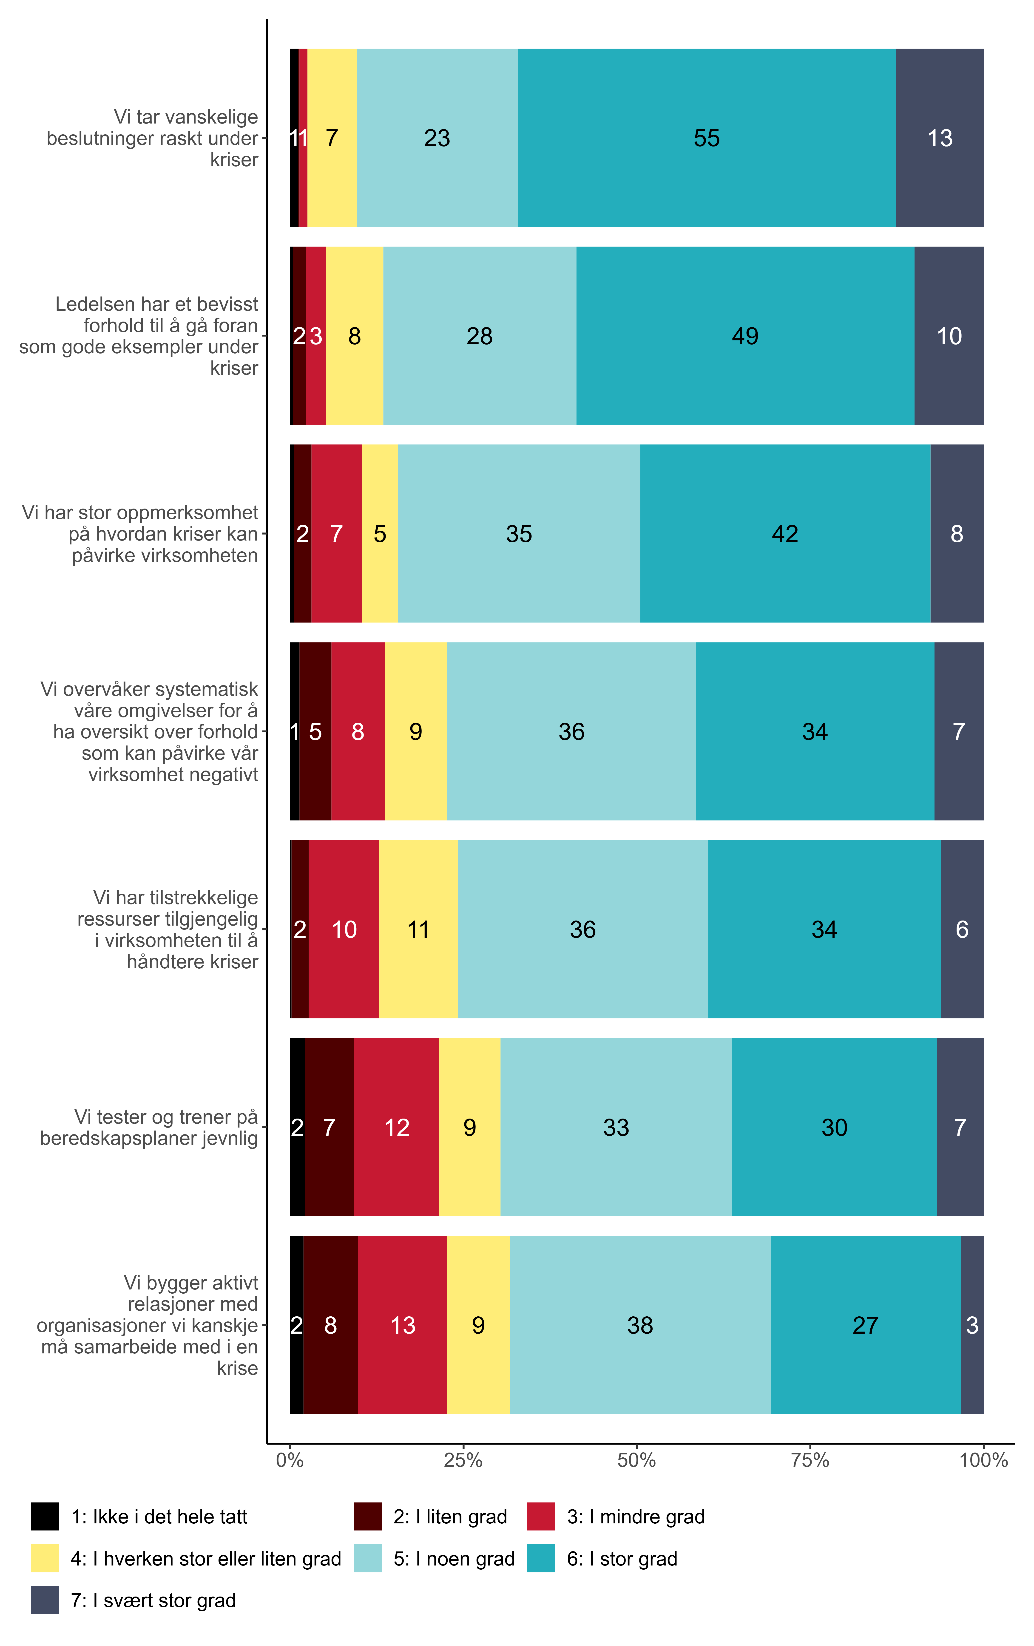
Figur 4.1. I hvilken grad stemmer disse påstandene for deg i din virksomhet?. {r} x.
Som det fremgår av figuren er det flest toppledere som i stor eller svært stor grad mener at de raskt tar vanskelige beslutninger under kriser (68 prosent), etterfulgt av at ledelsen har et bevisst forhold til å gå foran som gode eksempler under kriser (59 prosent). Halvparten (50 prosent) uttrykker også at de i stor eller svært stor grad har mye oppmerksomhet på hvordan kriser kan påvirke virksomheten. Det er få toppledere som oppgir at de ikke i det hele tatt eller liten grad kjenner seg igjen i noen av påstandene, men det er lavest andel som svarer at de i stor eller svært stor grad aktivt bygger relasjoner med organisasjoner de kanskje må samarbeide med i en krise (30 prosent), etterfulgt av å jevnlig teste og trene på beredskapsplaner (37 prosent).
Når det gjelder å ha et bevisst forhold til å gå foran som et godt eksempel, finner vi at toppledere med kort erfaring har noe mindre oppmerksomhet på dette enn de med lengre erfaring, noe som fremgår av figur 4.2:
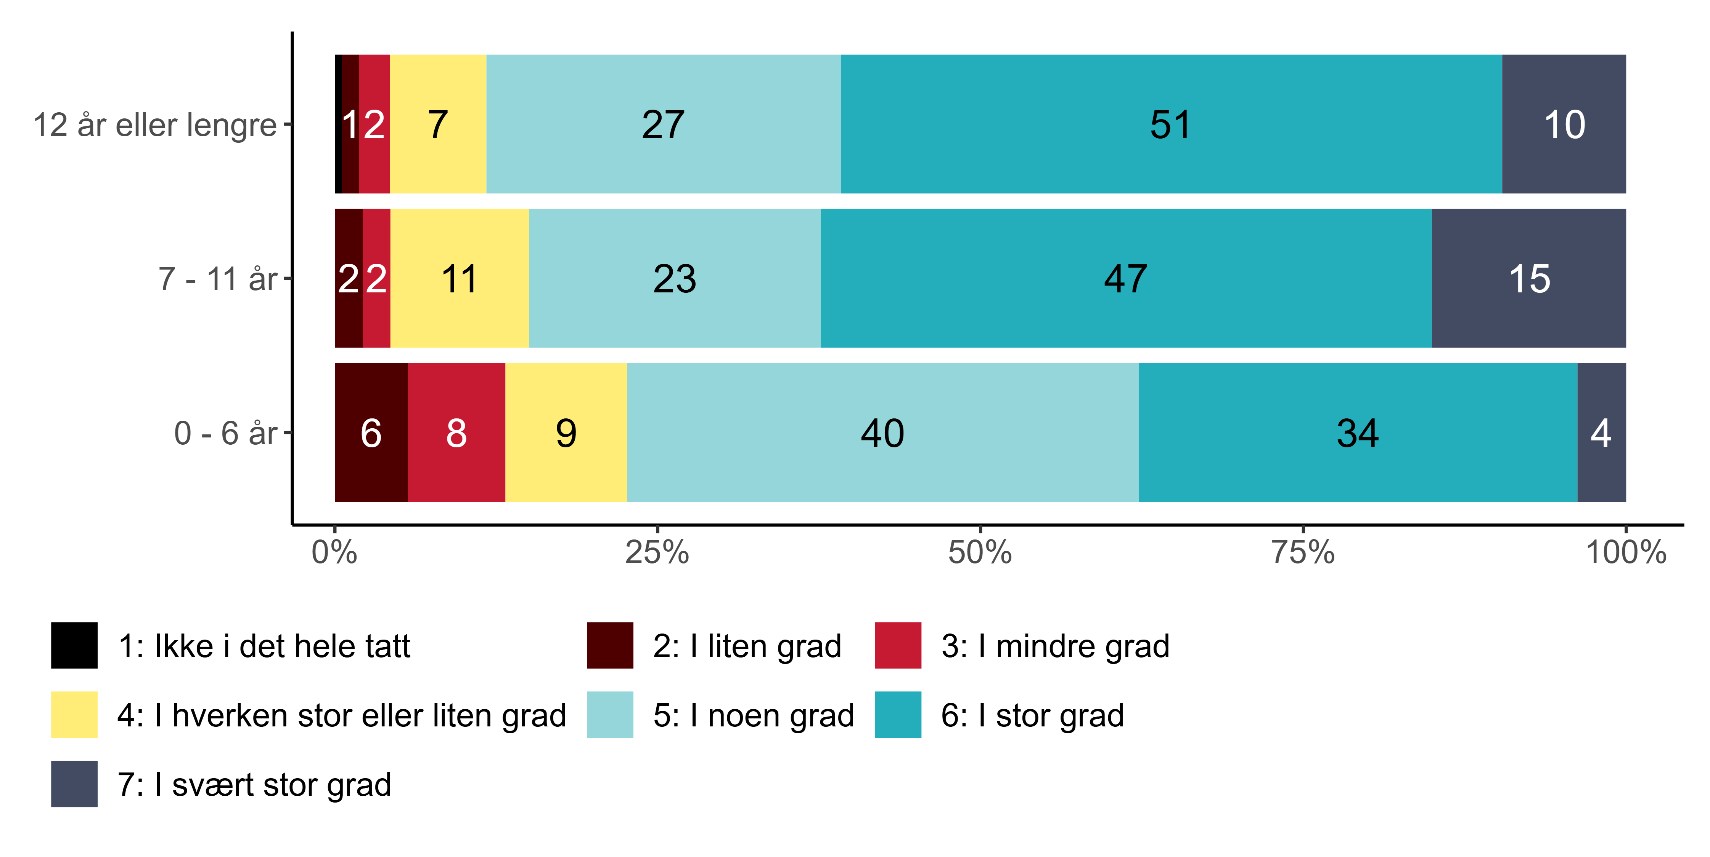
Figur 4.2. I hvilken grad stemmer disse påstandene for deg i din virksomhet? etter erfaring, tredelt. {r} x.
Mens 38 prosent av topplederne som har under seks års erfaring gir uttrykk for å tilslutte seg påstanden om at ledelsen har et bevisst forhold til dette, er tilsvarende andeler blant ledere med henholdsvis 7-11 års erfaring og erfaring på 12 år eller mer 62 prosent og 61 prosent.
Vi finner dessuten geografiske forskjeller på to av påstandene. Disse illustreres i figur 4.3:
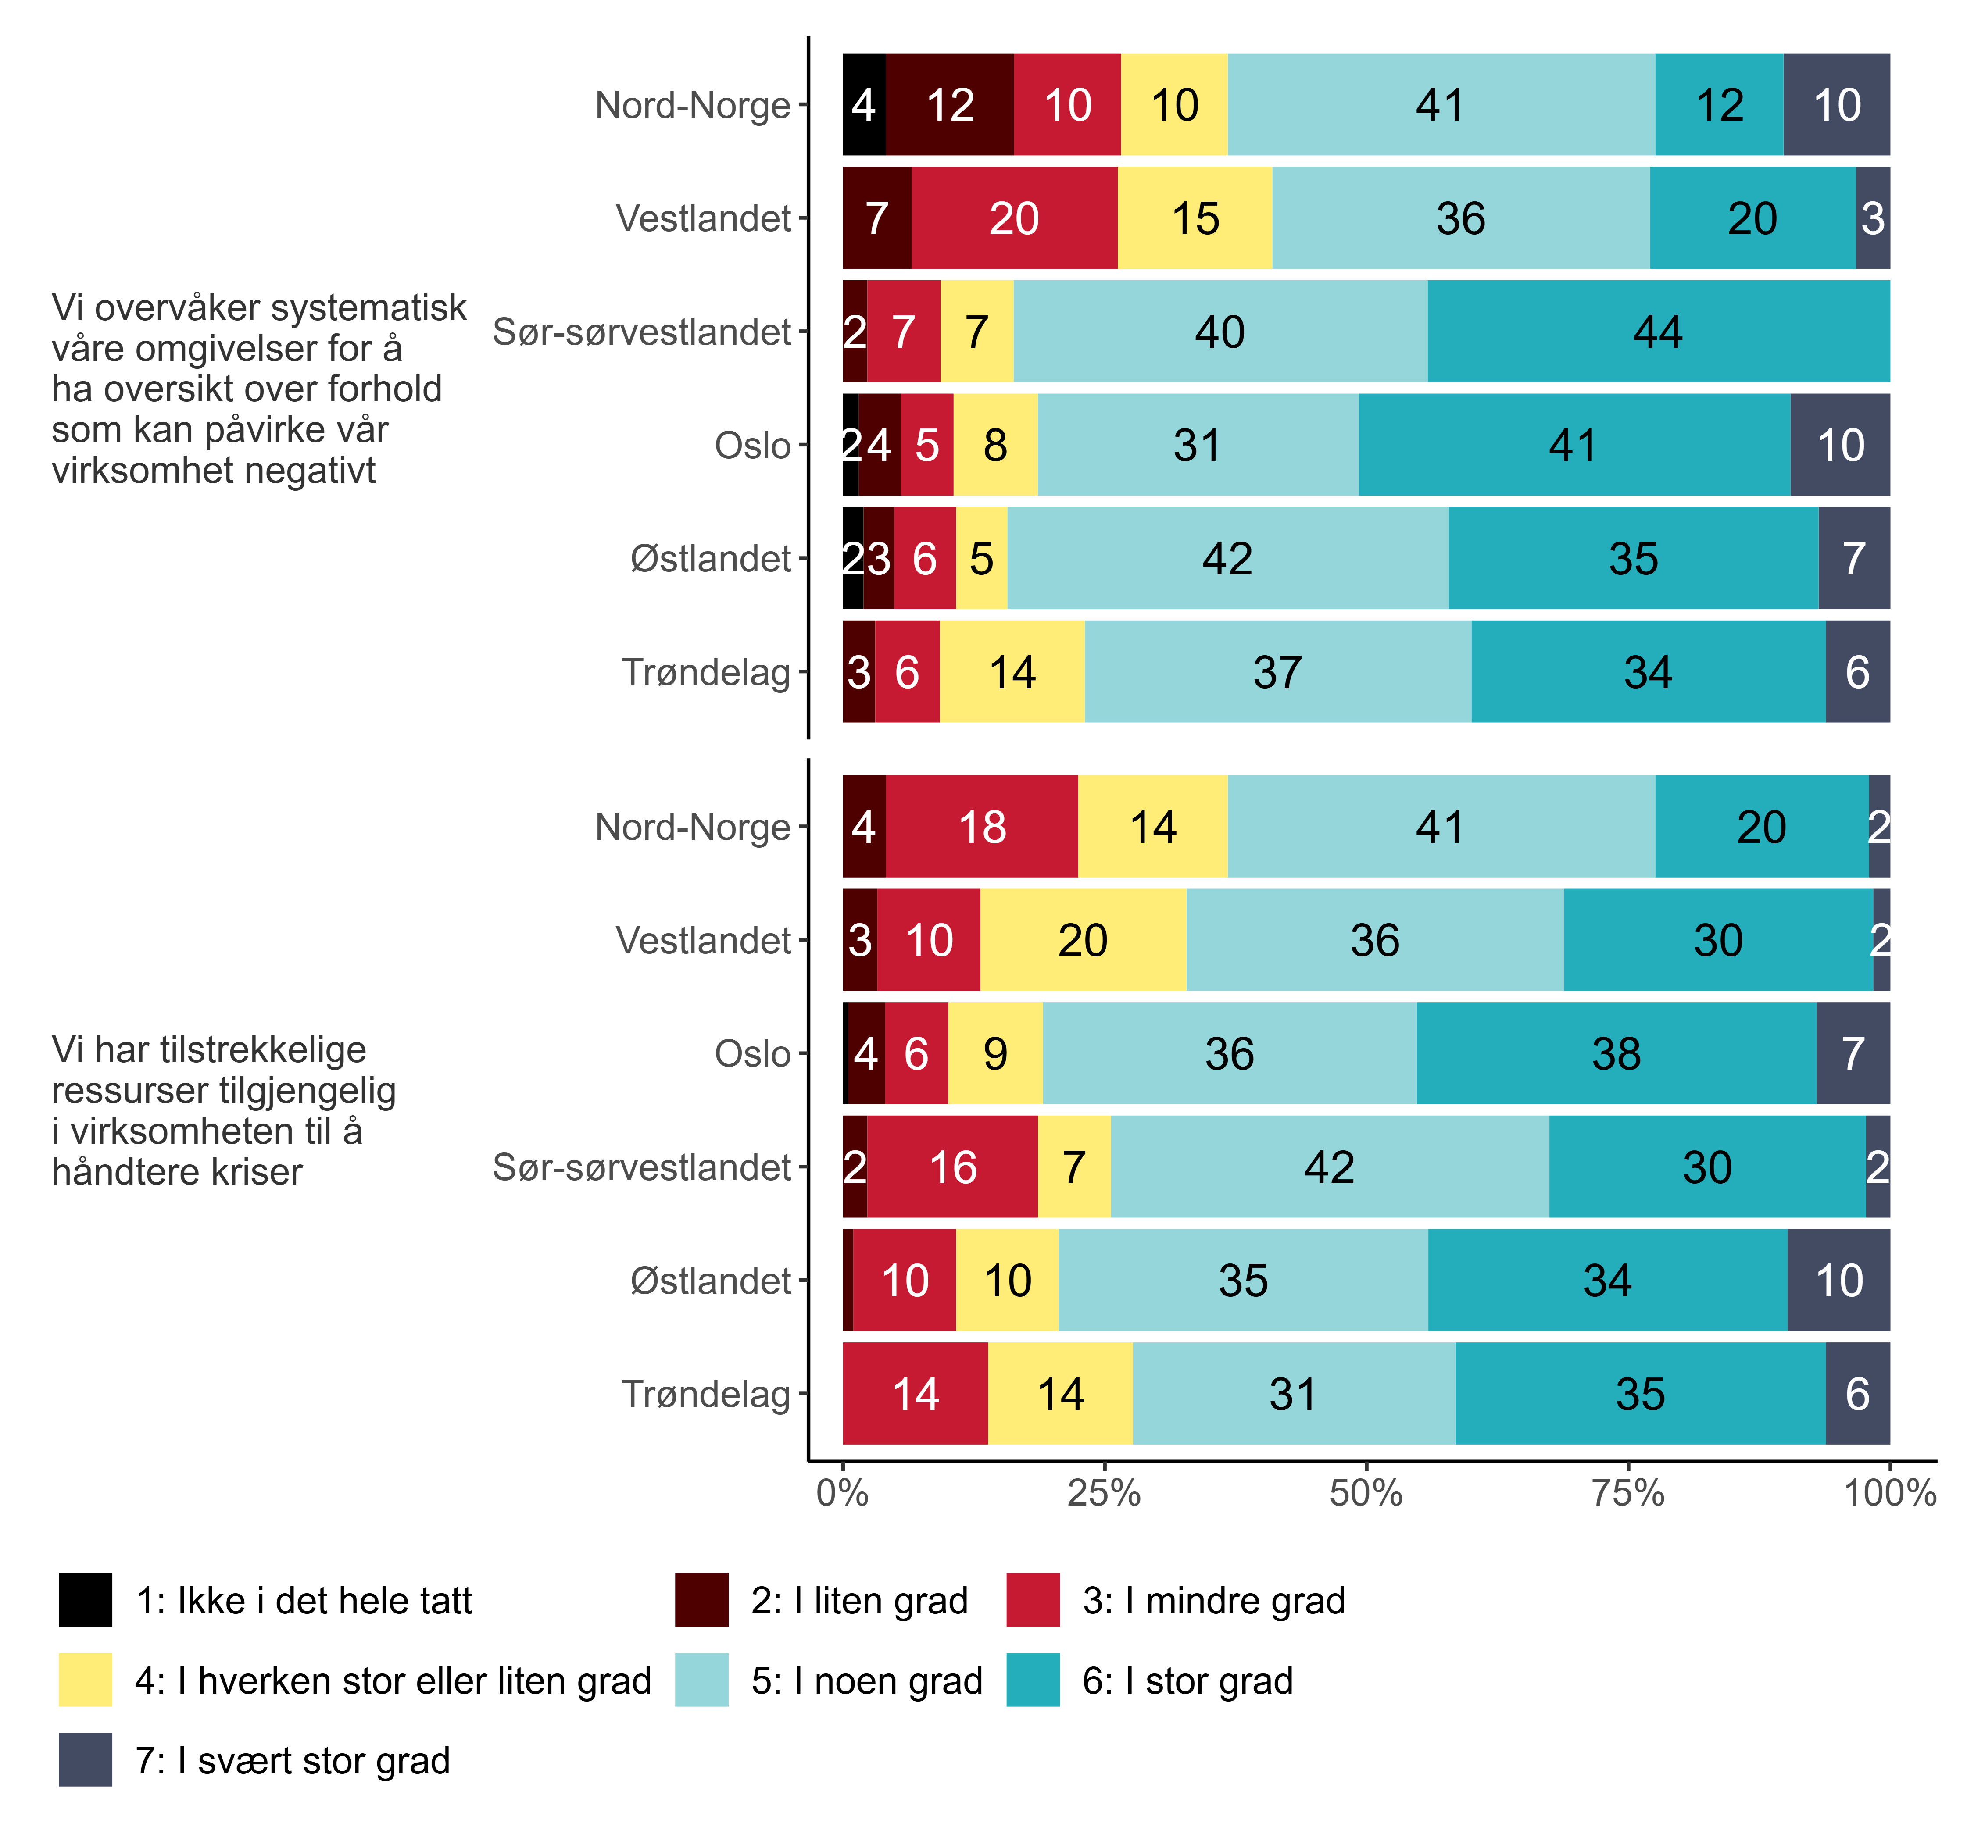
Figur 4.3. I hvilken grad stemmer disse påstandene for deg i din virksomhet? etter landsdel. {r} x.
For det første ser vi at det er betydelig lavere andeler toppledere i Nord-Norge (22 prosent) og på Vestlandet (23 prosent) som oppgir at de i stor eller svært stor grad systematisk overvåker omgivelsene for å ha oversikt over forhold som kan påvirke virksomheten negativt, sammenliknet med toppledere fra de øvrige landsdelene. Det er høyest andel som hevder at de gjør dette i Oslo (51 prosent). For det andre ser vi at det også er topplederne i Oslo som i størst utstrekning oppgir at de i stor eller svært stor grad har tilstrekkelige ressurser tilgjengelig i virksomheten til å håndtere kriser (45 prosent), etterfulgt av det øvrige Østlandsområdet (44 prosent) og Trøndelag (41 prosent). Det er igjen lavest andel som svarer at det har det blant topplederne i Nord-Norge (22 prosent) og på Vestlandet (32 prosent).

Store forskjeller etter virksomhetsstørrelse og sektor
På påstandene knyttet til beredskap i forbindelse med kriser og uforutsette hendelser finner vi dessuten relativt store forskjeller etter størrelsen på virksomheten til topplederne og etter sektortilhørighet. Figur 4.4 viser svarene brutt ned på virksomhetsstørrelse:
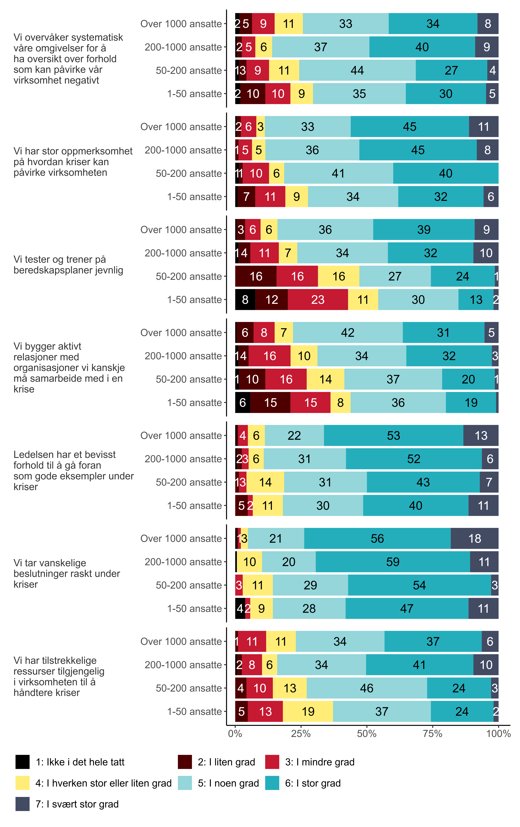
Figur 4.4. I hvilken grad stemmer disse påstandene for deg i din virksomhet? etter virksomhetsstørrelse. {r} x.
Vi ser at det er topplederne i de største og nest største virksomhetene som i størst utstrekning tilslutter seg alle utsagnene. Forskjellen er minst når det gjelder hvorvidt ledelsen har et bevisst forhold til å gå foran som gode eksempler under kriser (16 prosentpoeng), og størst på påstanden om at man jevnlig tester og trener på beredskapsplaner (33 prosentpoeng). Videre er det spesielt høy andel i de minste virksomhetene som oppgir at de ikke i det hele tatt eller i liten grad aktivt bygger relasjoner med organisasjoner de kanskje må samarbeide med i en krise (21 prosent) og at de jevnlig tester og trener på beredskapsplaner (20 prosent).
Figur 4.5 viser forskjeller i svarfordelingen på de samme påstandene etter toppledernes sektortilhørighet:
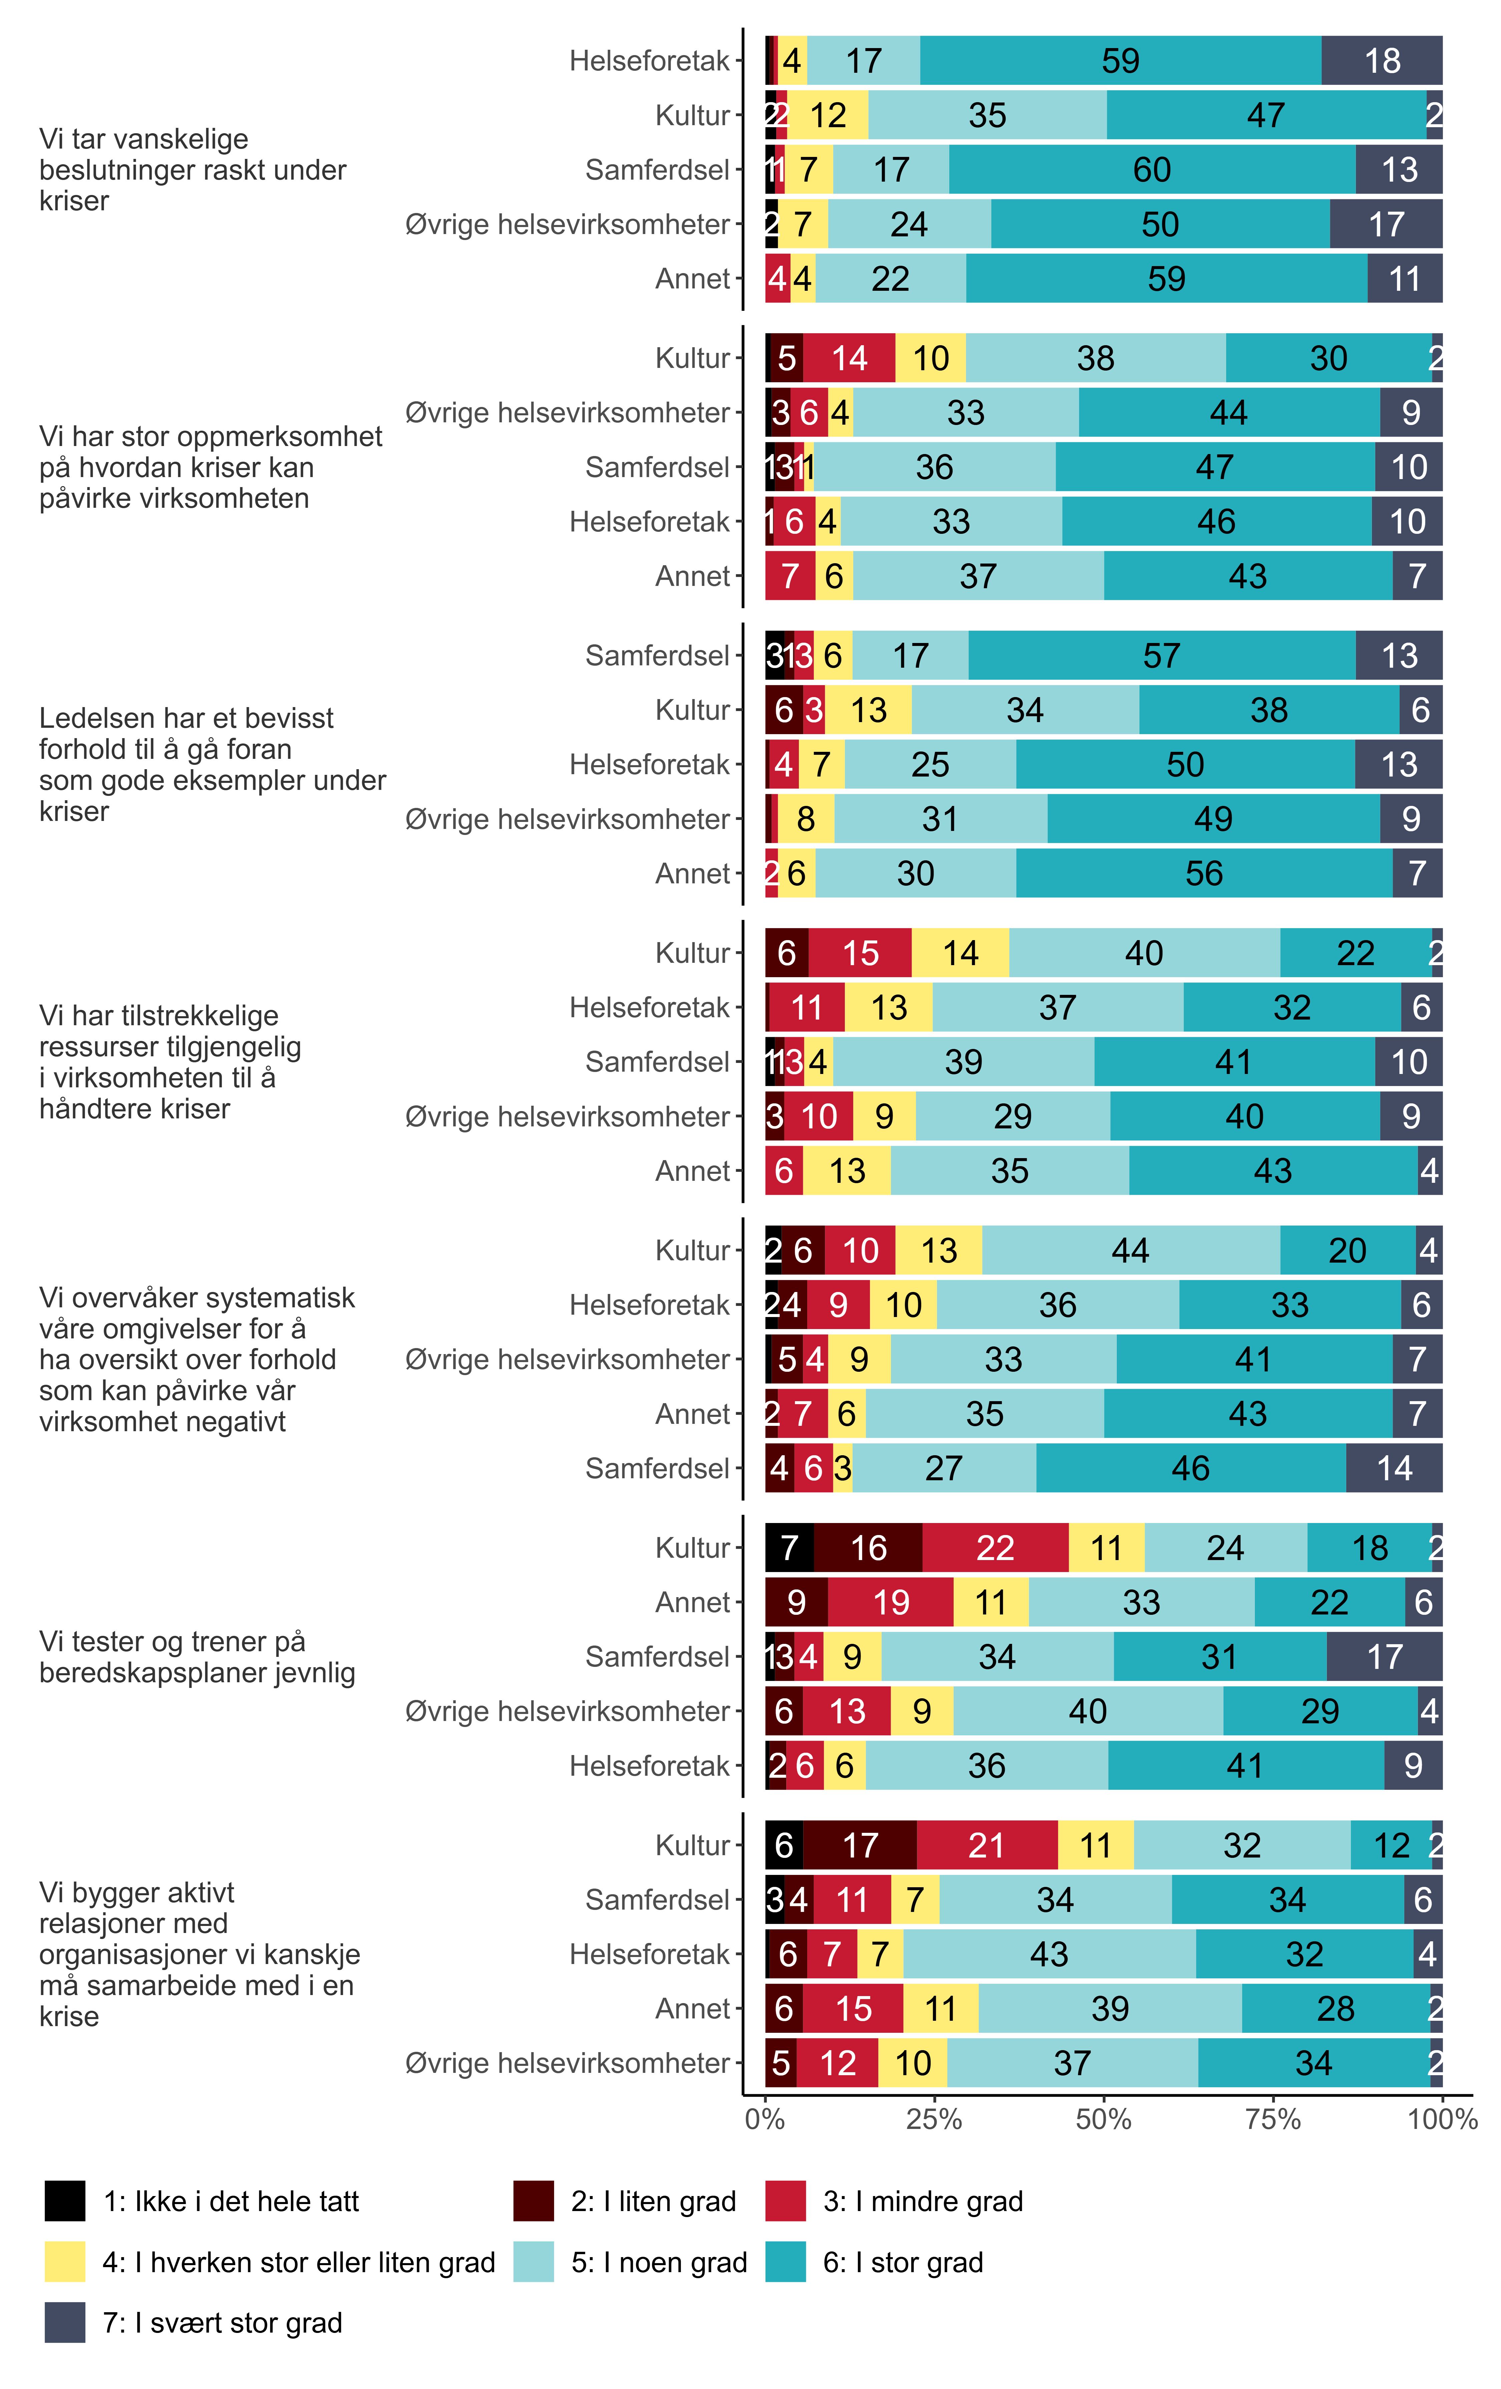
Figur 4.5. I hvilken grad stemmer disse påstandene for deg i din virksomhet? etter sektor. {r} x.
Vi ser at andelen toppledere i kultursektoren som svarer i stor og svært stor grad gjennomgående er betydelig lavere enn i de øvrige sektorene. Forskjellen ligger på over 20 prosentpoeng på samtlige utsagn, men er størst når det gjelder hvorvidt man systematisk overvåker omgivelsene for å ha oversikt over forhold som kan påvirke virksomheten negativt. Mens 24 prosent av topplederne innen kultursektoren svarer at de i stor eller svært stor grad gjør dette, er tilsvarende andel blant toppledere innen samferdsel 60 prosent. Det er også betydelig forskjell på påstanden om å teste og trene jevnlig på beredskapsplaner, hvor 20 prosent av topplederne innen kultursektoren oppgir at de i stor eller svært stor grad gjør det, mens tilsvarende andel blant topplederne for helseforetakene er 50 prosent.

Endringsdrivere

Endring og innovasjon
Topplederundersøkelsen kartlegger også hvilke endringsdrivere norske toppledere opplever som særlig relevante. Dessuten vet vi at til tross for at det kan være behov for endring, er det ikke alltid endring likevel skjer. Derfor har vi også utforsket endringsbarrierer. Figur 5.1 viser hvordan norske toppledere vurderer ulike faktorer som endringsdrivere i sin virksomhet inneværende år:
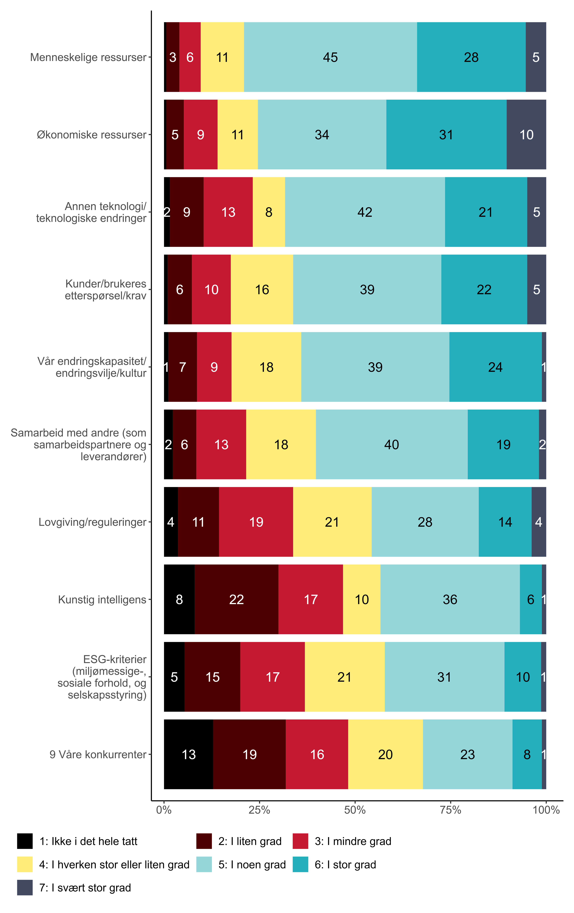
Figur 5.1. I hvilken grad har følgende faktorer vært endringsdrivere (startet endringer) i din virksomhet inneværende år?. {r} x.
Som det fremgår av figuren er det flest toppledere i Spekters område som gir uttrykk for at økonomiske ressurser i stor eller svært stor grad (41 prosent) har vært en endringsdriver inneværende år etterfulgt av menneskelige ressurser (33 prosent). På motsatt ende av svarskalaen ser vi at det er størst andel som svarer at konkurrerende virksomheter (32 prosent) og kunstig intelligens (30 prosent) ikke i det hele tatt eller i liten grad har vært endringsdrivere i 2024.
Når det gjelder tre av faktorene finner vi signifikante forskjeller mellom landsdelene, noe som fremstilles i figur 5.2:
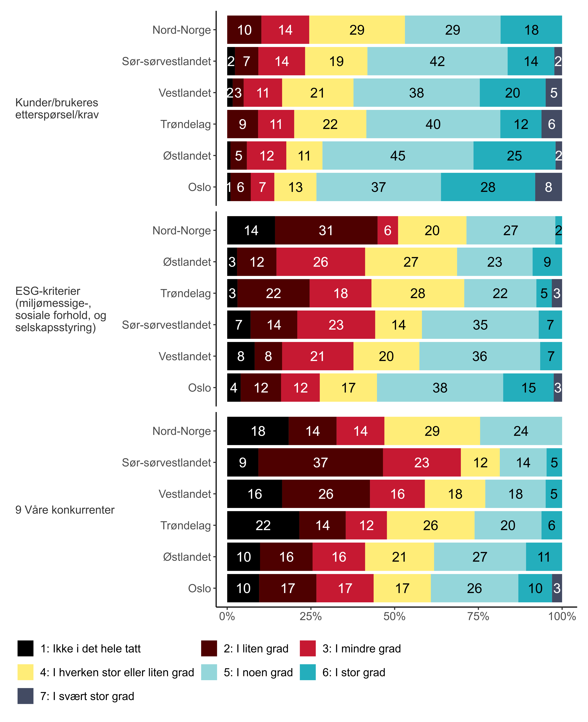
Figur 5.2. I hvilken grad har følgende faktorer vært endringsdrivere (startet endringer) i din virksomhet inneværende år? etter landsdel. {r} x.
Det fremkommer at toppledere for virksomheter lokalisert i Oslo i noe større utstrekning anser både kunders og brukeres etterspørsel og krav (36 prosent), ESG-kriterier (18 prosent) og deres konkurrenter (13 prosent) som endringsdrivere i stor eller svært stor grad. Dette er på alle tre områdene etterfulgt av det øvrige Østlandsområdet (henholdsvis 27 prosent, 9 prosent og 11 prosent). Vi ser videre at en høy andel av topplederne i Nord-Norge gir uttrykk for at ESG-kriterier ikke i det hele tatt eller i liten grad (45 prosent) har vært endringsdrivende i 2024. En tilsvarende høy andel (46 prosent) av topplederne i sør-sørvestlandet uttrykker det samme når det gjelder hvorvidt deres konkurrenter har fungert som en endringsdriver inneværende år.
Det er også signifikante forskjeller mellom svarene fra toppledere etter størrelsen på virksomheten de leder. Disse illustreres i figur 5.3:
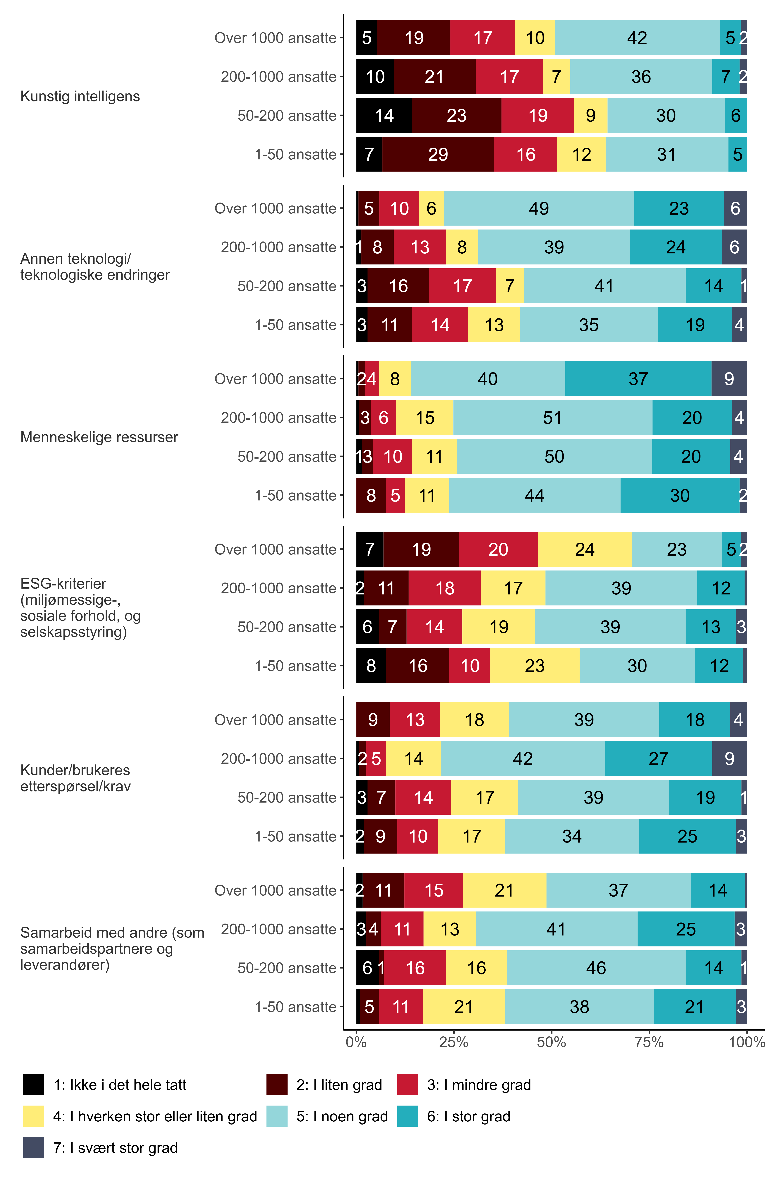
Figur 5.3. I hvilken grad har følgende faktorer vært endringsdrivere (startet endringer) i din virksomhet inneværende år? etter virksomhetsstørrelse. {r} x.
Når det gjelder kunstig intelligens, annen teknologi eller teknologiske endringer og menneskelige ressurser ser vi at andelen som oppgir disse som i stor eller svært stor grad endringsdrivende i 2024 øker med virksomhetsstørrelse. På den andre siden ser vi at kunders eller brukes etterspørsel eller krav og samarbeid med andre i større utstrekning i stor eller svært stor grad var endringsdrivende for de minste virksomhetene. Når det gjelder ESG-kriterier virker det som at topplederne for de aller største virksomhetene, med mer enn 1 000 ansatte, i mye mindre utstrekning opplevde slike som i stor eller svært stor grad endringsdrivende enn topplederne i de øvrige virksomhetene.
Til slutt finner vi forskjell i svarene etter sektortilhørighet. Figur 5.4 fremstiller disse:
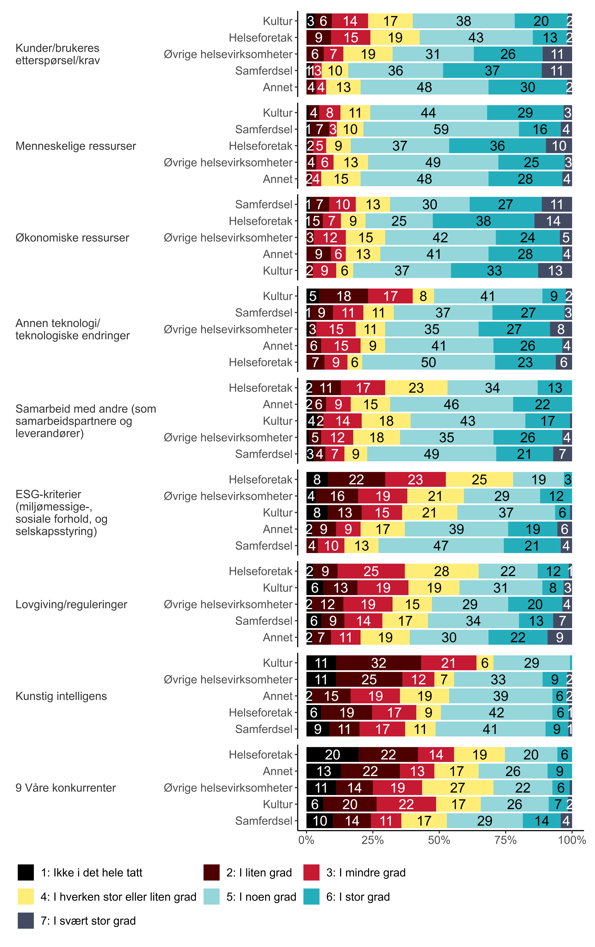
Figur 5.4. I hvilken grad har følgende faktorer vært endringsdrivere (startet endringer) i din virksomhet inneværende år? etter sektor. {r} x.
Hvis vi starter med svarene fra topplederne for helseforetakene ser vi at disse i større utstrekning enn toppledere i andre sektorer uttrykker at menneskelige ressurser (46 prosent) og økonomiske ressurser (52 prosent) i stor eller svært stor grad var endringsdrivere i 2024. Svært få av disse svarer det samme når det gjelder ESG-kriterier (3 prosent), kunstig intelligens (7 prosent) og konkurrenter (6 prosent).
Også blant topplederne innen kultursektoren ser vi at en relativt høy andel oppgir menneskelige (32 prosent) og økonomiske (46 prosent) ressurser som i stor eller svært stor grad endringsdrivende i 2024. Blant disse er ingen som vurderer kunstig intelligens på samme måte, og relativt få når det gjelder ESG-kriterier (7 prosent) og konkurrenter (9 prosent).
Blant topplederne i de øvrige helsevirksomhetene er det relativt høye andeler som anser kunders og brukeres etterspørsel eller krav (37 prosent), annen teknologi eller teknologiske endringer (35 prosent), samarbeid med andre (30 prosent) og lovgivning og reguleringer (24 prosent) som i stor eller svært stor grad endringsdrivende. Blant disse er det få som uttrykker det samme når det gjelder ESG-kriterier (12 prosent), kunstig intelligens (11 prosent) og konkurrenter (7 prosent).
Topplederne innen samferdsel skiller seg ut ved at en betydelig høyere andel svarer at kunders og brukeres etterspørsel eller krav i stor eller svært stor grad har vært en endringsdriver i 2024 (48 prosent). En relativt høy andel oppgir det samme når det gjelder økonomiske ressurser (38 prosent), annen teknologi eller teknologiske løsninger (30 prosent), samarbeid med andre (28 prosent) og ESG-kriterier (25 prosent).

Barrierer mot endring
Som i fjorårets undersøkelse spurte vi også i år om hvorvidt utvalgte faktorer har utgjort barrierer mot eller hindret endring i virksomheten inneværende år. Figur 6.1 viser hvordan topplederne vurderer ti ulike faktorer:
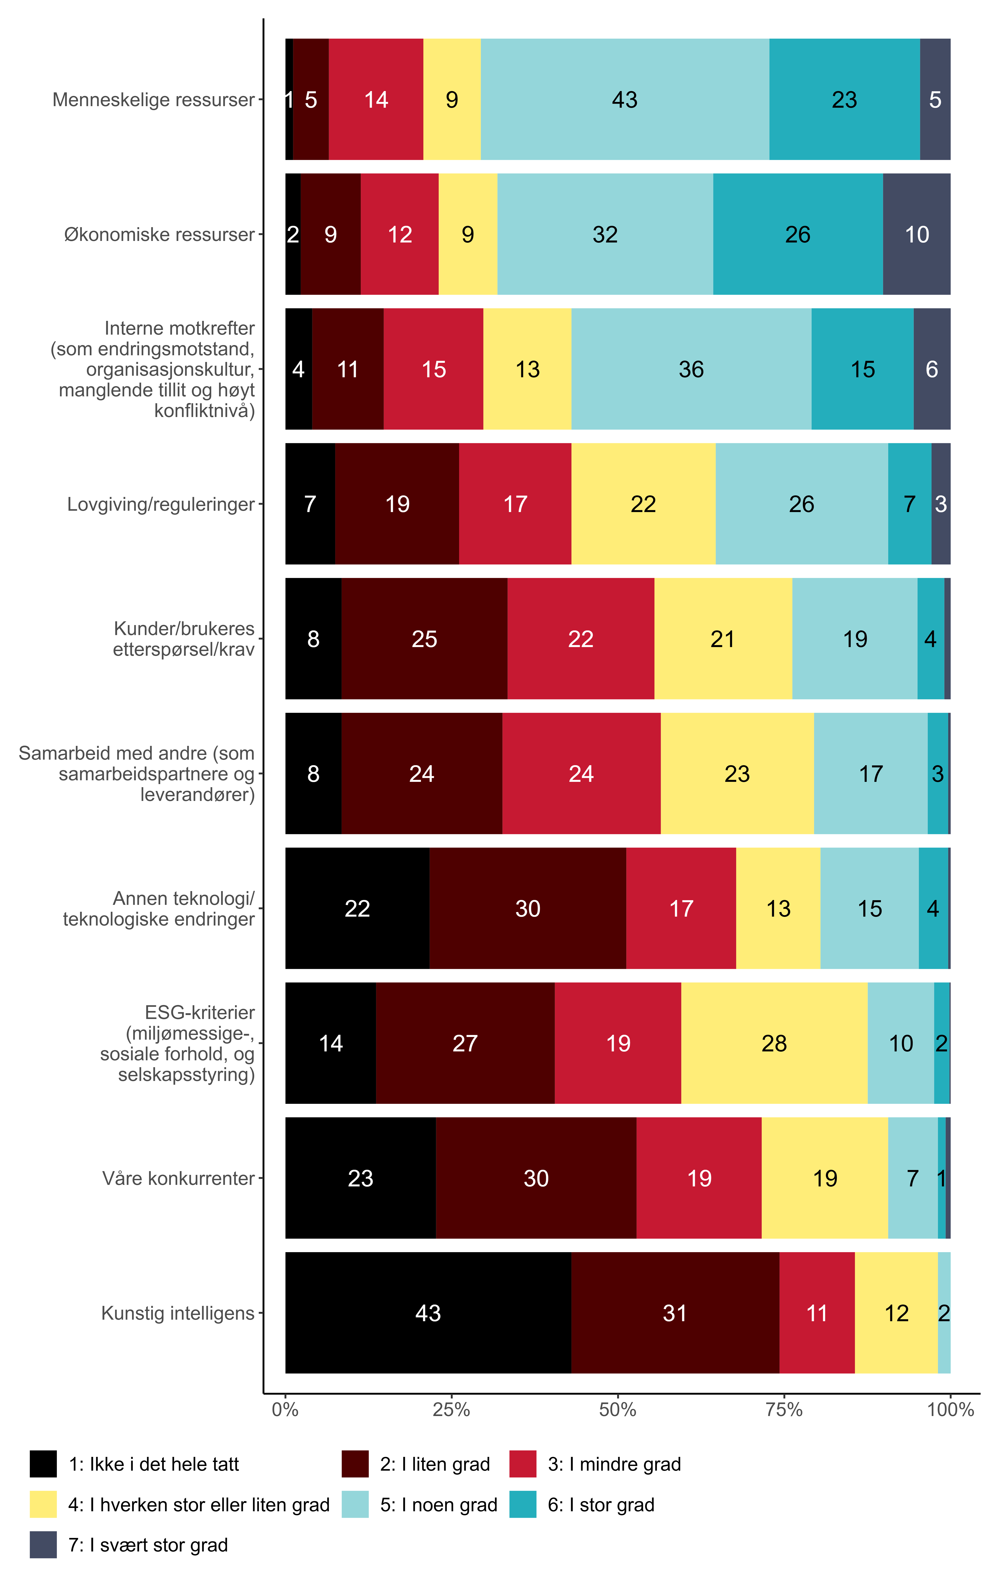
Figur 6.1. I hvilken grad har følgende faktorer utgjort barrierer mot (hindret) endring i din virksomhet inneværende år?. {r} x.
Det er høyest andel som gir uttrykk for at økonomiske (36 prosent) og menneskelige (28 prosent) ressurser i stor eller svært stor grad har hindret endringer i deres virksomhet inneværende år. Disse er etterfulgt av interne motkrefter (21 prosent) som endringsbarriere.
På motsatt ende av svarskalaen er det høyest andel som svarer at kunstig intelligens ikke i det hele tatt eller i liten grad har hindret endring i virksomheten (74 prosent). Det er videre høye andeler som uttrykker det samme når det gjelder deres konkurrenter (53 prosent) og annen teknologi eller teknologiske endringer (52 prosent).
Det kan se ut til at ansiennitet kan påvirke hvorvidt interne motkrefter utgjør en endringsbarriere for toppledere. Mens én av fire (25 prosent) toppledere med kortest ansiennitet svarer at dette i stor eller svært stor grad er en barriere mot endring i virksomheten, oppgir 12 prosent av topplederne med lengst ansiennitet det samme (ikke vist i figur). Det samme ser ut til å gjelde ledernivå. Mens 23 prosent av lederne på nivå 2 hevder at interne motkrefter har utgjort en endringsbarriere i 2024, er tilsvarende andel blant nivå 1-lederne 15 prosent (ikke vist i figur).
Det kan også se ut som at størrelsen på virksomheten påvirker i hvilken grad de ulike faktorene utgjør endringsbarrierer, noe som illustreres i figur 6.2:
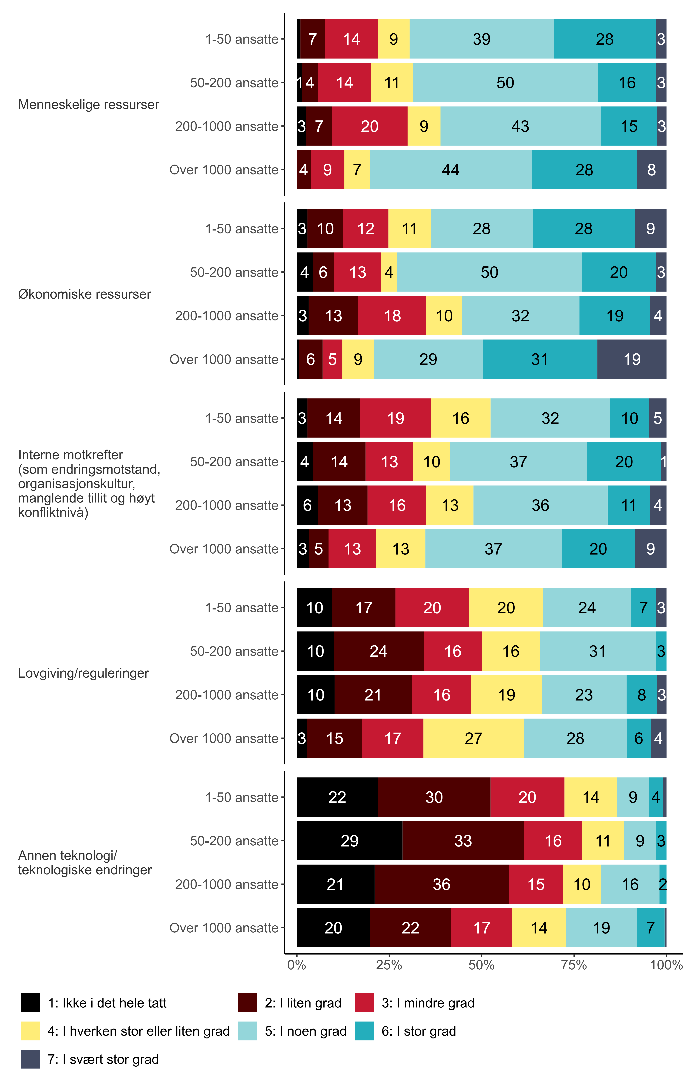
Figur 6.2. I hvilken grad har følgende faktorer utgjort barrierer mot (hindret) endring i din virksomhet inneværende år? etter virksomhetsstørrelse. {r} x.
Det første å legge merke til er at det kan se ut som at både menneskelige og økonomiske ressurser i størst utstrekning utgjør en barriere mot endring for topplederne i de største og de minste virksomhetene. Mens 31 prosent av topplederne i de minste og 36 prosent i de største virksomhetene oppgir at menneskelige ressurser i stor eller svært stor grad har utgjort et hinder for endring i 2024, ligger tilsvarende andel forøvrig på rundt 18-19 prosent. Tilsvarende ser vi at mens 37 prosent av topplederne i de minste virksomhetene og halvparten (50 prosent) i de største oppgir at økonomiske ressurser i stor eller svært stor grad har vært en endringsbarriere, er andelen i øvrige virksomheter 23 prosent.
Interne motkrefter ser i størst utstrekning ut til å være en endringsbarriere i de største virksomhetene. Blant topplederne for disse svarer 29 prosent at dette i stor eller svært stor grad er tilfelle, etterfulgt av virksomheter med mellom 50 og 200 ansatte (21 prosent). På den andre siden av svarskalaen er det imidlertid høyest andel toppledere for de største virksomhetene som svarer at lovgivning eller reguleringer ikke i det hele tatt eller i liten grad har vært et hinder for endring (18 prosent), sammenliknet med de øvrige (27-34 prosent). Til slutt ser vi at annen teknologi eller teknologiske endringer i mindre grad er en barriere for mellomstore virksomheter. Mens 62 prosent av topplederne for virksomheter med 50 til 200 ansatte, og 57 prosent i virksomheter med mellom 200 og 1 000 ansatte, svarer at dette ikke i det hele tatt eller i liten grad har utgjort et hinder, er tilsvarende andel for toppledere for de største virksomhetene 42 prosent, og 52 prosent for de minste.
Når det gjelder både menneskelige og økonomiske ressurser som en barriere mot endring finner vi videre geografiske forskjeller. Det er høyest andel toppledere som oppgir at menneskelige ressurser utgjør en barriere mot endring på Vestlandet (43 prosent), etterfulgt av Sør-sørvestlandet (37 prosent) og Nord-Norge (35 prosent). Dette vises i ?@fig-barrierer-mot-endring-s405-landsdel-cat-plot-htm:
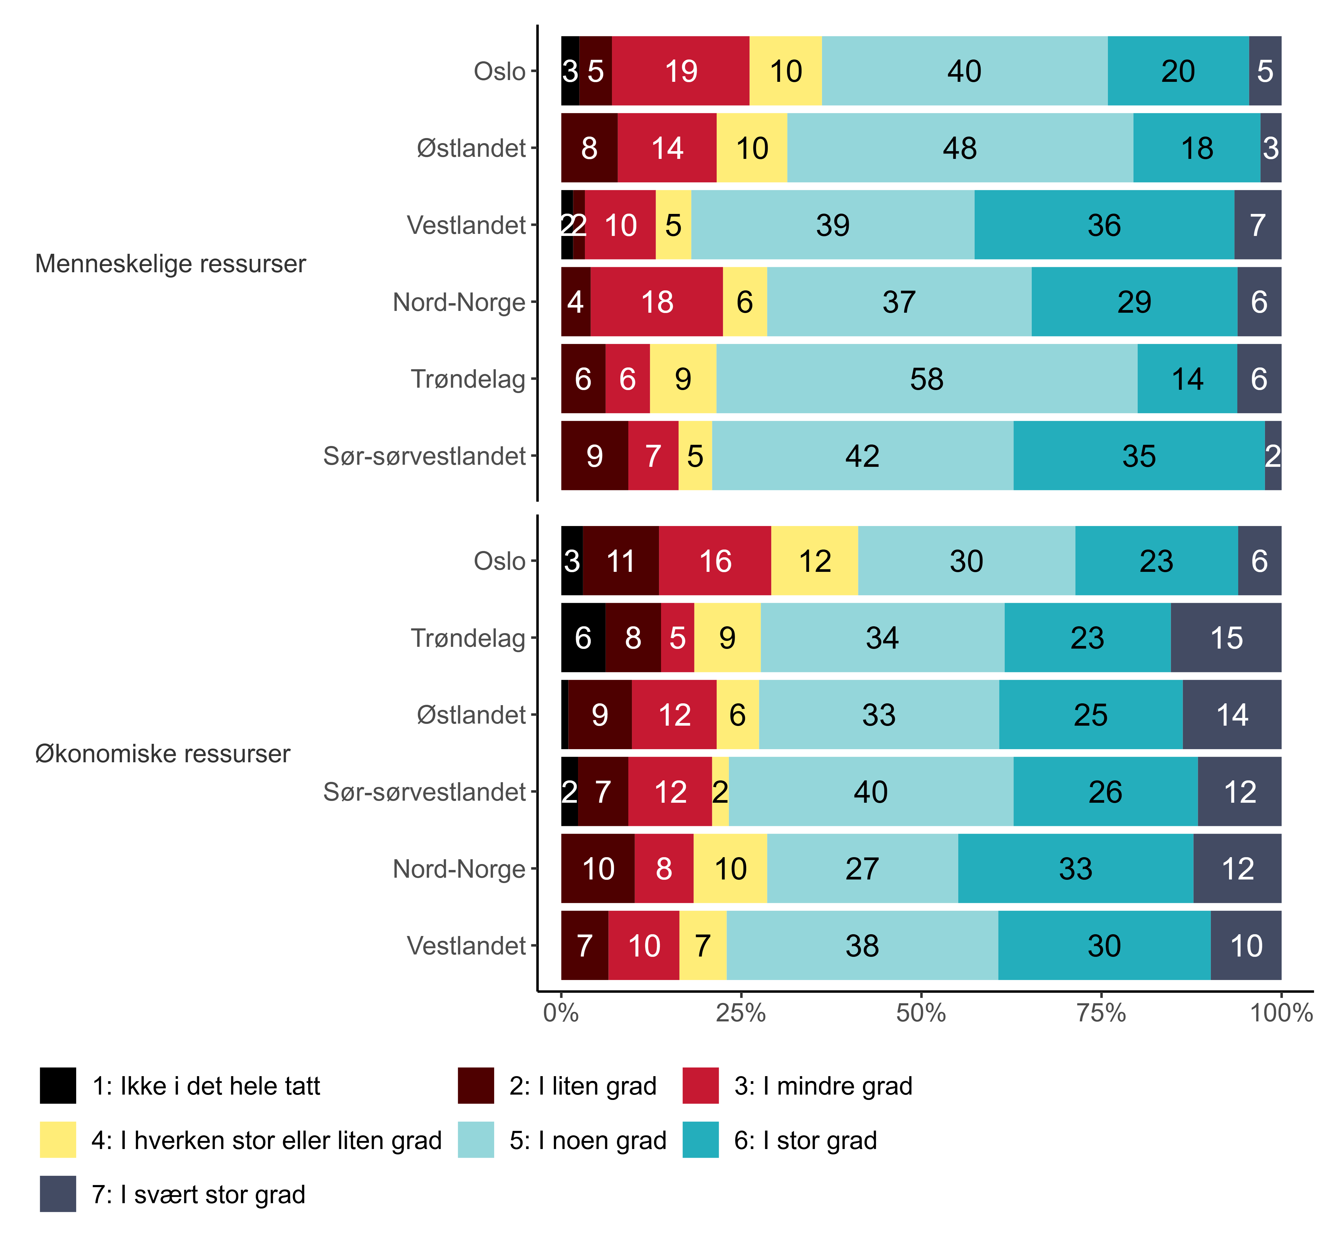
Figur 6.3. I hvilken grad har følgende faktorer utgjort barrierer mot (hindret) endring i din virksomhet inneværende år? etter landsdel. {r} x.
Vi ser videre at det er høyest andel toppledere i Nord-Norge som svarer at økonomiske ressurser i stor eller svært stor grad (45 prosent) har utgjort en barriere mot endring i 2024, mens andelen er lavest i Oslo (29 prosent).
Til slutt finner vi også her signifikante forskjeller mellom de ulike sektorene Spekter organiserer, noe som fremgår av figur 6.4:
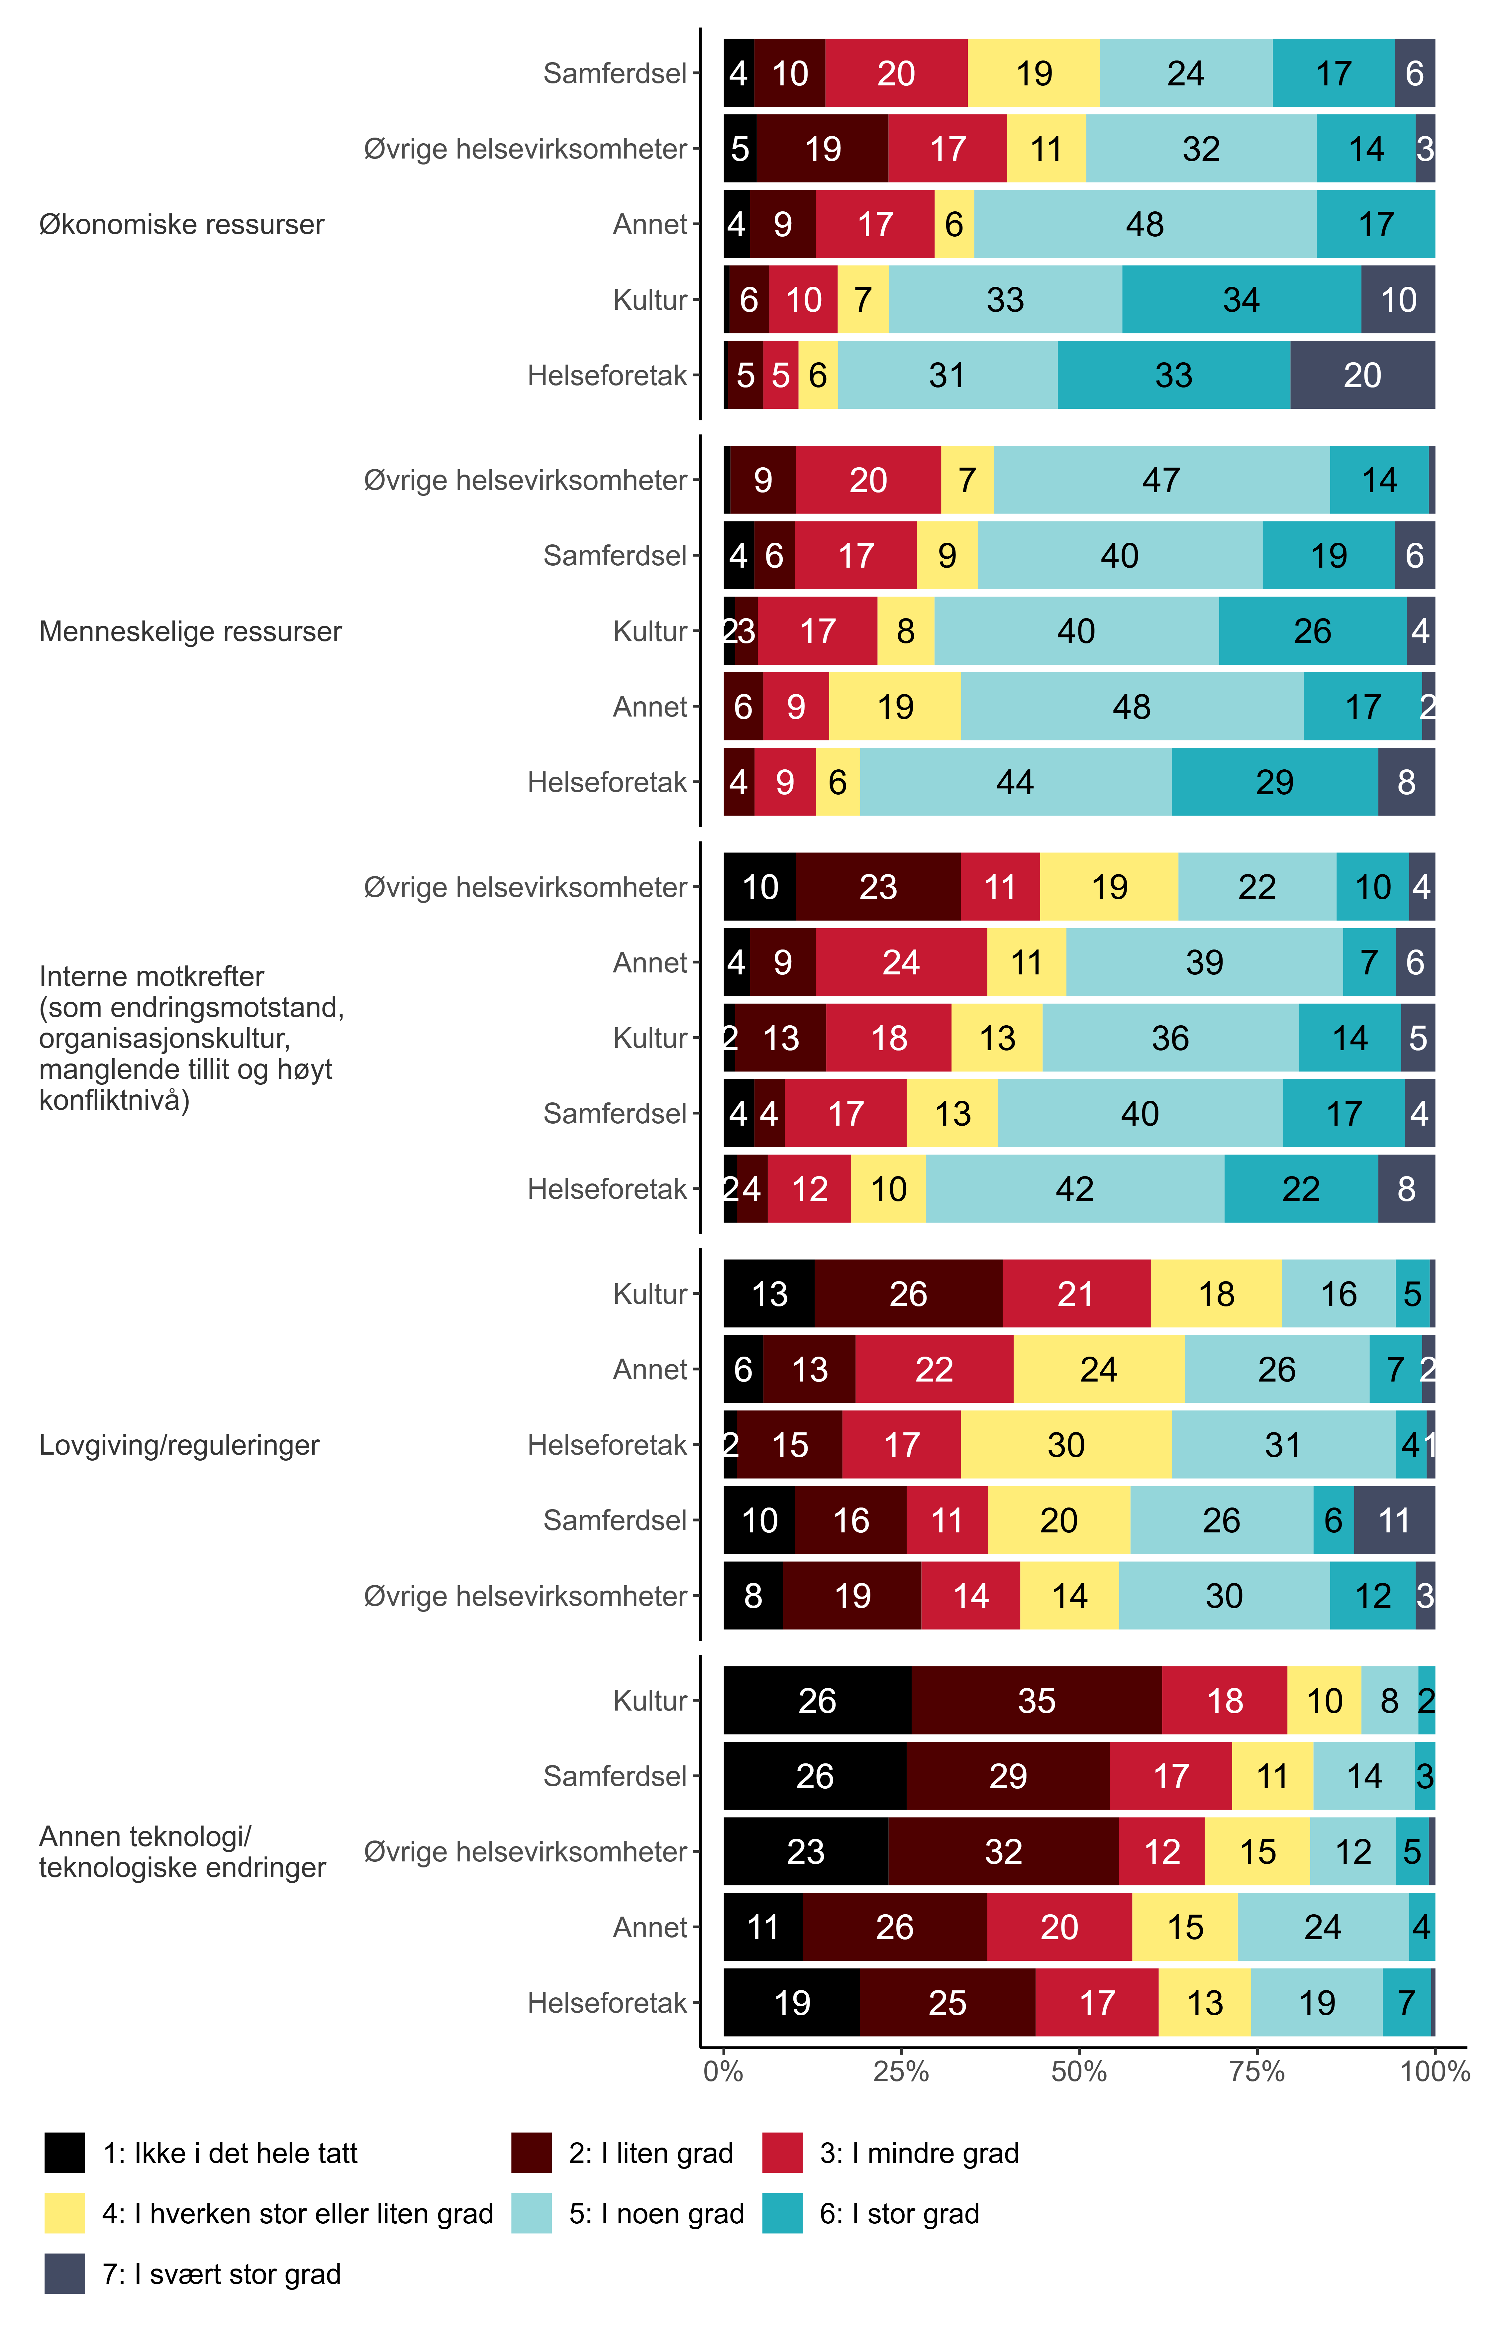
Figur 6.4. I hvilken grad har følgende faktorer utgjort barrierer mot (hindret) endring i din virksomhet inneværende år? etter sektor. {r} x.
Det er betydelig mye høyere andel toppledere ved helseforetak (53 prosent) og i kultursektoren (44 prosent) som gir uttrykk for at økonomiske ressurser i stor eller svært stor grad har utgjort en barriere mot endring i 2024. Til sammenlikning er andelen ved øvrige helsevirksomheter og i restkategorien “annet” 17 prosent. Det er litt det samme mønsteret når det gjelder menneskelige ressurser, men der er forskjellene mindre. Mens 37 prosent av topplederne for helseforetakene og 30 prosent innen kultursektoren svarer at dette i stor eller svært stor grad har vært et hinder for endring, ligger tilsvarende andel i de øvrige sektorene Spekter organiserer på mellom 19 prosent (annet) og 25 prosent (samferdselsektoren).
Videre ser vi av figur 6.4 at det er betydelig høyere andel toppledere ved øvrige helsevirksomheter som svarer at interne motkrefter ikke i det hele tatt eller i liten grad har utgjort en endringsbarriere i 2024 (33 prosent). På motsatt ende av svarskalaen er det høyest andel som uttrykker at dette i stor eller svært stor grad har vært det blant topplederne for helseforetakene (30 prosent), etterfulgt av samferdselsektoren (21 prosent) og kultursektoren (19 prosent). Det er høyest andel blant sistnevnte som svarer at lovgivning eller reguleringer ikke i det hele tatt eller i liten grad har vært en hindring mot endring inneværende år (39 prosent), mens andelen blant topplederne i de øvrige sektorene ligger på mellom 17 prosent (helseforetakene) og 27 prosent (øvrige helsevirksomheter).
Annen teknologi eller teknologiske endringer ser i størst utstrekning ut til å være en endringsbarriere for topplederne i restkategorien “annet” (28 prosent) og ved helseforetakene (26 prosent). På den andre siden anser seks av ti (61 prosent) av topplederne i kultursektoren dette ikke i det hele tatt eller i liten grad som en barriere mot endring.

Gjennomførte faktiske endringer
I tillegg til å undersøke hvilke endringsdrivere norske toppledere opplever som særlig relevante i sin lederhverdag, og hvilke endringsbarrierer topplederne opplever, har vi også kartlagt hvilke faktiske endringer virksomhetene har gjort i organisasjons- og ledelsessystemer inneværende år. Resultatene vises i figur 7.1:
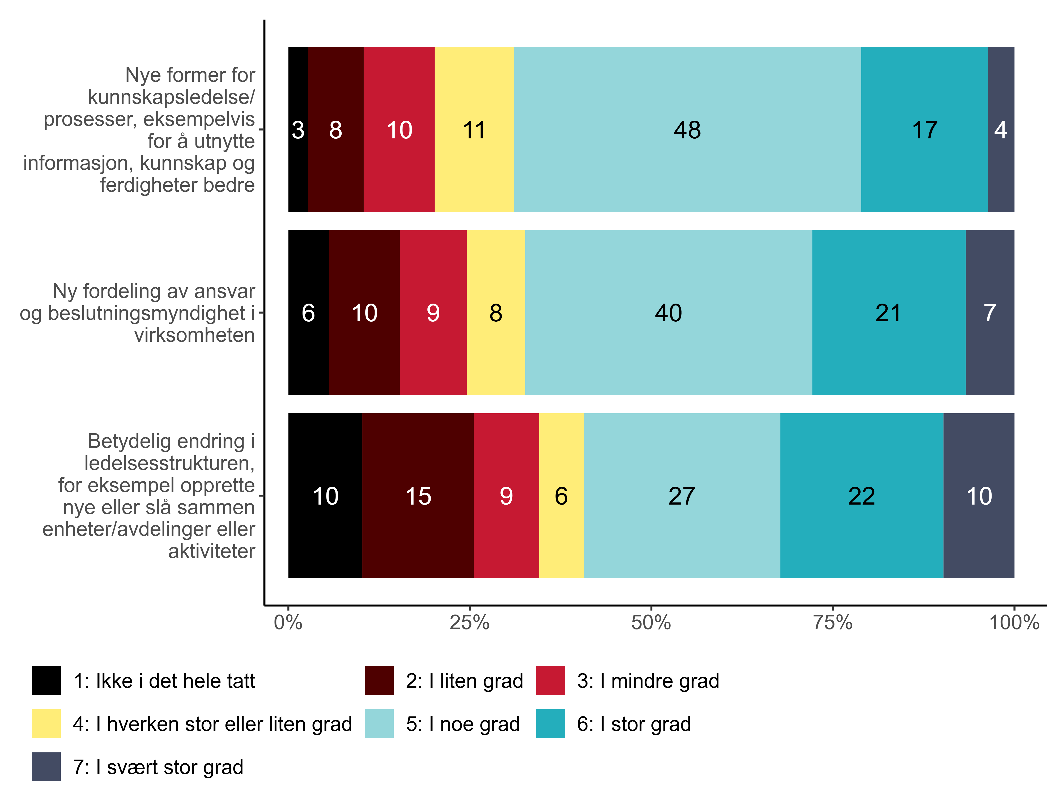
Figur 7.1. I hvilken grad har din virksomhet gjennomført faktiske endringer i organisasjons- og ledelsessystemer inneværende år på følgende områder?. {r} x.
Det er høyest andel som oppgir at de i stor eller svært stor grad har gjort betydelige endringer i ledelsesstrukturen, for eksempel gjennom å opprette nye eller slå sammen enheter eller avdelinger eller aktiviteter (32 prosent), etterfulgt av å ha innført ny fordeling av ansvar og beslutningsmyndighet i virksomheten (28 prosent) og nye former for kunnskapsledelse eller prosesser (21 prosent). Samtidig ser vi at det også er høyest andel som uttrykker at de ikke i det hele tatt eller i liten grad (25 prosent) har foretatt betydelige endringer i ledelsesstrukturen.
Det ser også ut som at det i 2024 var vanligere å gjøre endringer i ny fordeling av ansvar og beslutningsmyndighet i mindre enn i større virksomheter. Mens 36 prosent av topplederne ved de minste virksomhetene oppgir at de i stor eller svært stor grad gjorde dette, synker andelen gradvis med størrelse, og 22 prosent av topplederne for de største virksomhetene uttrykker det samme (ikke vist i figur).

Kompetanseutfordringer
I årets undersøkelse stilte vi topplederne spørsmål om i hvilken grad virksomheten i dag har et udekket kompetansebehov i dag. På dette svarer 26 prosent at de i stor eller svært stor grad har det, mens 57 prosent oppgir at de i noen grad har slikt udekket behov. Kun én prosent gir uttrykk for at de ikke i det hele tatt har udekket kompetansebehov. Svarene på dette spørsmålet varierer blant annet med virksomhetsstørrelse, og vi ser av figur 8.1 at det er høyest andel blant topplederne for de største virksomhetene som svarer at de i stor eller svært stor grad har udekket kompetansebehov i dag (34 prosent):
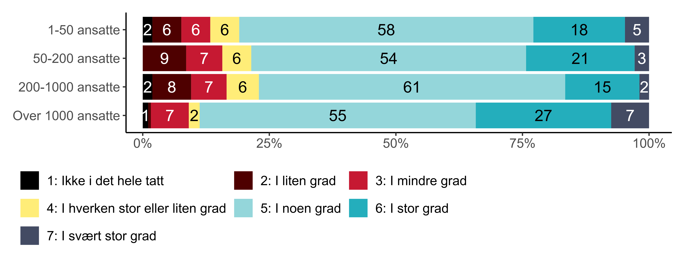
Figur 8.1. I hvilken grad har virksomheten et udekket kompetansebehov i dag? etter virksomhetsstørrelse. {r} x.
Det er lavest andel blant topplederne for virksomheter med mellom 200 og 1 000 ansatte som gir uttrykk for at de i stor eller svært stor grad har et udekket kompetansebehov i dag (17 prosent).
Det kan av figur 8.2 se ut til at opplevelsen av udekket kompetansebehov ser ut til å være mest utbredt blant toppledere med kortest fartstid:
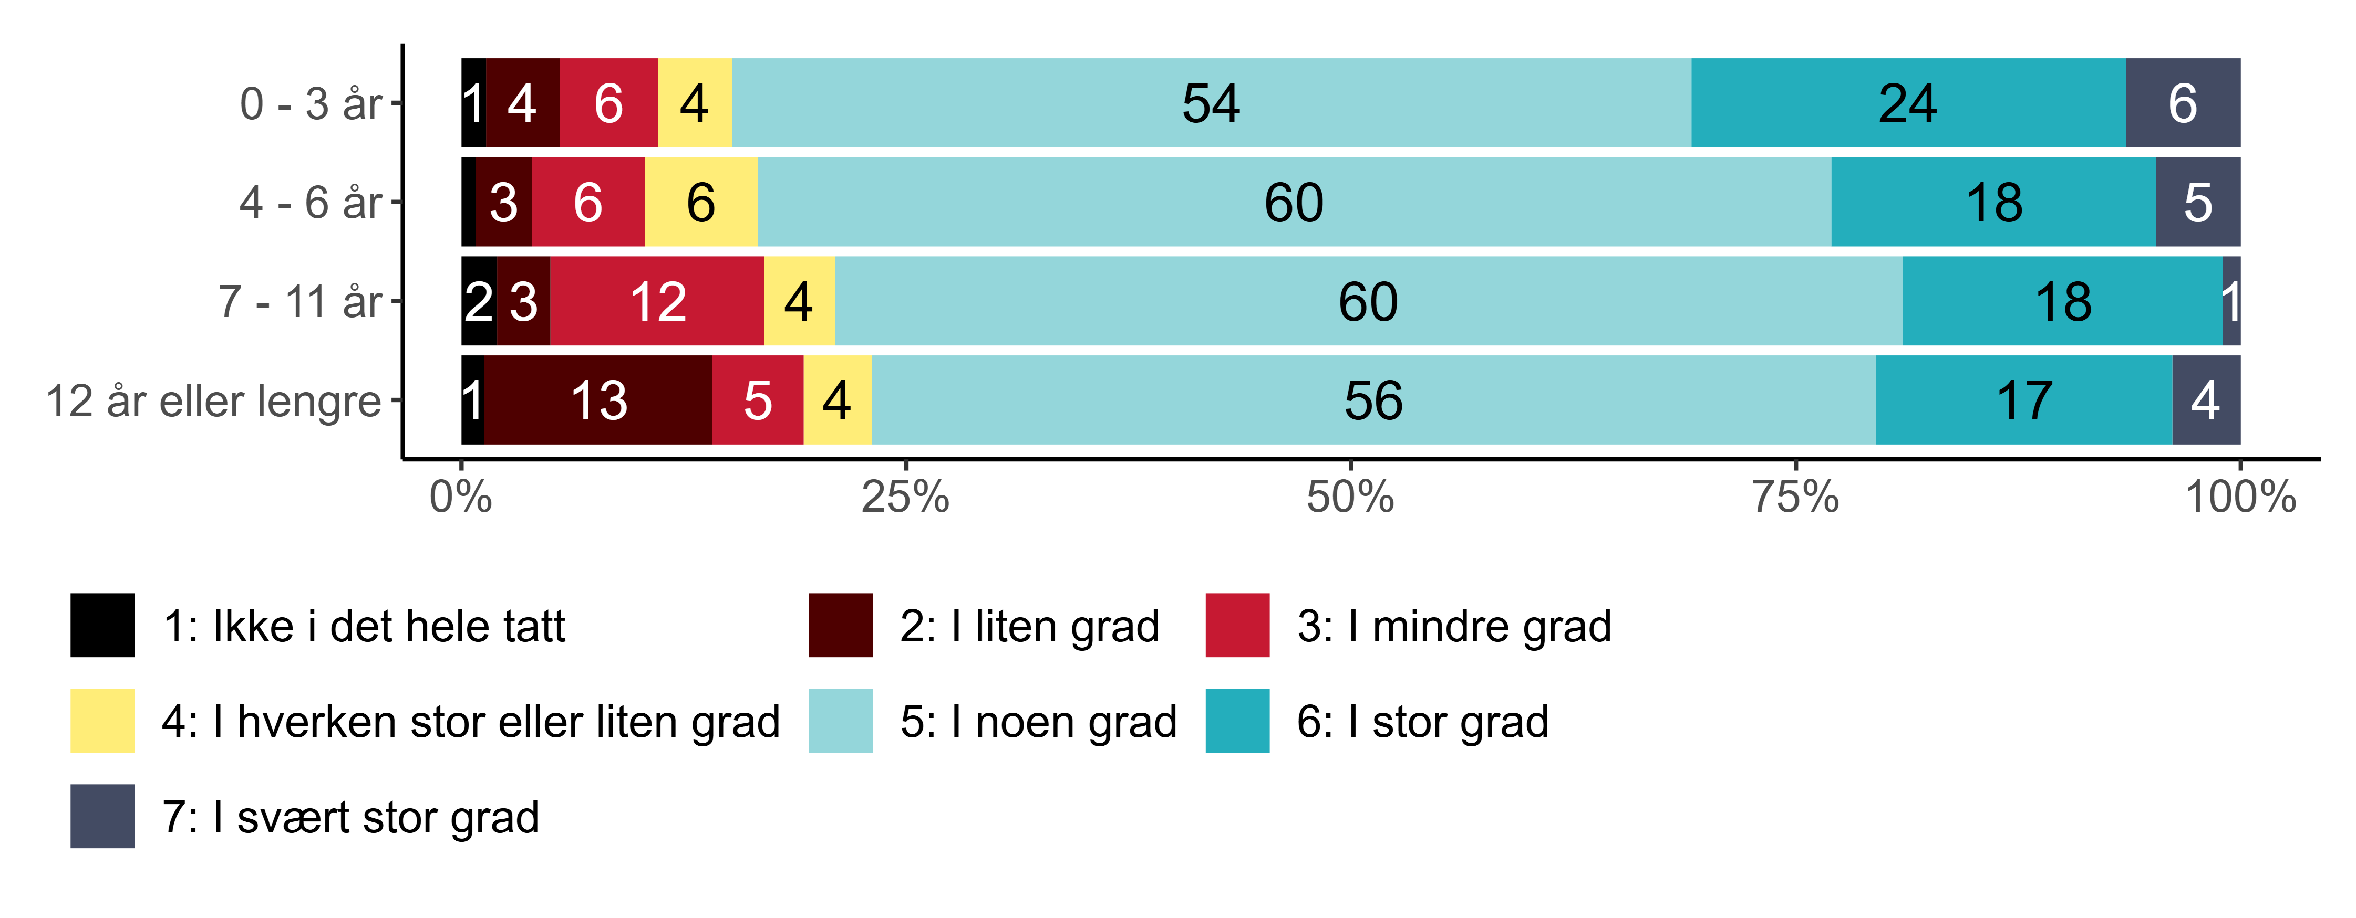
Figur 8.2. I hvilken grad har virksomheten et udekket kompetansebehov i dag? etter hvor lenge har du hatt din nåværende stilling/posisjon?. {r} x.
Mens 30 prosent av topplederne med opp til tre års erfaring uttrykker at de har et udekket kompetansebehov i dag, er tilsvarende andel 19 prosent blant topplederne med mellom syv og 11 års erfaring, og 21 prosent blant topplederne med mer enn 12 års erfaring.
Til slutt finner vi også signifikante forskjeller mellom sektorene Spekter organiserer, noe som vises i figur 8.3:
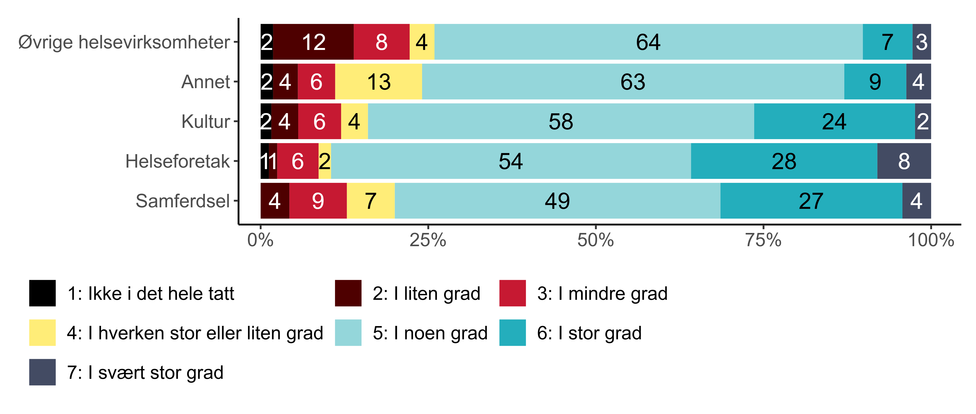
Figur 8.3. I hvilken grad har virksomheten et udekket kompetansebehov i dag? etter sektor. {r} x.
Som det fremgår av figuren er det betydelig høyere andeler innen helseforetakene (36 prosent) og i samferdselsektoren (31 prosent) som gir uttrykk for at de i dag har et udekket kompetansebehov. Andelen er lavest blant toppledere for øvrige helsevirksomheter (10 prosent) og i restkategorien “annet” (13 prosent).

Konsekvenser av kompetansemangel
I tillegg til å utforske i hvilken grad topplederne i Spekter opplever kompetanseutfordringer, har vi også undersøkt i hvilken grad en eventuell mangel på kompetanse har ført til ulike mulige konsekvenser i virksomhetene inneværende år. Figur 9.1 viser svarfordelingen:
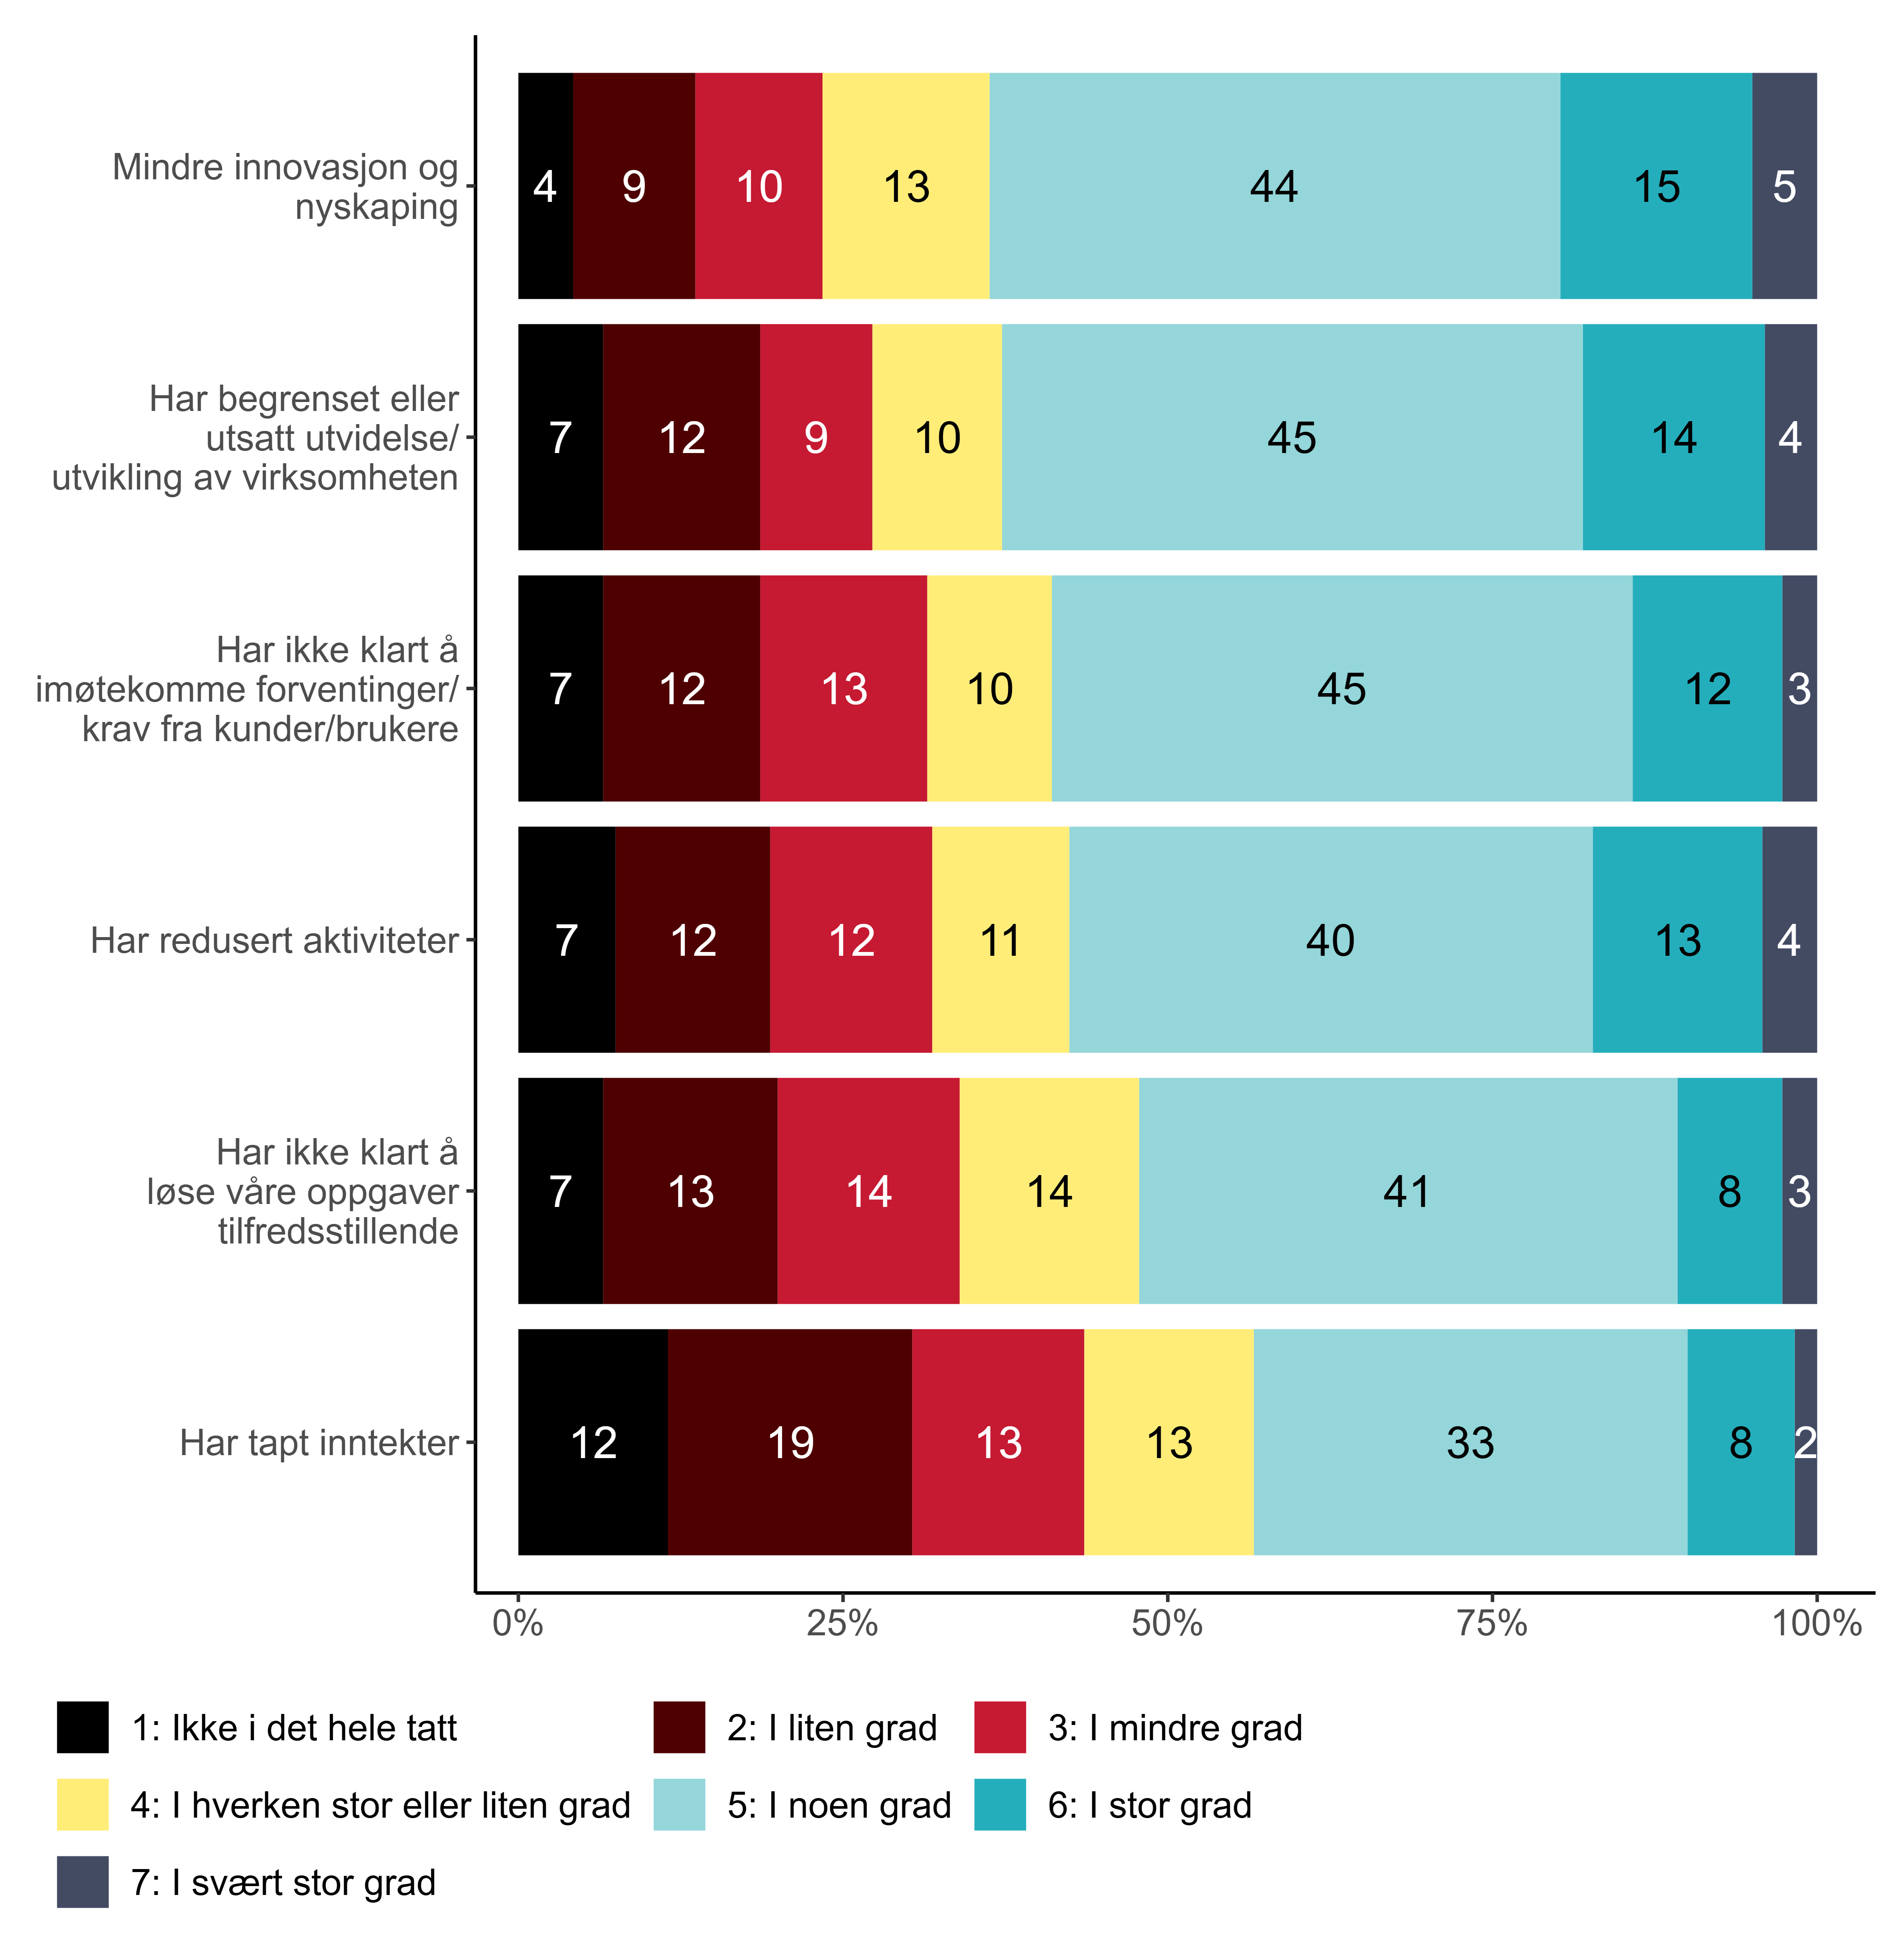
Figur 9.1. I hvilken grad har mangel på kompetanse ført til følgende konsekvenser i din virksomhet inneværende år?. {r} x.
Vi ser at det er høyest andel som svarer at mangel på kompetanse i stor eller svært stor grad har ført til mindre innovasjon og nyskaping i virksomheten inneværende år (20 prosent), etterfulgt av at det har begrenset eller utsatt en utvidelse eller utvikling av virksomhet (18 prosent). På motsatt ende av skalaen er det høyest andel som svarer at de ikke i det hele tatt eller i liten grad (31 prosent) har tapt inntekter på grunn av mangel på kompetanse.
Det kan av figur 9.2 se ut til at det er topplederne med minst erfaring som i størst utstrekning opplever at manglende kompetanse begrenser virksomhetens aktiviteter:
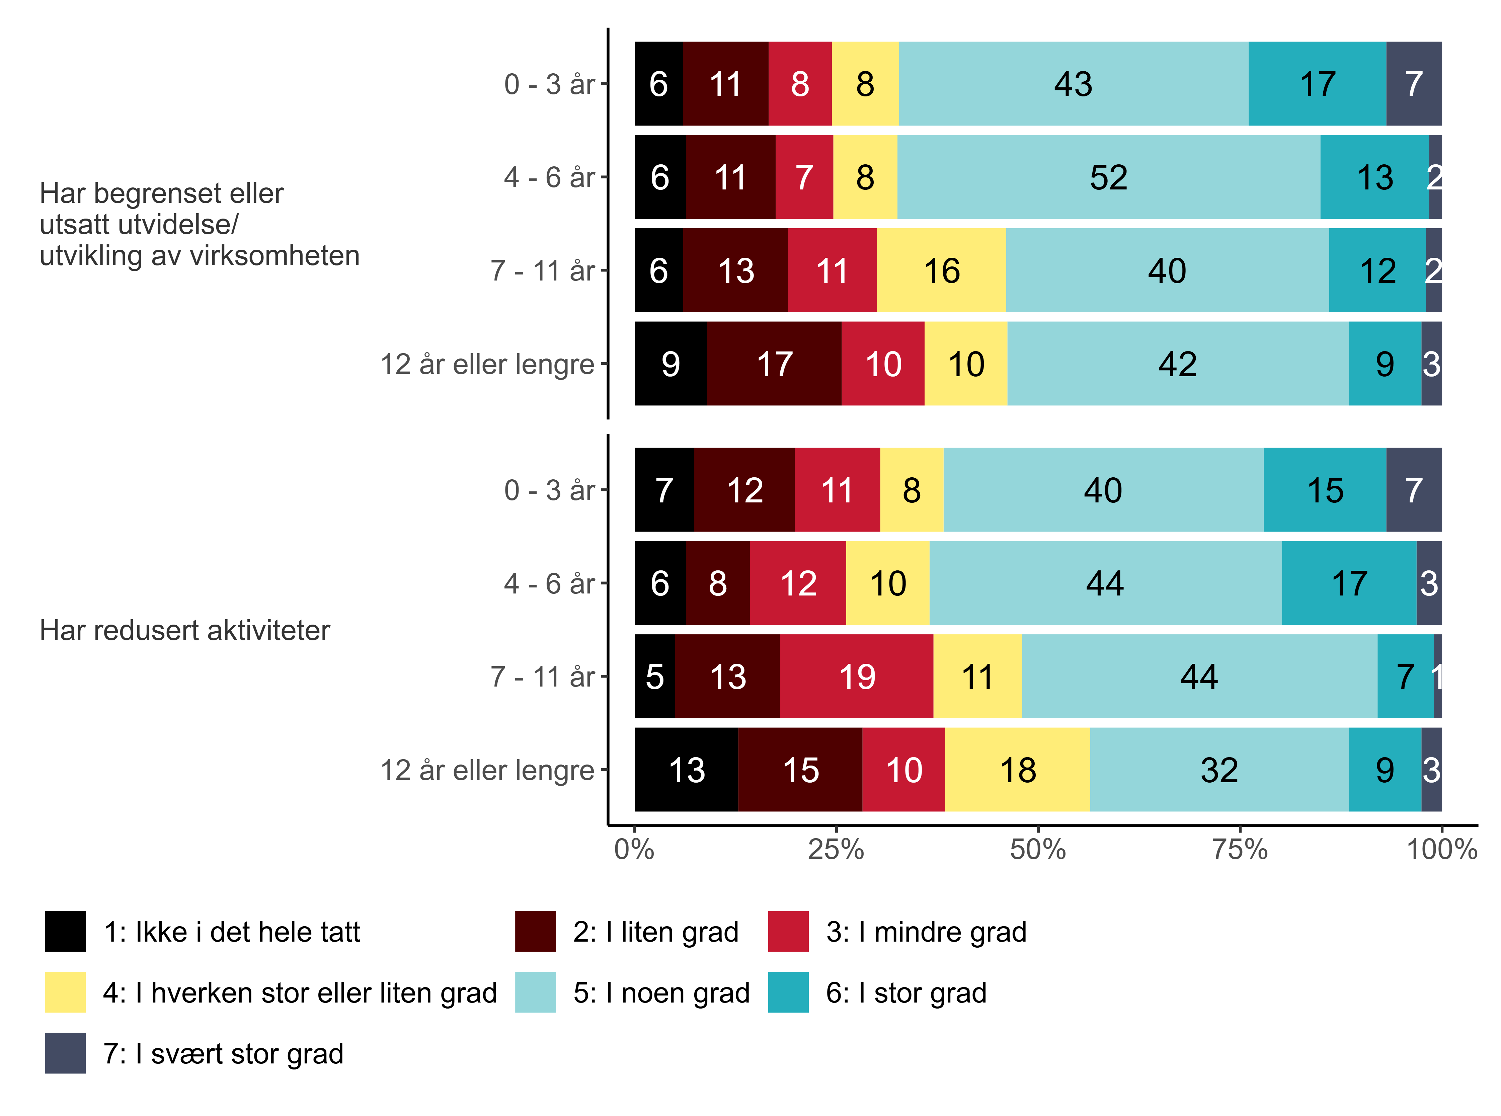
Figur 9.2. I hvilken grad har mangel på kompetanse ført til følgende konsekvenser i din virksomhet inneværende år? etter hvor lenge har du hatt din nåværende stilling/posisjon?. {r} x.
Mens 24 prosent av topplederne med under tre års erfaring svarer at mangel på kompetanse i stor eller svært stor grad har ført til at virksomheten har begrenset eller utsatt utvidelse eller utvikling, er tilsvarende andel blant topplederne med over 12 års erfaring 12 prosent. Videre ser vi at mens 22 prosent av topplederne med under tre års erfaring svarer det samme når det gjelder det å redusere aktiviteter, er tilsvarende andel åtte prosent blant topplederne med mellom syv og 11 års erfaring og 12 prosent blant topplederne med lengst erfaring (12 år eller mer).
På alle seks opplistede konsekvenser finner vi signifikante forskjeller etter virksomhetsstørrelse, noe som fremgår av figur 9.3:
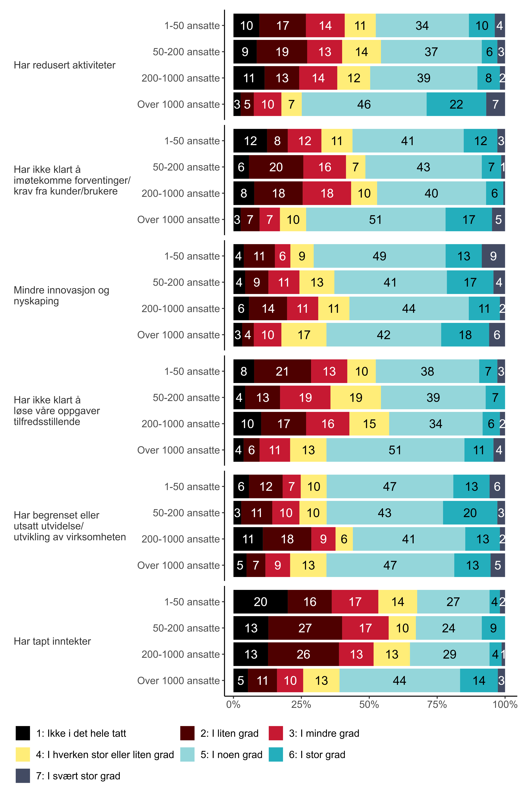
Figur 9.3. I hvilken grad har mangel på kompetanse ført til følgende konsekvenser i din virksomhet inneværende år? etter virksomhetsstørrelse. {r} x.
Som vi ser er det topplederne for de største virksomhetene som i størst utstrekning mener at mangel på kompetanse i stor eller svært stor grad har ført til reduserte aktiviteter (29 prosent), mindre innovasjon og nyskaping (24 prosent), at de ikke har klart å imøtekomme forventninger eller krav fra kunder eller brukere (22 prosent) og at de har tapt inntekter (17 prosent). Topplederne for de øvrige virksomhetene svarer likere hverandre, men det kan være verdt å merke seg at det er betydelig færre toppledere for virksomheter med 200 til 1 000 ansatte som svarer at mangel på kompetanse i stor eller svært stor grad har ført til mindre innovasjon og nyskaping (13 prosent).
Til slutt finner vi også signifikante forskjeller i svarene fra topplederne etter sektortilhørighet, som illustreres i figur 9.4:
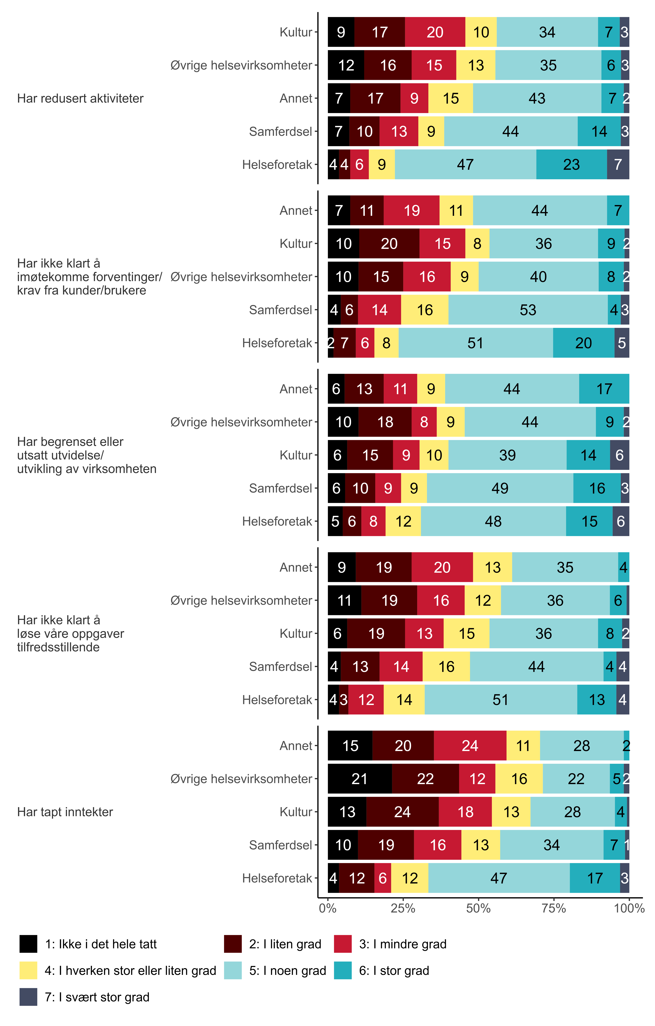
Figur 9.4. I hvilken grad har mangel på kompetanse ført til følgende konsekvenser i din virksomhet inneværende år? etter sektor. {r} x.
For det første ser vi at det er betydelig høyere andel blant topplederne for helseforetakene som svarer at mangel på kompetanse i stor eller svært stor grad har ført til redusert aktivitet (30 prosent), at de ikke har klart å imøtekomme forventninger eller krav fra kunder eller brukere (25 prosent) og at de har tapt inntekter (20 prosent), sammenliknet med de øvrige sektorene. For det andre ser vi at toppledere for øvrige helsevirksomheter i noe større utstrekning svarer at det ikke i det hele tatt eller i liten grad har begrenset eller utsatt utvidelse eller utvikling av virksomheten (28 prosent).

Dekning av kompetansebehov
Tilgang på relevant og tilstrekkelig kompetanse er i dag en generell utfordring i Norge, på tvers av mange sektorer og bransjer. Vi har derfor også undersøkt hvordan topplederne forsøker å dekke virksomhetens behov for kompetanse. Figur 10.1 viser svarfordelingen på hele spørsmålsbatteriet:
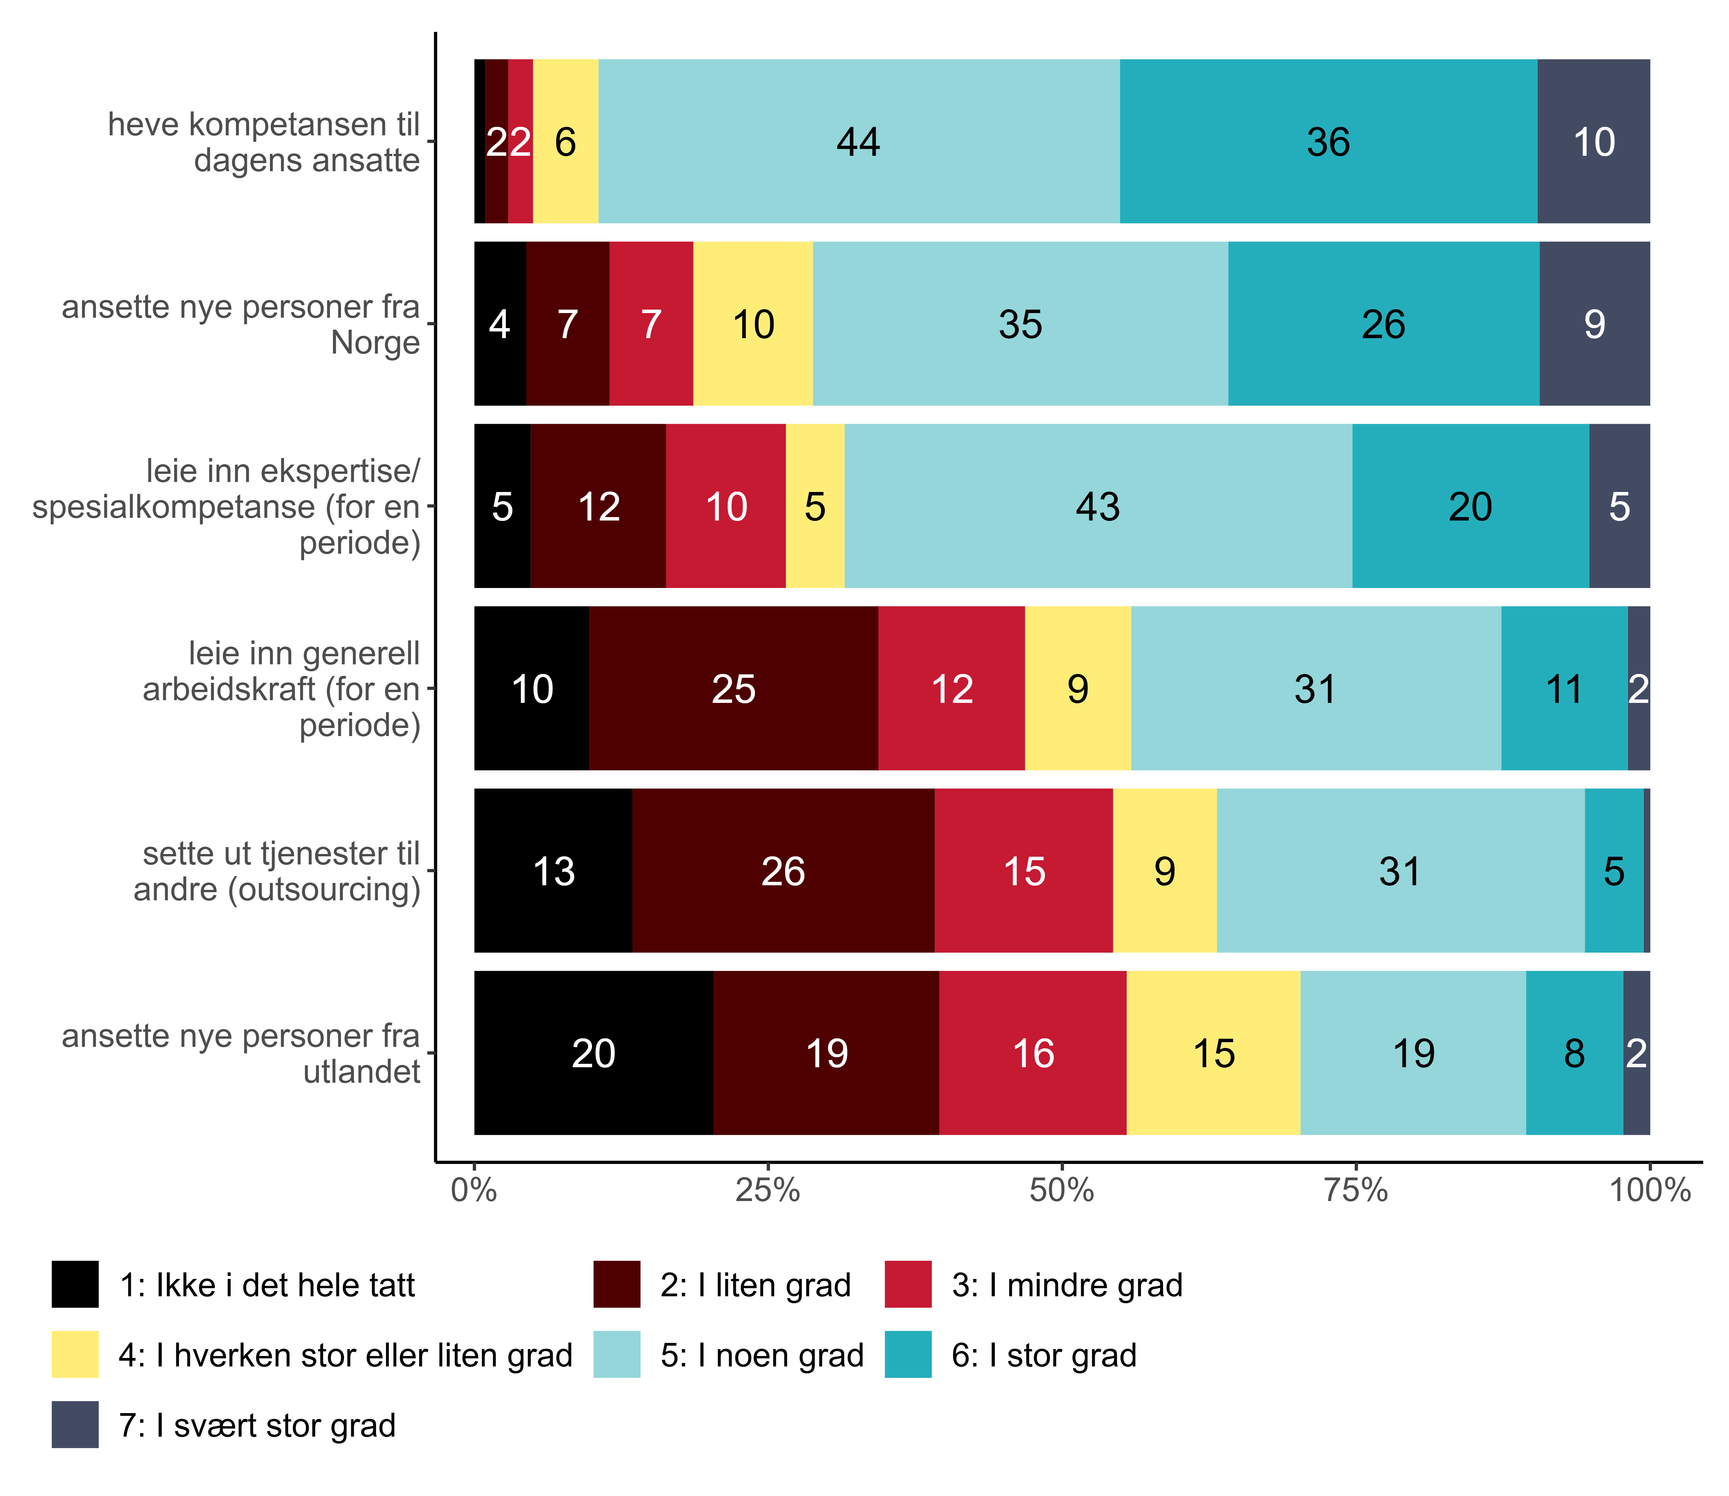
Figur 10.1. I hvilken grad er det aktuelt for din virksomhet å dekke behovet for kompetanse det kommende året gjennom å…. {r} x.
Bortimot halvparten (46 prosent) av topplederne i Spekter svarer at deres strategi for å dekke behovet for kompetanse det kommende året i stor eller svært stor grad er å heve kompetansen til dagens ansatte. Over en tredjedel (35 prosent) svarer det samme når det gjelder å ansette nye personer fra Norge, mens en fjerdedel (25 prosent) oppgir det samme for å leie inn ekspertise eller spesialkompetanse for en periode. På motsatt ende av svarskalaen oppgir hele 39 prosent både at de ikke i det hele tatt eller i liten grad vil ansette nye personer fra utlandet og at de ikke i det hele tatt eller i liten grad vil sette ut tjenester til andre, det vil si outsource.
På spørsmålene om innleie av ekspertise og spesialkompetanse og på outsourcing finner vi imidlertid geografiske forskjeller, som illustrert i figur 10.2:
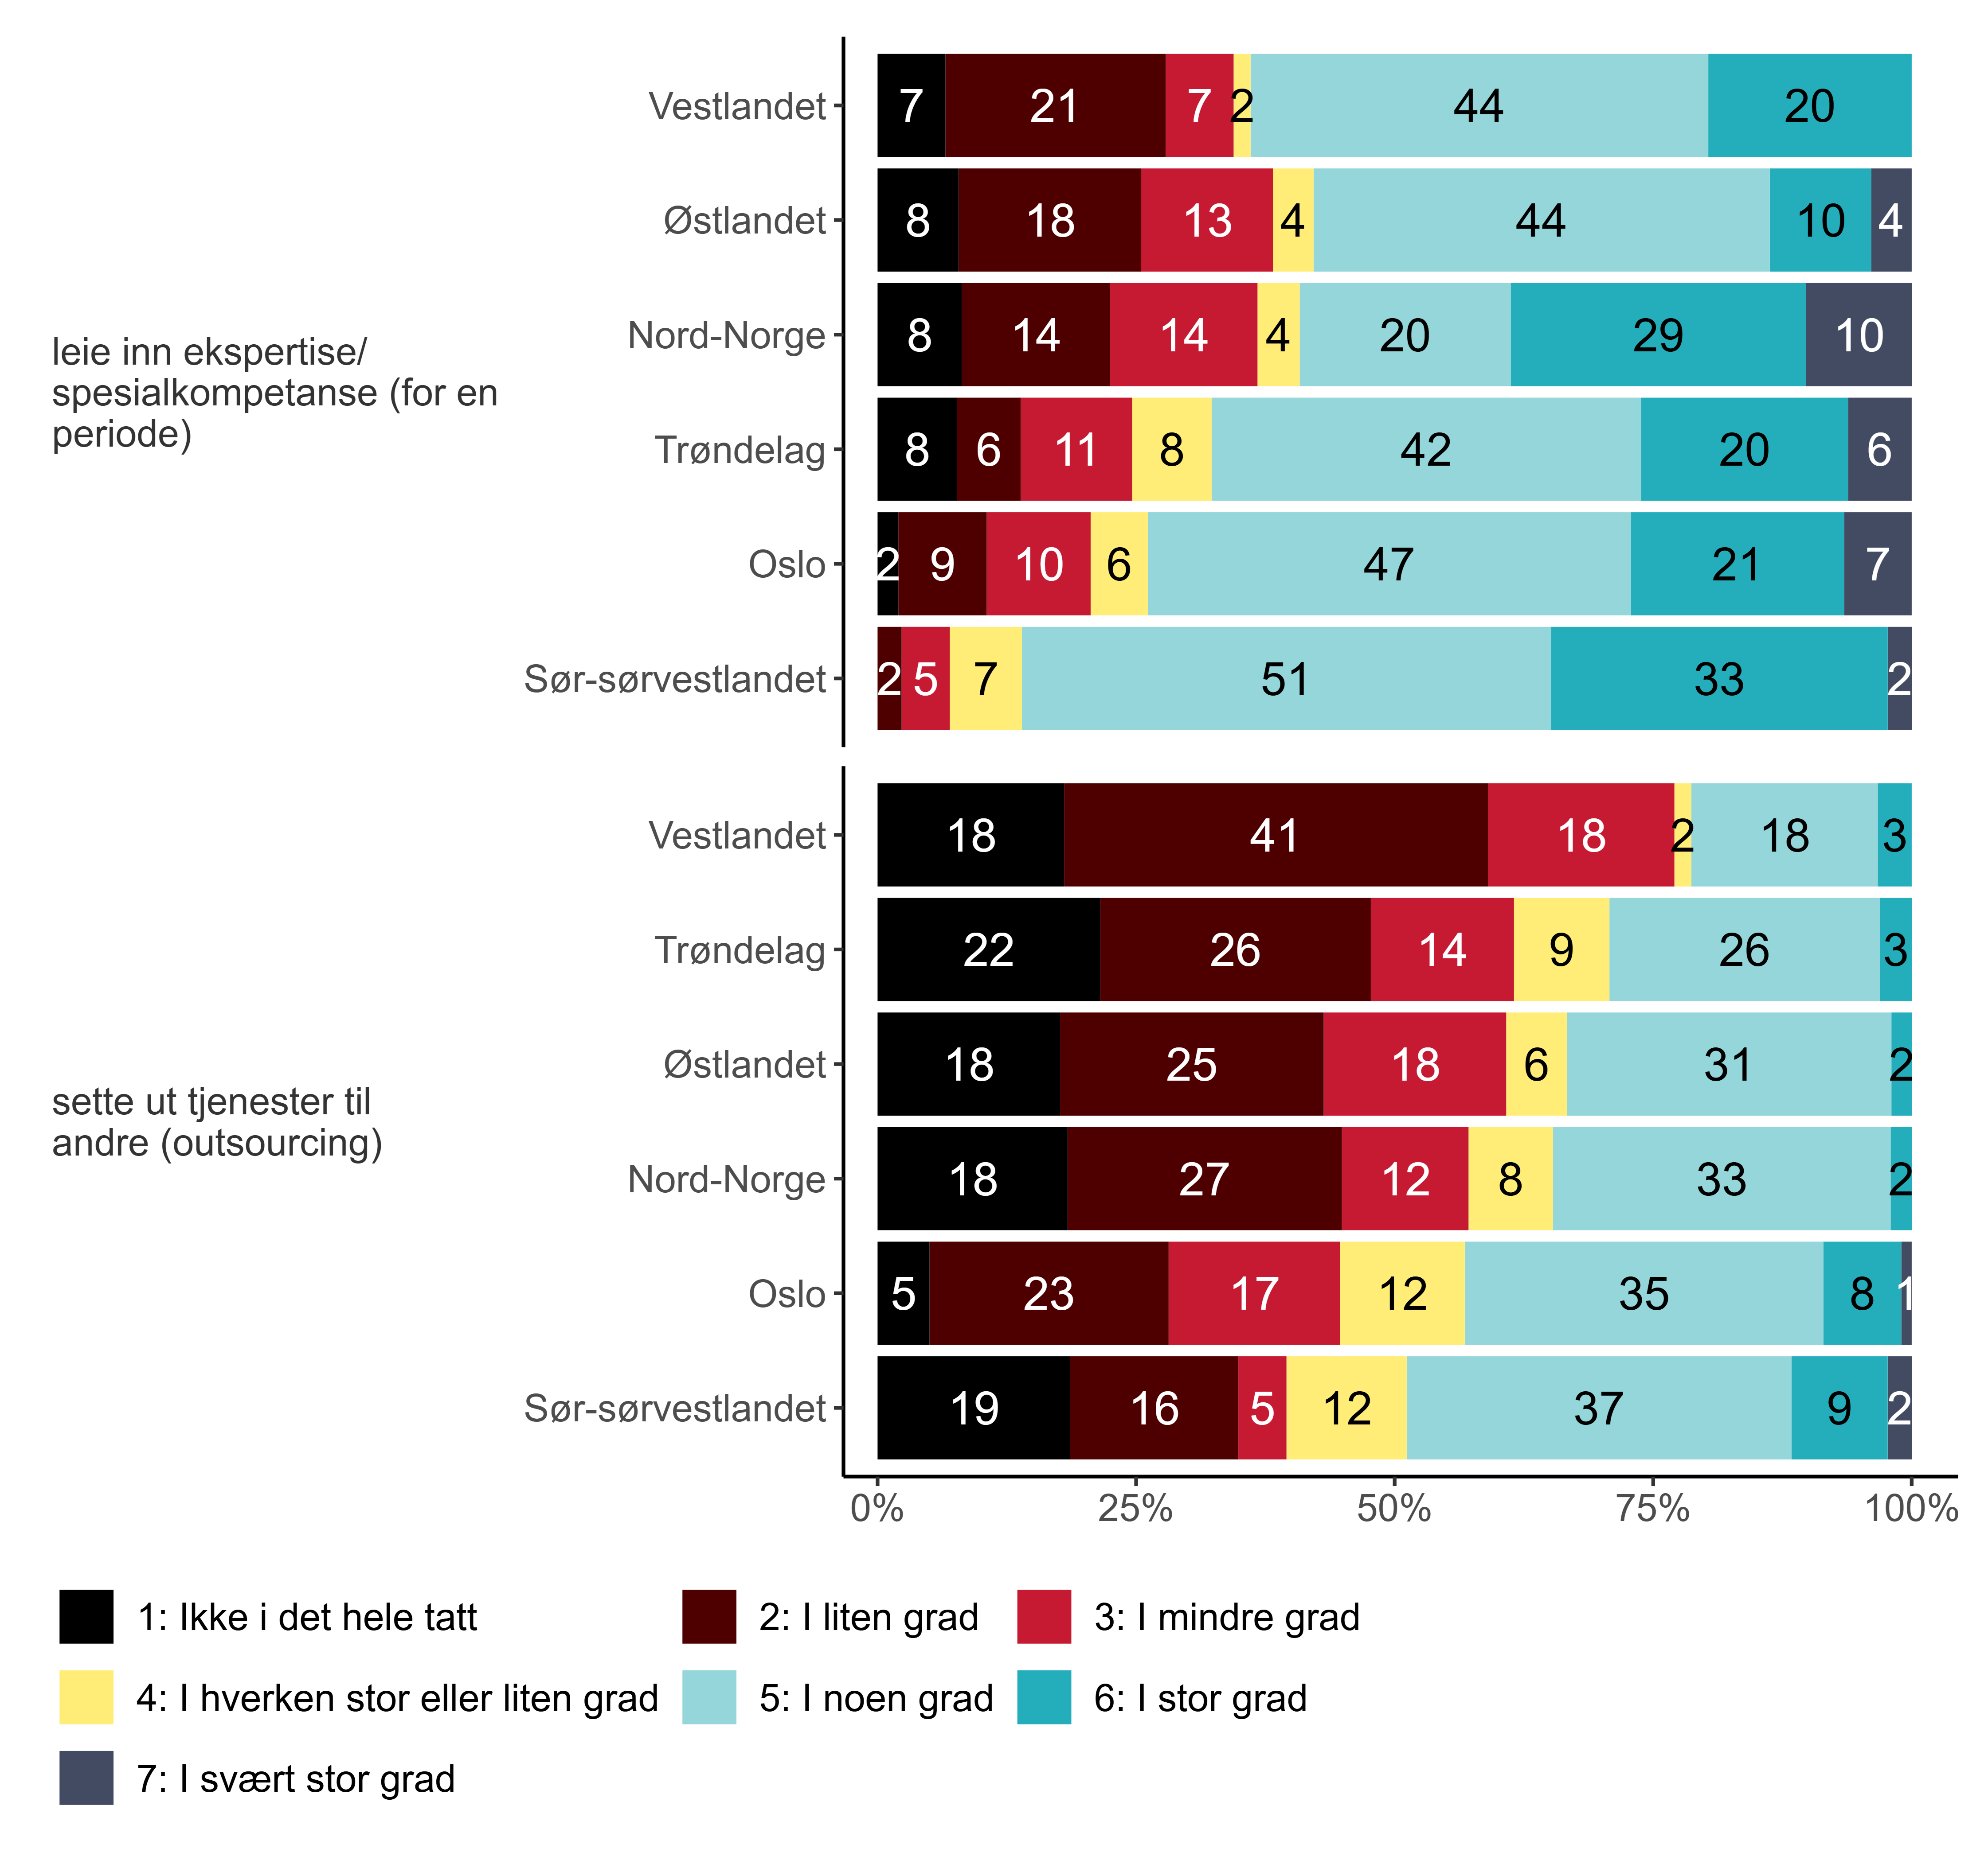
Figur 10.2. I hvilken grad er det aktuelt for din virksomhet å dekke behovet for kompetanse det kommende året gjennom å… etter landsdel. {r} x.
Som vi ser er det høyere andeler blant topplederne i Nord-Norge (39 prosent) og Sør-sørvestlandet (35 prosent) som gir uttrykk for at de i stor eller svært stor grad vurderer å leie inn ekspertise eller spesialkompetanse for en kort periode, sammenlignet med toppledere i de øvrige landsdelene. Andelen er lavest på Østlandet (14 prosent). Når det gjelder outsourcing er det høyest andel toppledere i virksomheter på Sør-sørvestlandet (11 prosent) og Oslo (9 prosent) som svarer at det i stor eller svært stor grad er aktuelt å sette ut tjenester til andre for å dekke behovet for kompetanse det kommende året.
På fem av strategiene finner vi også signifikante forskjeller etter virksomhetsstørrelse, noe som fremgår av ?@fig-dekning-av-kompetansebehov-s310-4-vrkstr-cat-plot-htm:
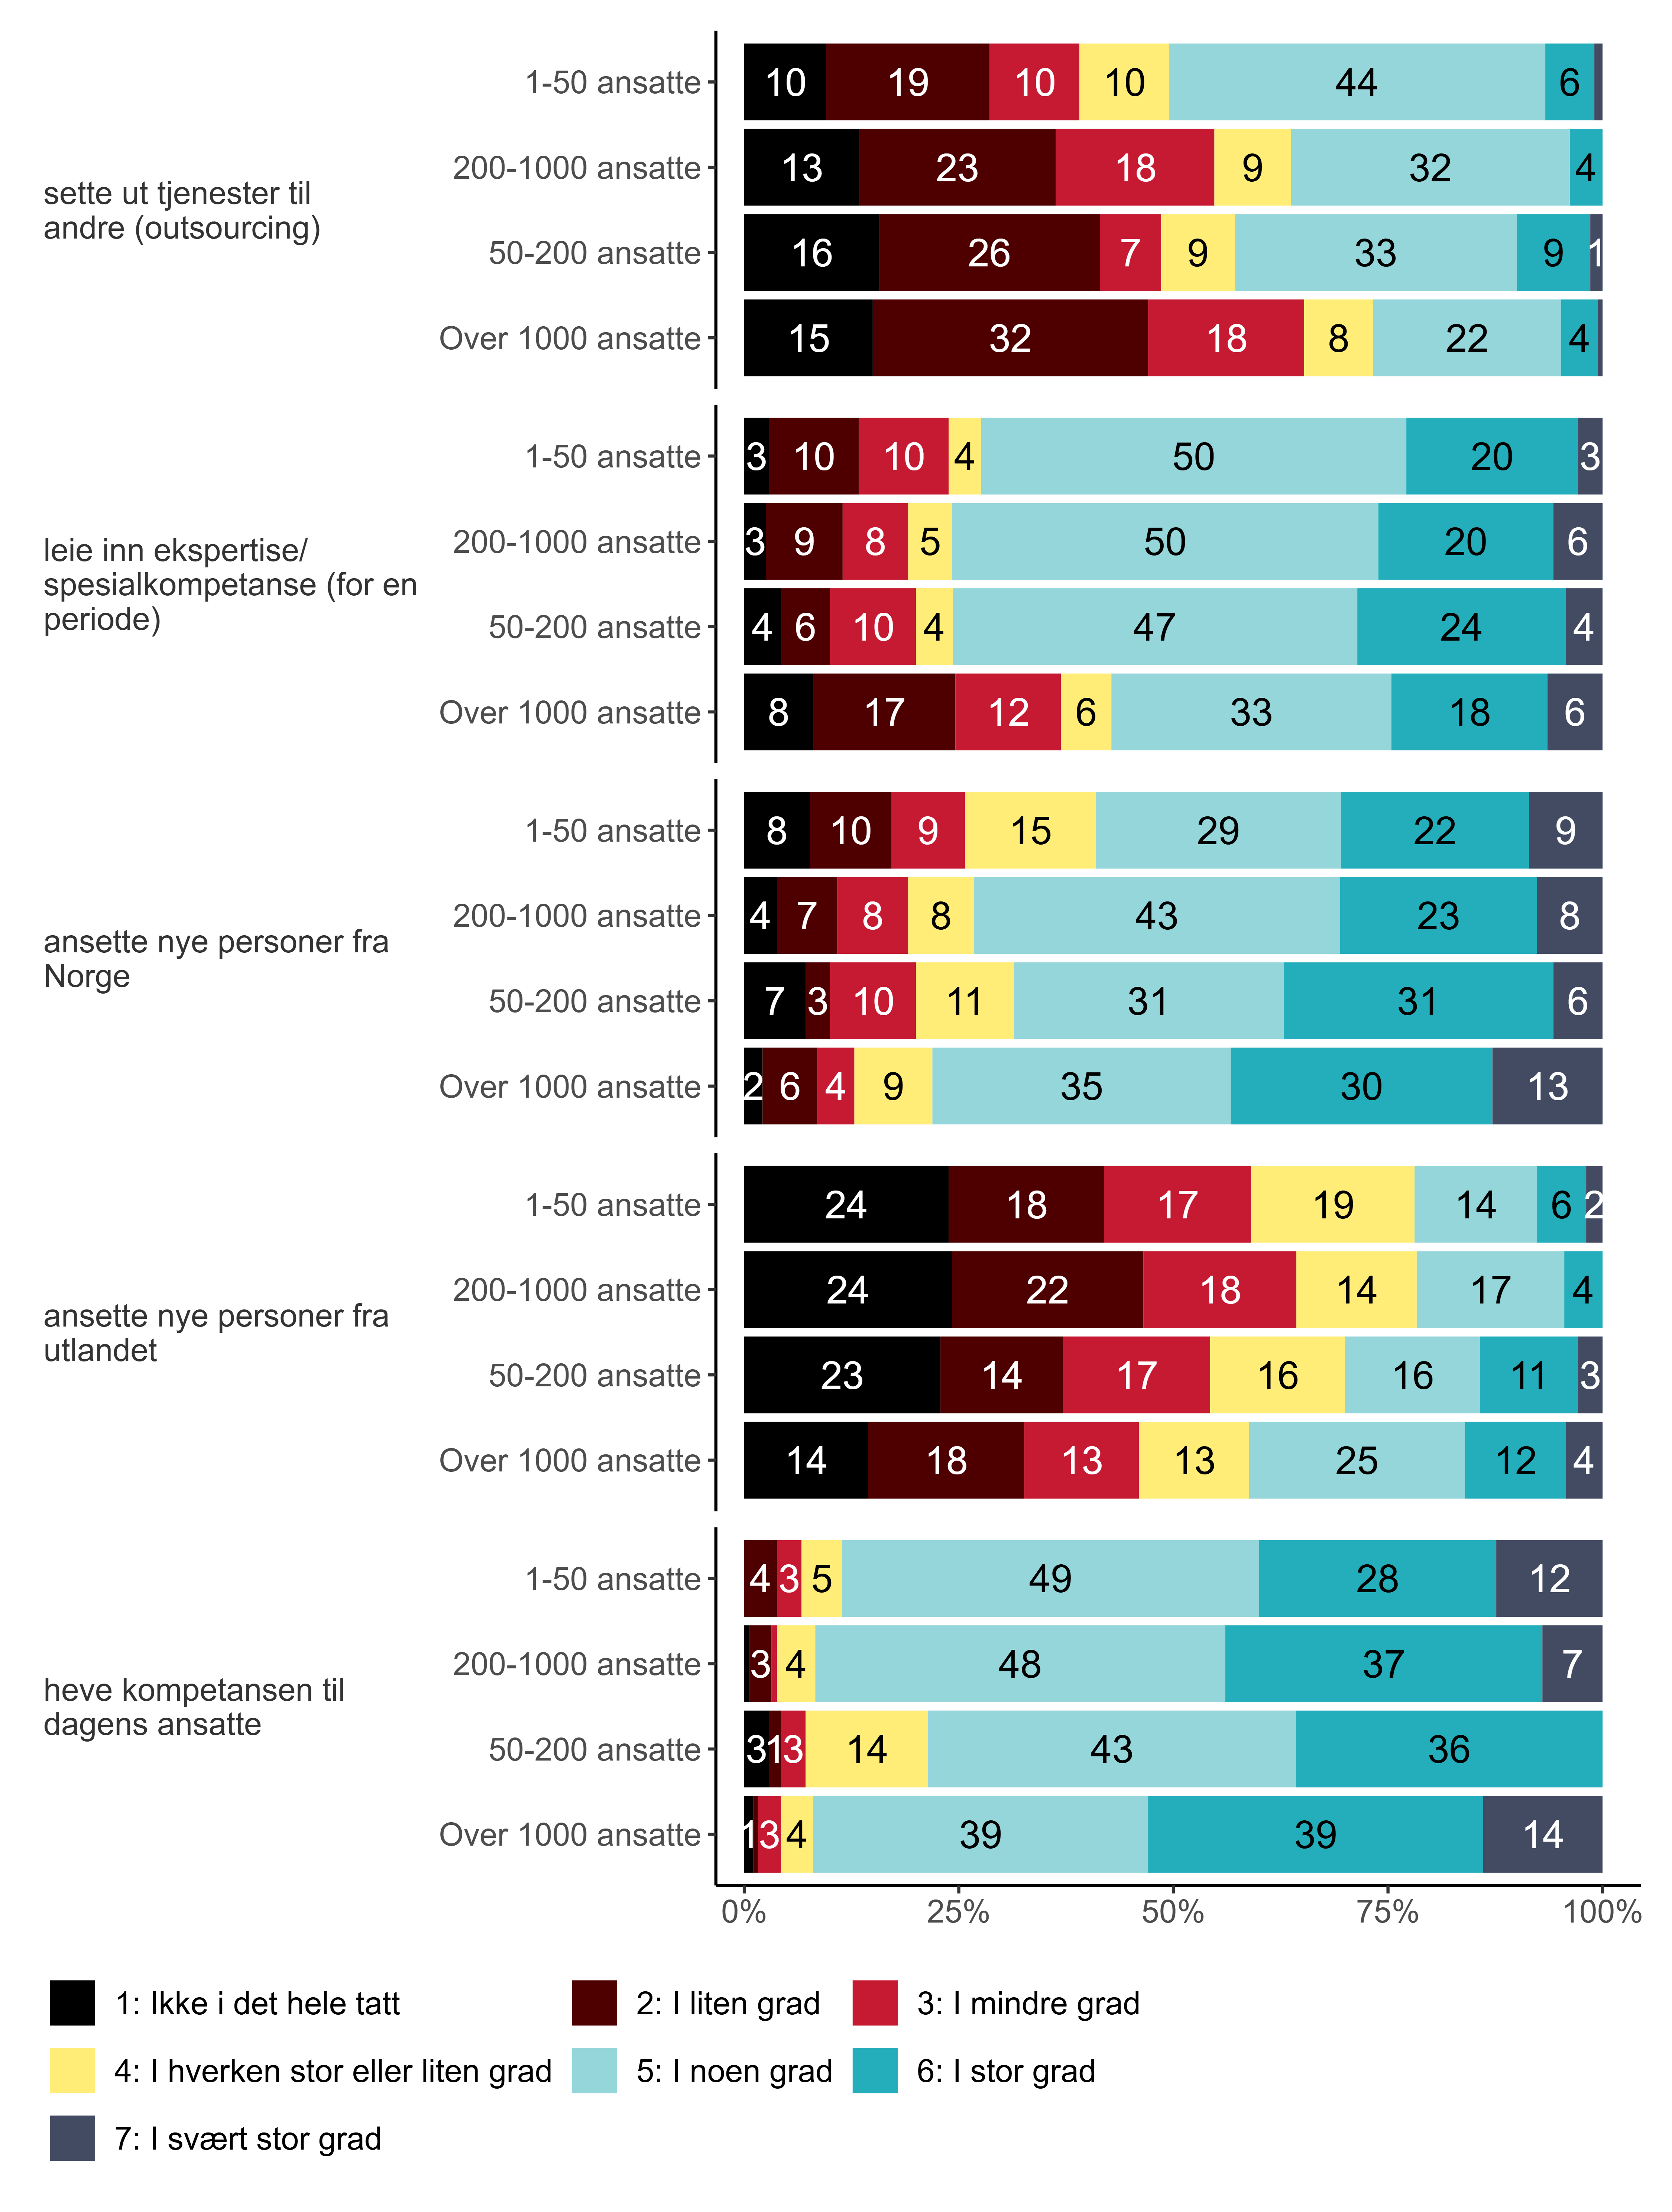
Figur 10.3. I hvilken grad er det aktuelt for din virksomhet å dekke behovet for kompetanse det kommende året gjennom å… etter virksomhetsstørrelse. {r} x.
For det første ser vi at det å vurdere å sette ut tjenester til andre synker med virkshomhetsstørrelse. Mens 51 prosent av topplederne i de minste virksomhetene oppgir at de i noen, stor eller svært stor grad vurderer dette som en måte å dekke kompetansebehov, er tilsvarende andel blant topplederne i de største virksomhetene kun 27 prosent. Vi ser noe av det samme mønsteret når det gjelder å leie inn ekspertise eller spesialkompetanse, men der er det egentlig topplederne for de største virksomhetene som skiller seg mest ut. Mens 57 prosent av disse svarer at de i noen, stor eller svært stor grad vurderer dette, ligger andelen ved øvrige virksomheter på rundt tre av fire (73-76 prosent).
For det andre ser det ut til at det å ansette nye personer, enten det er fra Norge eller utlandet, i større grad blir vurdert i større virksomheter. Andelen som uttrykker at de i stor eller svært stor grad vil ansette nye personer fra Norge øker fra 31 prosent blant topplederne for de minste virksomhetene til 43 prosent ved de største. Når det gjelder å ansette personer fra utlandet er tilsvarende andel henholdsvis åtte prosent og 16 prosent.
Til slutt ser vi også en svak økning med virksomhetsstørrelse når det gjelder å heve kompetansen til dagens ansatte som strategi for å dekke kompetansebehov: fra 40 prosent blant topplederne ved de minste virksomhetene til 53 prosent ved de største.
Det er videre signifikante forskjeller på alle strategiene på tvers av sektorene Spekter organiserer, noe som illustreres i figur 10.4:
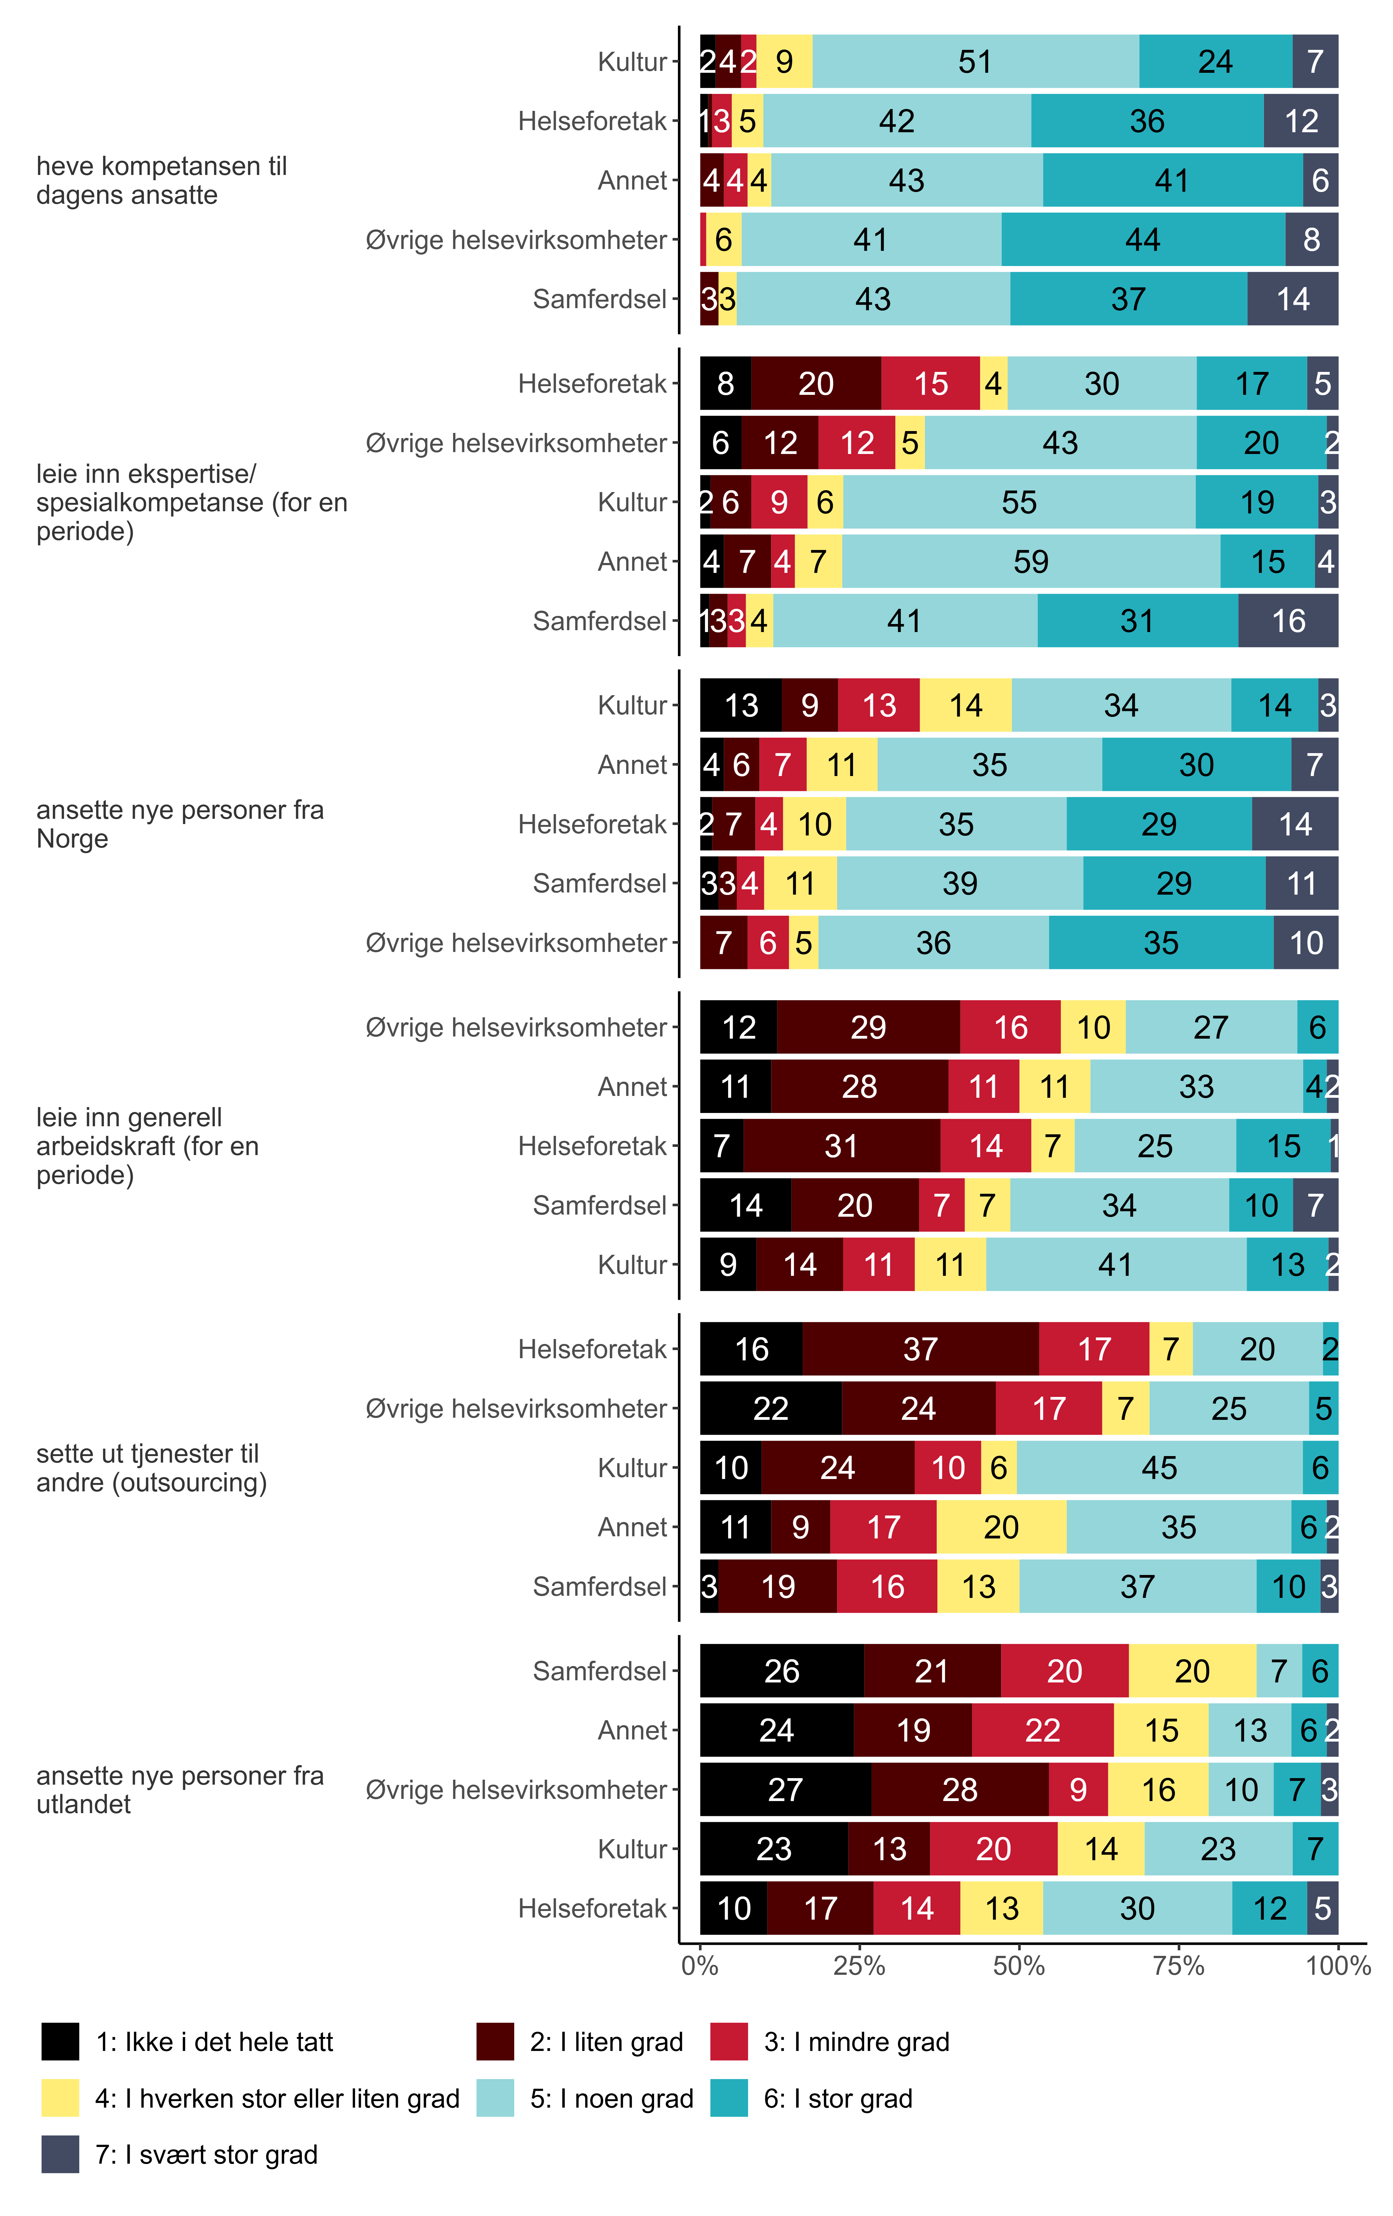
Figur 10.4. I hvilken grad er det aktuelt for din virksomhet å dekke behovet for kompetanse det kommende året gjennom å… etter sektor. {r} x.
Det er lavest andel blant topplederne innen kultursektoren som i stor eller svært stor grad anser det som relevant å heve kompetansen til dagens ansatte for å dekke kompetansebehov (31 prosent), sammenliknet med toppledere i de øvrige sektorene (47-52 prosent). Det samme gjelder å ansette nye personer fra Norge (17 prosent sammenlignet med 37-45 prosent). Disse svarer imidlertid i noe større utstrekning at de i noen, stor eller svært stor grad vurderer å leie inn generell arbeidskraft for en periode (56 prosent), tett etterfulgt av toppledere i samferdselsektoren (51 prosent).
Videre ser vi at det er betydelig høyere andel blant topplederne innen samferdselssektoren (47 prosent) som svarer at de i stor eller svært stor grad vurderer å leie inn ekspertise eller spesialkompetanse til samme formål.
Toppledere ved helseforetakene skiller seg ut ved at en høyere andel av disse oppgir at de i noen, stor eller svært stor grad vurderer å ansette nye personer fra utlandet (47 prosent), spesielt sammenliknet med samferdselsektoren (13 prosent) og restkategorien “annet” (21 prosent).
Når det gjelder outsourcing ser vi at det er betydelig høyere andeler blant topplederne ved helseforetak (53 prosent) og ved øvrige helsevirksomheter (48 prosent) som svarer at dette ikke i det hele tatt eller i liten grad er aktuelt for å dekke behov for kompetanse det kommende året.

Strategisk orientering
Handlingsrommet for ledelse handler ikke bare om hvor stort eller lite det er, men også innholdet i rommet. Dette kapitlet handler altså om hvordan lederne bruker sitt handlingsrom. Det å balansere langsiktig strategisk utvikling med håndtering av daglige utfordringer er en velkjent utfordring for de fleste ledere. Som i fjor inkluderte vi også i år en rekke spørsmål om blant annet i hvilken grad lederne opplever å kunne balansere kortsiktige utfordringer og langsiktig utviklingsarbeid, ha tilstrekkelig tid til strategisk utvikling, samt hvordan strategiske beslutninger fattes. Topplederne ble bedt om å ta stilling til seks utsagn knyttet til hvordan strategiske beslutninger blir tatt i virksomhetene de leder. Svarfordelingen vises i figur 11.1:
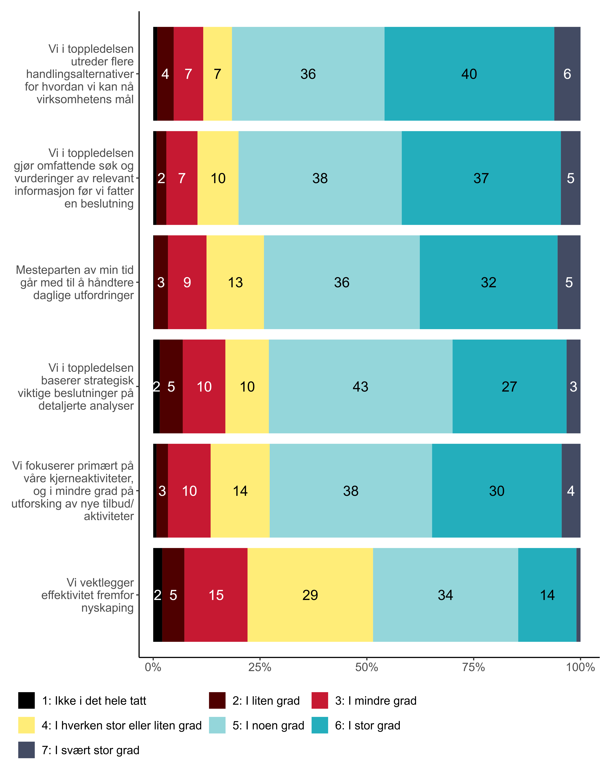
Figur 11.1. Med utgangspunkt i inneværende år: Ta stilling til i hvilken grad følgende påstander stemmer for deg.. {r} x.
Bortimot halvparten (46 prosent) av topplederne svarer at toppledelsen i stor eller svært stor grad utreder flere handlingsalternativer for hvordan de kan nå virksomhetens mål. En høy andel uttrykker det samme om å gjøre omfattende søk og vurderinger av relevant informasjon før beslutninger fattes (42 prosent). En noe lavere andel hevder at toppledelsen i stor eller svært stor grad baserer strategisk viktige beslutninger på detaljerte analyser (30 prosent)
Når det gjelder daglige utfordringer svarer 37 prosent at mesteparten av deres tid i stor eller svært stor grad går med til å håndtere slike, mens 34 prosent gir uttrykk for at de i stor eller svært stor grad primært fokuserer på virksomhetens kjerneoppgaver, og i mindre grad utforsker nye tilbud eller aktiviteter. Likevel er det kun 15 prosent som svarer det samme når det gjelder å vektlegge effektivitet fremfor nyskaping.
På disse spørsmålene finner vi signifikante forskjeller mellom ledere på ulike nivå, noe som fremgår av figur 11.2:
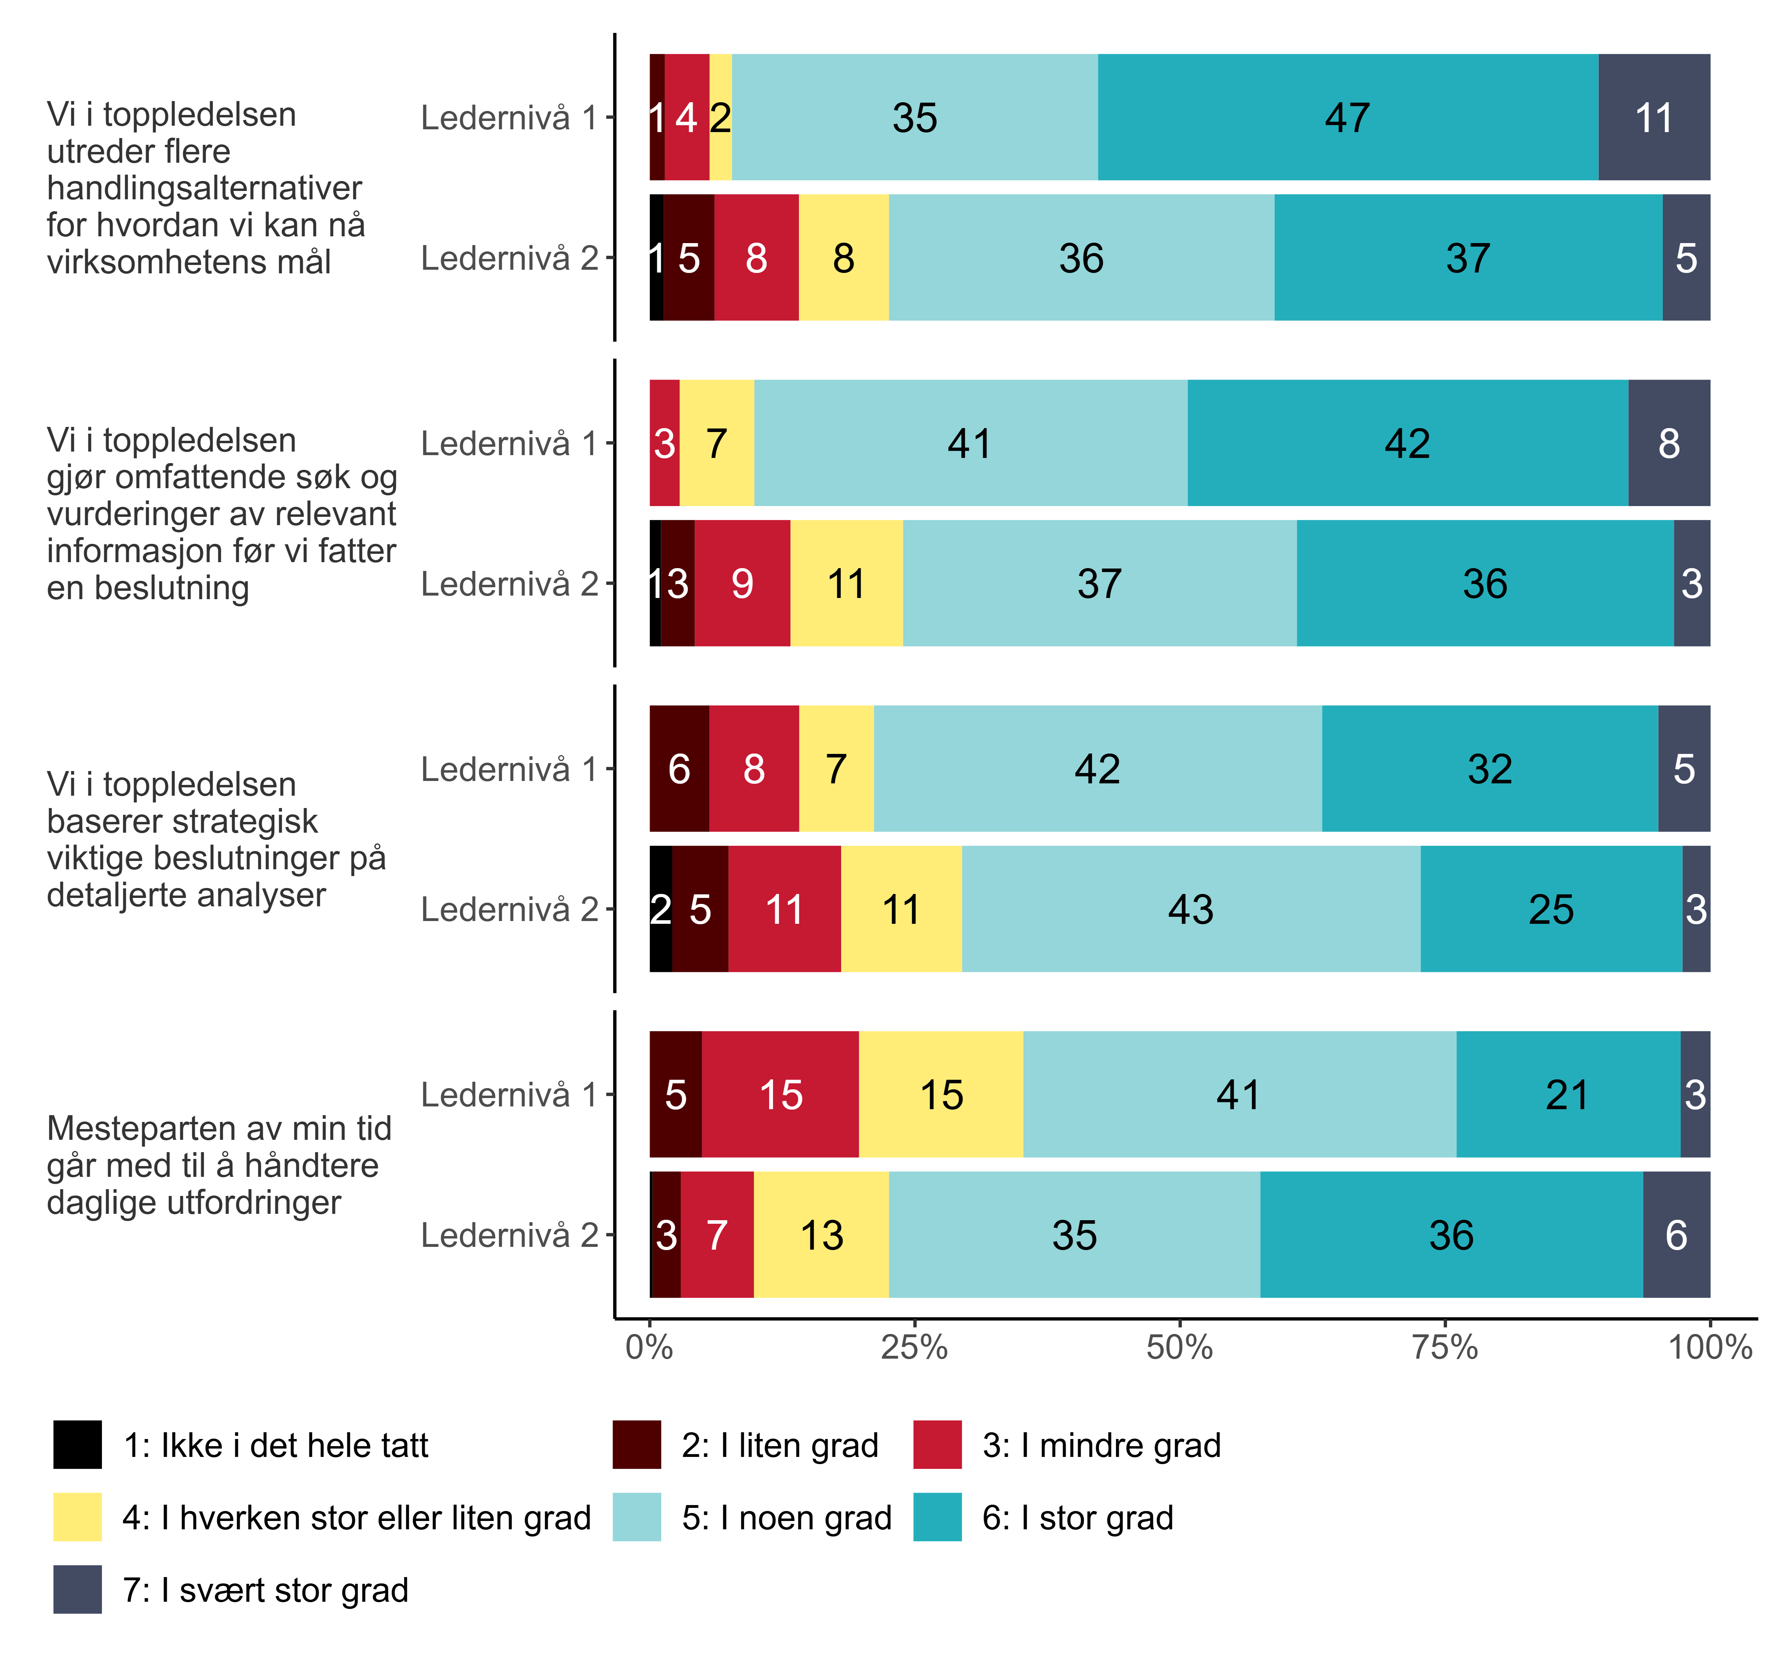
Figur 11.2. Med utgangspunkt i inneværende år: Ta stilling til i hvilken grad følgende påstander stemmer for deg. etter ledernivå. {r} x.
Vi ser at ledere på nivå 1 i større utstrekning gir uttrykk for at de i stor eller svært stor grad utreder flere handlingsalternativer for hvordan de kan nå virksomhetens mål (58 prosent), gjør omfattende søk og vurderinger av relevant informasjon før beslutninger fattes (50 prosent) og at toppledelsen baserer strategisk viktige beslutninger på detaljerte analyser (37 prosent), sammenliknet med ledere på nivå 2 (henholdsvis 42 prosent, 39 prosent og 28 prosent). Sistnevnte gir imidlertid i større utstrekning uttrykk for at de i stor eller svært stor grad bruker mesteparten av sin tid på håndtere daglige utfordringer (42 prosent) enn ledere på nivå 1 (24 prosent). Balansen mellom langsiktig strategisk utvikling og håndtering av daglige utfordringer ser dermed til en viss grad ut til å være en balanse mellom de ulike ledernivåene. På den andre siden ser vi også at topplederne med kortest fartstid (0-6 år) i større utstrekning svarer at de i stor eller svært stor grad bruker mesteparten av sin tid på håndtere daglige utfordringer (53 prosent), sammenliknet både de med mellomlang (7-11 år) erfaring (33 prosent) og mer enn 12 års erfaring (36 prosent) (ikke vist i figur).
I tillegg ser denne balansen ut til å kreve ulikt av toppledelsen i de ulike landsdelene, noe som fremgår av figur 11.3:
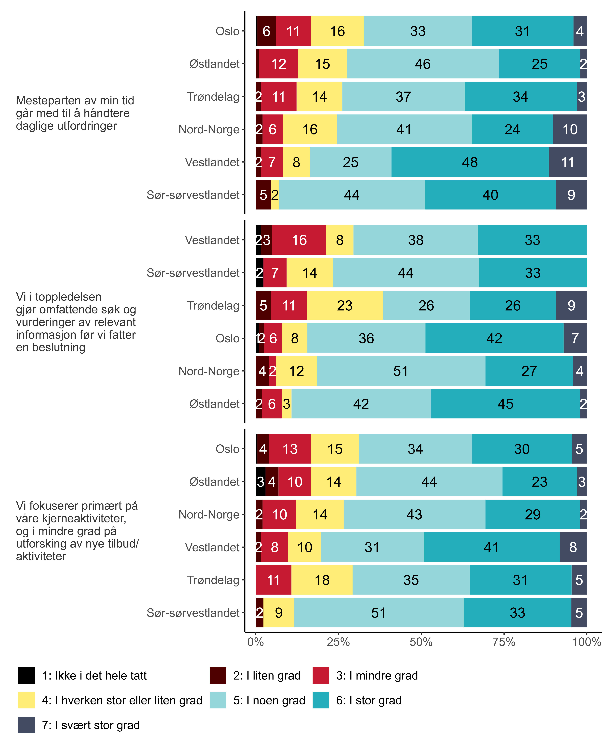
Figur 11.3. Med utgangspunkt i inneværende år: Ta stilling til i hvilken grad følgende påstander stemmer for deg. etter landsdel. {r} x.
Vi ser at det er høyest andel toppledere på Vestlandet (59 prosent) og Sør-sørvestlandet (49 prosent) som gir uttrykk for at de i stor eller svært stor grad bruker mesteparten av sin tid til å håndtere daglige utfordringer. Andelen som svarer dette er lavest blant topplederne på Østlandet (27 prosent), etterfulgt av i Nord-Norge (34 prosent). Det samme mønsteret tegner seg når det gjelder å primært fokusere på kjerneaktiviteter, og mindre på innovasjon. Som vi ser svarer 49 prosent av topplederne på Vestlandet og 37 prosent på Sør-sørvestlandet at de i stor eller svært stor grad tilslutter seg dette utsagnet. Også på dette spørsmålet er andelen lavest blant topplederne på Østlandet (26 prosent), igjen etterfulgt av i Nord-Norge (31 prosent).
På motsatt side av balansen ser vi at 49 prosent av topplederne i Oslo og 47 prosent på Østlandet svarer at toppledelsen i stor eller svært stor grad gjør omfattende søk og vurderinger av relevant informasjon før de fatter en beslutning. Andelen som svarer dette er lavest blant topplederne i Nord-Norge (31 prosent), etterfulgt av Sør-sørvestlandet (33 prosent) og Vestlandet (33 prosent).
Nok en gang finner vi signifikante forskjeller mellom topplederne i de ulike sektorene Spekter organiserer på alle utsagnene, som vist i figur 11.4:
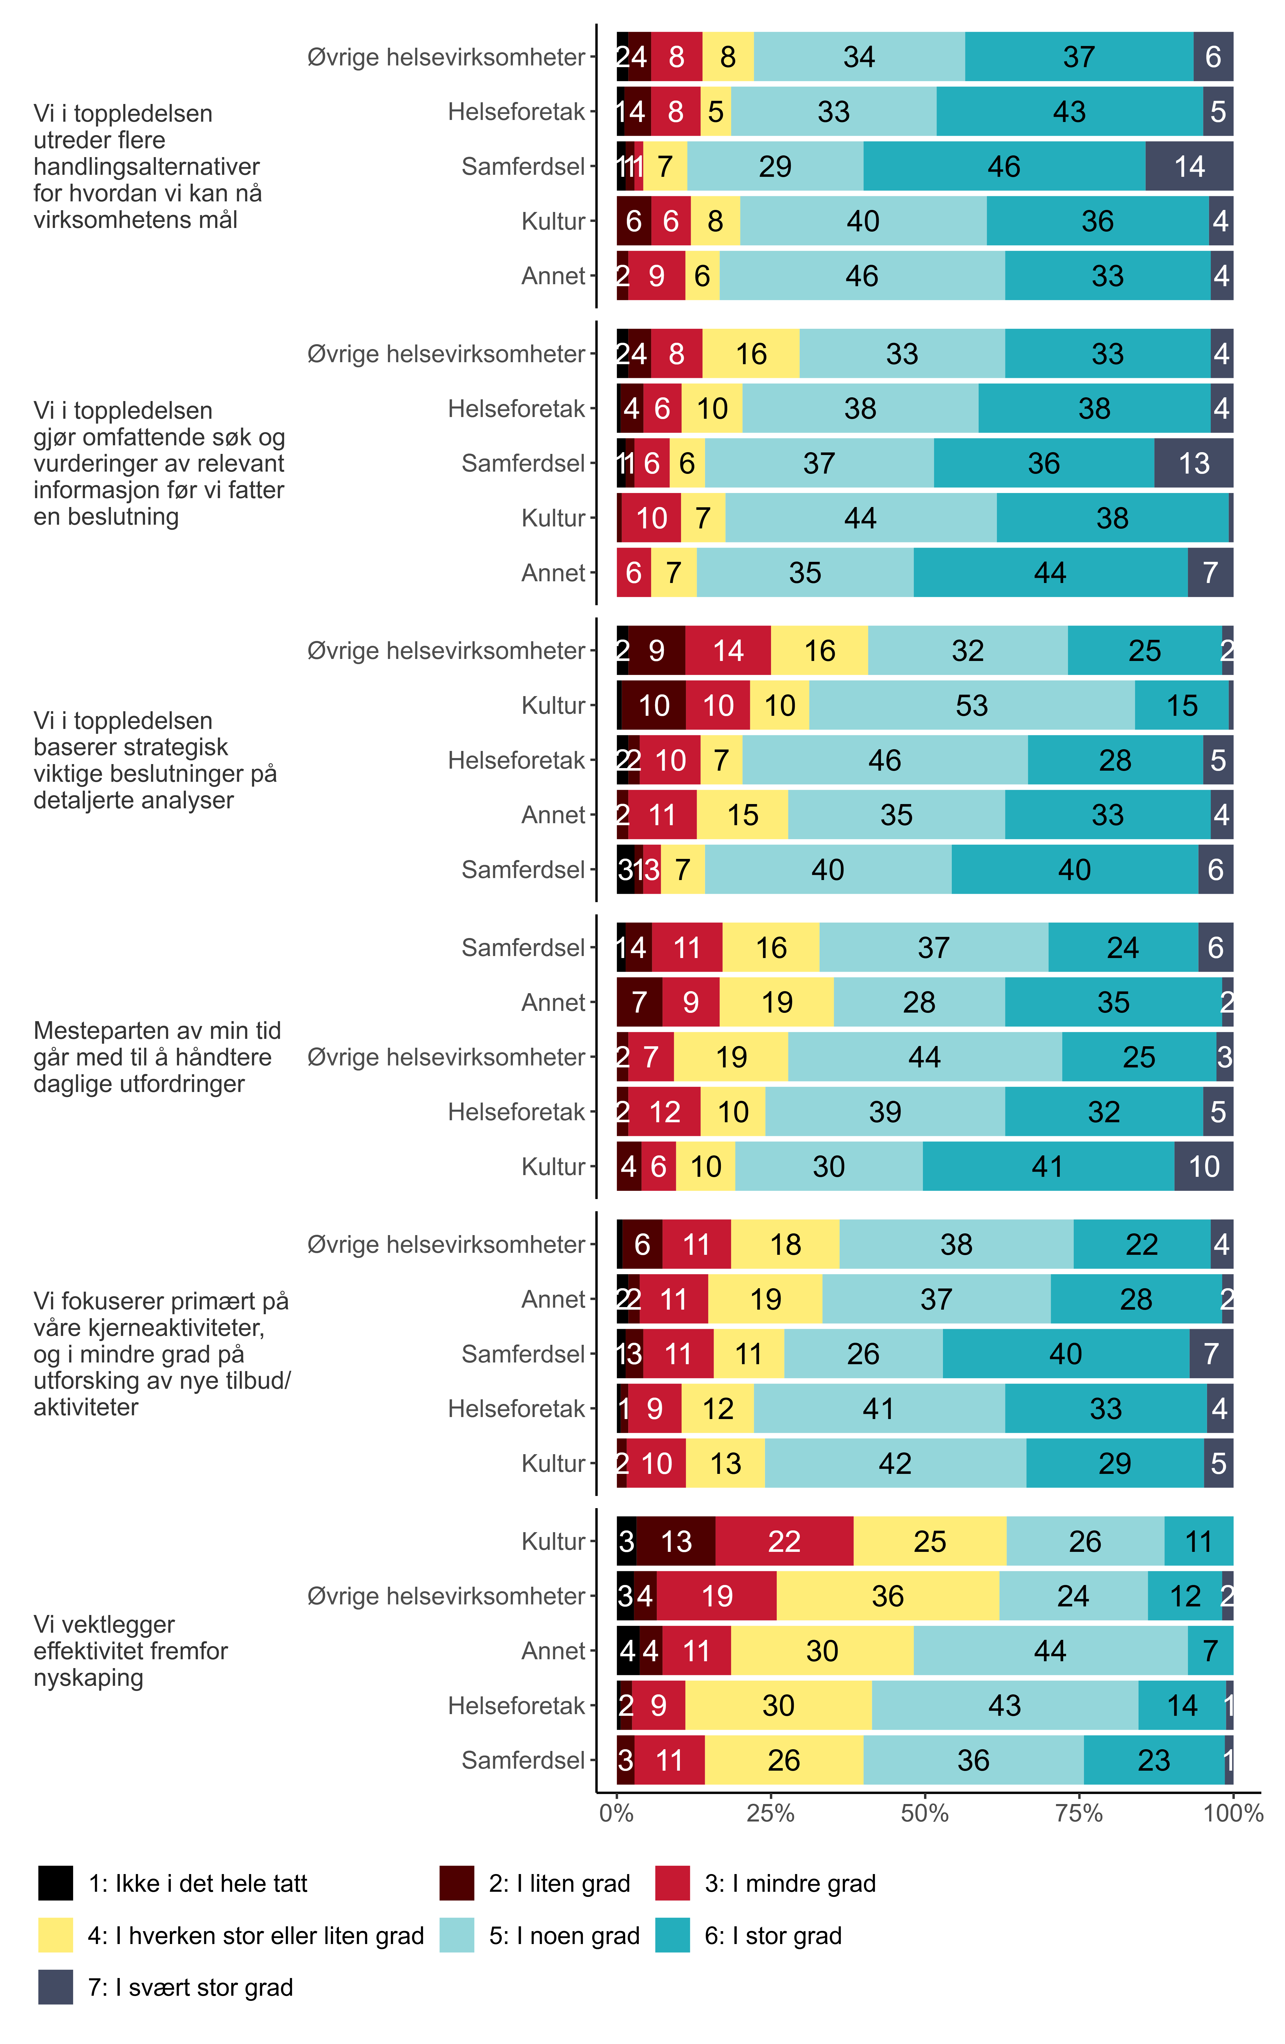
Figur 11.4. Med utgangspunkt i inneværende år: Ta stilling til i hvilken grad følgende påstander stemmer for deg. etter sektor. {r} x.
Figuren viser at det er høyest andel toppledere innen samferdselsektoren som både svarer at toppledelse i stor eller svært stor grad utreder flere handlingsalternativer for hvordan de kan nå virksomhetens mål (60 prosent), at de baserer strategisk viktige beslutninger på detaljerte analyser (46 prosent), at de primært fokuserer på kjerneaktiviteter og mindre på utforsking av nye tilbud eller aktiviteter (47 prosent) og at de vektlegger effektivitet fremfor nyskaping (24 prosent).
Videre ser vi at det er lavest andel blant topplederne innen kultursektoren som svarer at toppledelsen i stor eller svært stor grad baserer strategisk viktige beslutninger på detaljerte analyser (16 prosent) og at de vektlegger effektivitet fremfor nyskaping (11 prosent). De øvrige sektorene vurderer disse utsagnene likere.

Oppsummering
Denne rapporten har undersøkt topplederes opplevelser av handlingsrom, endringsdrivere, kompetansebehov og barrierer mot endring i Spekter-sektoren i 2024. Undersøkelsen viser at det er betydelige forskjeller i hvordan ledere opplever sitt handlingsrom, hvilke faktorer som begrenser det, og hvordan de balanserer kortsiktige utfordringer med langsiktig utvikling.
Handlingsrom: Selv om mange ledere føler de har tilstrekkelig beslutningsfullmakt, er det en del som opplever begrensninger knyttet til økonomisk forutsigbarhet og interne motkrefter. Opplevelsen av handlingsrom varierer betydelig etter ledernivå, erfaring og størrelse på virksomheten.
Begrensninger: Tilgang på økonomiske og menneskelige ressurser, samt politisk detaljstyring er de største begrensningene. Disse begrensningene varierer mellom landsdelene og sektorene. Spesielt helseforetakene og kultursektoren opplever betydelige begrensninger i handlingsrommet.
Kriser og beredskap: De fleste toppledere mener de er forberedt på å håndtere kriser, men det er mangler i systematisk overvåking og testing av beredskapsplaner. Det er også geografiske forskjeller og forskjeller mellom virksomhetsstørrelser når det gjelder beredskap og ressurser til krisehåndtering. Kultursektoren skiller seg ut med lavere grad av beredskap.
Endring og innovasjon: Økonomiske og menneskelige ressurser er de største endringsdriverne, men også kundekrav og teknologiske endringer spiller en rolle. Det er forskjeller i endringsdrivere mellom landsdelene og sektorene.
Kompetanse: Mange virksomheter i Spekter-sektoren opplever et udekket kompetansebehov. Strategiene for å dekke dette behovet varierer, med hovedfokus på å heve kompetansen til eksisterende ansatte, men også ansettelser og innleie benyttes. Det er variasjon i strategiene etter landsdel, virksomhetsstørrelse og sektor.
Barrierer: Økonomiske og menneskelige ressurser, samt interne motkrefter er de viktigste barrierene mot endring. Disse barrierene varierer etter virksomhetsstørrelse, landsdel og sektor. Helseforetak og kultursektoren opplever spesielt sterke barrierer knyttet til økonomi.
Gjennomførte endringer: Mange virksomheter har gjort endringer i ledelsesstrukturer og ansvarsfordeling. Det er indikasjoner på at endringer i ansvarsfordeling var vanligere i mindre virksomheter.
Kompetanseutfordringer og konsekvenser: En betydelig andel av virksomhetene opplever et udekket kompetansebehov, spesielt innen helseforetak og samferdsel. Dette fører til mindre innovasjon, redusert aktivitet og tapte inntekter. Konsekvensene varierer med erfaring og virksomhetsstørrelse.
Samlet sett viser rapporten at lederskap i Spekter-sektoren er komplekst og påvirkes av en rekke faktorer. Det er store forskjeller i opplevelser og utfordringer mellom ulike sektorer, virksomhetsstørrelser og geografiske områder. Rapporten gir verdifull innsikt for å forstå og forbedre ledelsesforholdene i Spekter-sektorene.
Det er viktig å tilpasse strategier og tiltak til de spesifikke utfordringene de ulike virksomhetene står overfor. En vei videre kan derfor være å identifisere tiltak og råd til toppledere som først og fremst er basert på hvor toppledere er plassert, så som sektor, geografi og lederes erfaringsnivå.
Kristiania 13. januar 2024
Institutt for ledelse og organisasjon
Kristiania University of Applied Sciences

